Руководство пользователя ИС "Навигатор контрактов"
Навигатор контрактов

Оглавление
1 Общие сведения 3
1.1 Глоссарий 3
2 Начало работы 5
2.1 Вход в веб-приложение ИС 5
2.2 Восстановление пароля 5
2.3 Главная страница 7
2.4 Боковая панель управления 9
2.5 Отправка обратной связи 10
2.6 Уведомления пользователей 11
3 Работа с программами проектов 13
3.1 Просмотр общего списка программ проектов и их дочерних объектов 13
3.2 Создание программы проекта 14
3.3 Создание проекта 16
3.4 Создание госконтракта 17
3.5 Создание расходного договора 19
3.6 Просмотр Карточек ПП/ПР/ГК/РД 21
3.6.1 Карточка программы 21
3.6.2 Карточка проекта 23
3.6.3 Карточка госконтракта 23
3.6.4 Карточка расходного договора 24
3.7 Редактирование ПП/ПР/ГК/РД 26
3.7.1 Настройка команды проекта 27
3.7.2 Управление контактами программы 29
3.7.3 Управление финансовыми показателями 31
3.7.4 Управление документами 34
3.7.5 Управление контрольными точками 37
3.7.6 Управление рисками 41
3.7.7 Управление жизненным циклом ГК и РД 49
3.7.8 Управление этапами исполнения ГК и РД 52
4 Работа с юридическими лицами 56
4.1 Просмотр списка юридических лиц и Карточки юр. лица 56
5 Управление задачами 59
5.1 Просмотр списка задач и Карточки задачи 59
6 Отчёты 65
6.1 Системные сообщения 66

Общие сведения
Данное руководство пользователя является частью эксплуатационной документации для ИС "Навигатор контрактов" (далее – Навигатор контрактов).
Руководство пользователя содержит описание пользовательского интерфейса приложения "Навигатор контрактов" и сценариев работы с системой.

Глоссарий
Термины и сокращения, используемые в документе, приведены в Табл. 1.1.
Табл. 1.1. Термины и сокращения
Термин/Сокращение | Определение
DPP | Дисконтированный срок окупаемости (Discounted payback period) – срок окупаемости, учитывающий разную ценность денег при поступлении и выплат во времени
EBT | Прибыль до налогообложения (Earnings Before Taxes)
FCF | Свободный денежный поток (Free cash flow) – финансовый показатель, который отражает денежные средства, остающиеся у организации после всех ее капитальных затрат на поддержание активов
GM | Валовая рентабельность, валовая маржа (Gross margin) – финансовый коэффициент, представляющий собой разницу между выручкой и себестоимостью реализованной продукции, выраженной в процентах от выручки
NPV | Чистая приведенная стоимость, чистый приведенный эффект, чистая текущая стоимость, чистый дисконтированный доход (Net present value) – сумма дисконтированных значений потока платежей, приведенных к сегодняшнему дню  Представляет собой разность между всеми денежными притоками и оттоками, приведенными к текущему моменту времени
OIBDA | Операционная прибыль до вычета износа и амортизации (Operating Income Before Depreciation and Amortization)
ГК | Государственный контракт, госконтракт – договор с государственными компаниями, подчиненный жизненному циклу, исполнение которого может быть связано с привлечением одного или нескольких подрядчиков
ДДС | Движение денежных средств
СЭД | Система документооборота компании
ЖЦ | Жизненный цикл
ИГК | Идентификатор государственного контракта
ИС | Информационная система
КТ | Контрольная точка – подвид задачи, привязанный к ГК/РД/Заказу, описывающий контрольное событие в жизненном цикле указанного объекта, влияющее на исполнение договорных обязательств
ЛС | Лицевой счёт
МСФО | Международные стандарте финансовой отчётности
ОС | Операционная система
ПК | Персональный компьютер
ПО | Программное обеспечение
ПП | Программа проекта – главный объект системы, содержит описание программы, состав команд и финансовые показатели, состоит из проектов
ПР | Проект – часть программы проектов, которая объединяет в себе один или несколько государственных контрактов
Приложение | Веб-приложение – интерфейсная часть "Навигатора контрактов", содержащая графический интерфейс пользователя, предназначенный для работы с ИС в режиме реального времени
РД | Расходный договор – договор с подрядчиком, может быть заключен в рамках ГК, в рамках программы проектов и вне программ проектов
РС | Расчётный счёт
РСБУ | Российские стандарты бухгалтерского учёта
ТОРГ12 | Товарная накладная по форме ТОРГ-12 – это товарная накладная, которая оформляется при продаже (отпуске) товаров поставщиком покупателю
ТЭО | Технико-экономическое обоснование – это комплект расчетно-аналитических документов, содержащих как исходные данные, так и основные технические и организационные решения, расчетно-сметные, оценочные и другие показатели, позволяющие рассматривать целесообразность и эффективность инновационно-инвестиционного проекта
УПД | Универсальный передаточный документ – печатный документ, объединяющий в себе как накладную на реализацию товара (акт выполненных работ или оказанных услуг), так и счёт-фактуру

Начало работы
Раздел содержит описание базовых действий, необходимых для входа в приложение ИС "Навигатор контрактов" и работы с ним, а также описание основных элементов управления:

Вход в веб-приложение ИС
Для входа выполните следующие действия на странице аутентификации:
- Введите адрес электронной почты пользователя в поле E-mail пользователя.
- Введите пароль пользователя в поле Пароль.
По умолчанию при вводе пароля символы автоматически скрываются системой и заменяются на символы '•' (жирная точка), для просмотра введённого значение нажмите на кнопку справа в поле. Для скрытия введённого значения нажмите на кнопку , появившуюся в поле:
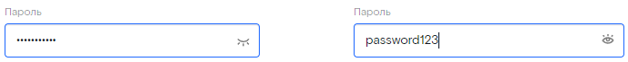
Примечание
Если пароль доступа забыт или утерян, то воспользуйтесь операцией восстановления пароля (подробнее см. раздел "Восстановление пароля").

- При необходимости, установите флаг "Запомнить" (если флаг установлен, то система запомнит введённые учётные данные пользователя на данном устройстве и в дальнейшем, при открытии страницы аутентификации, не будет запрашивать логин/пароль).
- Нажмите на кнопку Войти (кнопка становится активной после ввода учётных данных пользователя).
Если учётные данные пользователя введены правильно, то откроется главная страница ИС.
Если же указаны некорректные учётные данные пользователя, система выведет соответствующие предупреждения.
  Страница входа в систему "Навигатор контрактов" |   Страница входа в систему "Навигатор контрактов" (указан некорректный адрес электронной почты пользователя) | 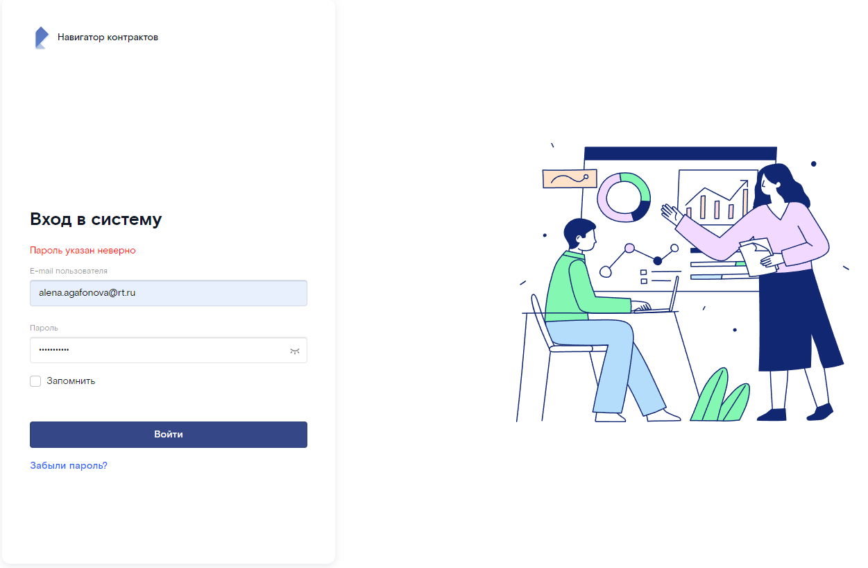  Страница входа в систему "Навигатор контрактов" (указан некорректный пароль пользователя)

Восстановление пароля
Для восстановления пароля доступа к профилю пользователя в "Навигаторе контрактов" выполните следующие действия:
- На странице входа в систему нажмите на ссылку Забыли пароль?, расположенную под кнопкой Войти. – открылась форма "Восстановление пароля":
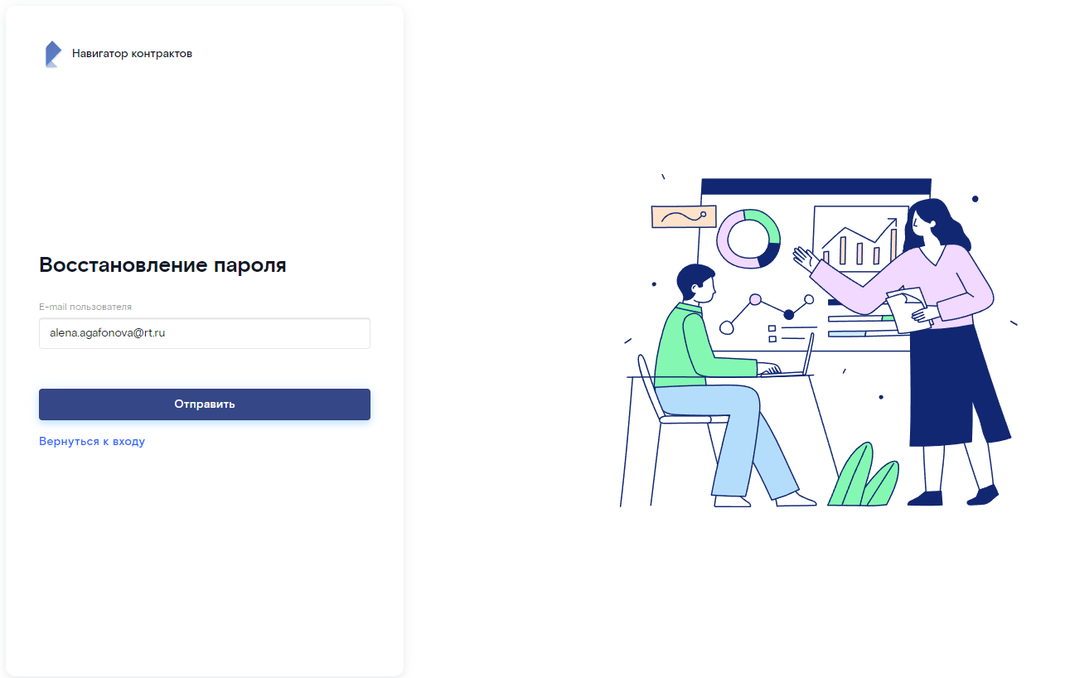
Форма "Восстановление пароля"
- Введите адрес электронной почты пользователя, для которого необходимо восстановить пароль, в поле E-mail пользователя.
- Нажмите на кнопку Отправить – на указанный электронный адрес направлено письмо для восстановления пароля, в котором отправителем значится "Информационная система управления гос. контрактами":
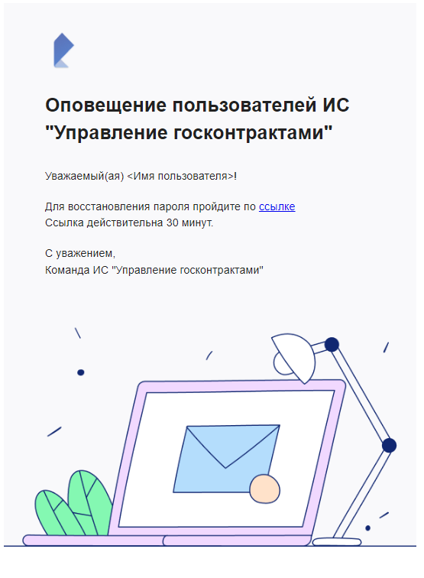Общий вид письма для восстановления пароля пользователя
- Далее следуйте инструкции из письма.
Для отмены операции и возврата на страницу входа нажмите на ссылку Вернуться к входу внизу формы. Если письмо уже было отправлено на указанный электронный адрес, не переходите по ссылке в письме – через 30 минут она станет недействительной. После истечения срока действия ссылки при попытке перейти по ней откроется страница аутентификации с сообщением: "Ссылка больше недействительна. Для восстановления пароля запросите новую ссылку":
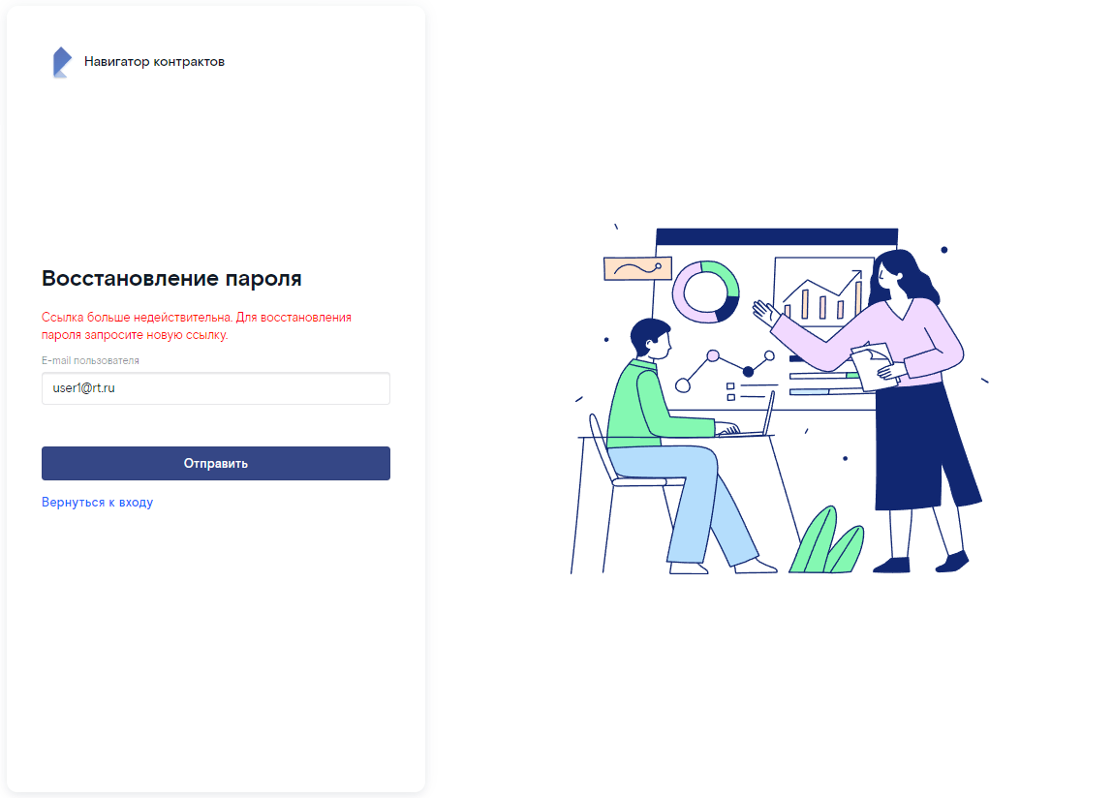
Страница входа в систему "Навигатор контрактов" (ссылка на восстановление пароля недействительна)

Главная страница
Главная страница приложения "Навигатор контрактов" состоит из следующих элементов:
- Боковая панель управления – слева на боковой панели расположено основное меню ИС с доступными пользователю пунктами (состав пунктов меню определяется правами доступа пользователя; подробное описание ролевой модели ИС см. в разделе "Права доступа" в Руководстве администратора).
- Основная рабочая область – в этой области открываются все веб-формы и окна, предназначенные для работы с функциональностью ИС.
По умолчанию при входе в приложение открывается раздел "Главная".
Главная страница приложения содержит следующую информацию и элементы управления:  - значок профиля с инициалами пользователя и приветствие в формате "Привет, {имя пользователя}!";  - в основной рабочей области отображаются три блока:  - блок "Ваши задачи" содержит список открытых задач, назначенных на текущего пользователя (рядом с названием блока отображается счётчик с общим количеством задач в списке), подробнее о работе с задачами см. раздел "Управление задачами";  Для каждой задачи в списке выводится следующая информация:  - Идентификационный номер задачи – для перехода к Карточке задачи нажмите на идентификационный номер задачи в списке;  - Название задачи;  - Тип задачи;  - Срок выполнения задачи (в формате ДД.ММ.ГГГГ);  - если планируемая дата исполнения наступила, то перед датой выводится уточняющее значение "Сегодня", например: ;  - если до истечения срока остался один день, то перед датой выводится уточняющее значение "Завтра", например: ;  - если дата исполнения была просрочена на один день, то перед датой выводится уточняющее значение "Вчера", например: ;  - цветовой индикатор времени выполнения задачи:  - Источник – название объекта (ПП, ПР, ГК, РД), в рамках которого создана задача; для перехода к Карточке объекта нажмите на название объекта;  - блок "Ваши контрольные точки" содержит список контрольных точек (КТ) по проектам текущего пользователя (рядом с названием блока отображается счётчик с общим количеством контрольных точек в списке), подробнее о работе с КТ см. раздел "Управление контрольными точками";  - Для каждой КТ в списке выводится следующая информация:  - Идентификационный номер КТ – для перехода к Карточке объекта, к которому относится КТ, нажмите на идентификационный номер КТ в списке;  - Название КТ;  - Текущий статус КТ (если дата исполнения КТ была просрочена, то рядом с названием КТ выводится метка "Просрочено");  - Плановая дата завершения КТ (в формате ДД.ММ.ГГ);  - Источник – название объекта (ПП, ПР, ГК, РД), в рамках которого создана контрольная точка; для перехода к Карточке объекта нажмите на название объекта.  - в третьем блоке отображаются:  - информационные карточки со сводной статистикой по проектам текущего пользователя:  - общее количество (в штуках) программ проектов в работе;  - общее количество (в штуках) проектов в работе;  - общее количество (в штуках) госконтрактов в работе;  - общая сумма по госконтрактам (в денежном эквиваленте);  При расчёте суммы учитываются ГК, находящиеся на этапах "Исполнение" и "Закрытие".  - в правом верхнем углу каждой карточки отображается значок всплывающей подсказки;  - календарь с текущим месяцем и годом. | 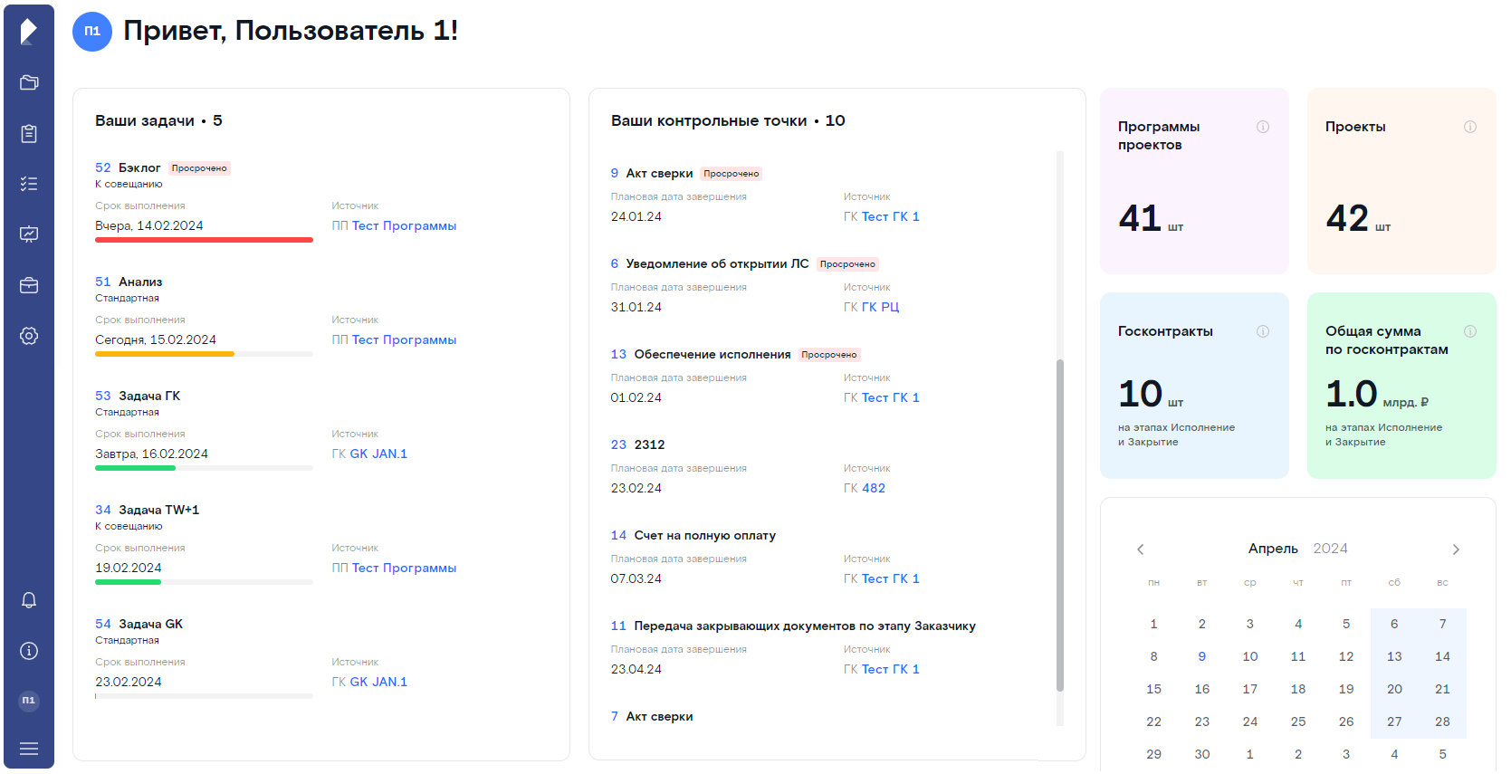  Главная страница ИС (общий вид)

Боковая панель управления
Боковая панель управления расположена в левой части рабочей области и содержит основное меню приложения "Навигатор контрактов". Боковое меню предназначено для выбора необходимой функциональности при работе с приложением ИС.
По умолчанию боковая панель находится в свёрнутом виде и на ней отображаются только значки пунктов меню. Для развёртывания боковой панели нажмите кнопку , расположенную в самом низу панели, на развёрнутой панели рядом со значками отображаются названия разделов.
Для сворачивания боковой панели нажмите на кнопку в самом низу раскрытой панели.
После выбора необходимого пункта меню на раскрытой панели и перехода в необходимый раздел боковая панель автоматически возвращается в свёрнутое состояние. Значок раздела, в котором пользователь находится в текущий момент, выделается более светлым фоном.
На панели расположены следующие элементы:
- Основные разделы приложения ИС:
  - Навигатор контрактов – логотип и название ИС (открывается по умолчанию при входе в приложение ИС, при нажатии на логотип выполняется переход на главную страницу приложения);
  - Программы проектов – перейти к списку доступных ПП, ПР, ГК и РД (подробнее см. раздел "Работа с программами проектов");
  - Рамочные договоры – перейти к списку доступных рамочных договоров;
  - Задачи – перейти к списку задач (подробнее см. раздел "Управление задачами");
  - Отчеты – сформировать отчёты по проектам (подробнее см. раздел "Отчёты");
  - Юридические лица – перейти к списку доступных юр. лиц (подробнее см. раздел "Работа с юридическими лицами");
  - Администрирование – перейти к панели администрирования (подробнее см. раздел "Управление пользователями и ролями" в Руководстве администратора);
- Элементы управления:
  - Уведомления – посмотреть уведомления пользователя (подробнее см. раздел "Уведомления пользователей");
  - Обратная связь – отправить обращение в службу технической поддержки ИС (подробнее см. раздел "Отправка обратной связи");
  - Инициалы и полное имя пользователя – настроить профиль текущего пользователя;
  - / – развернуть/свернуть панель управления.

Отправка обратной связи
В веб-приложение "Навигатор контрактов" реализован сбор обратной связи от пользователей.
Для отправки обращения в службу технической поддержки ИС выполните следующие действия:
- Выберите раздел Обратная связь в боковом меню слева – открылось окно обращения:
- Укажите Тему обращения и добавьте Описание возникшей проблемы или вопрос.
- При необходимости, прикрепите файлы, нажав на кнопку Выбрать файлы в поле Приложить файл.
Если возникли сложности с работой интерфейса приложения или ошибки, прикрепите снимки экрана – это поможет ускорит решение вопроса.
После добавления файла в поле отобразится название файла и его формат. Если какой-то из уже прикреплённых файлов больше требуется отправлять в обращении, то сними флаг рядом с названием файла:
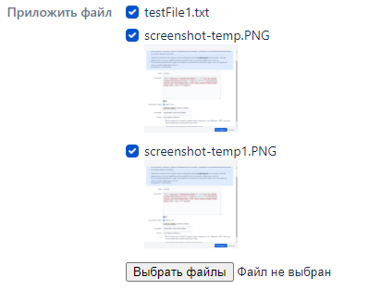  Окно обращения (прикреплены файлы) | 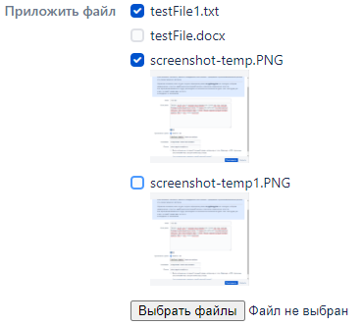  Окно обращения (выбор прикрепленных файлов для отправки в обращении)
- В полях Название и Почта по умолчанию указаны имя текущего пользователя и адрес электронной почты, соответственно.
- При необходимости, установите флаг "Включите данные о вашей текущей среде".
К данным пользовательской среды могут относится, например, тип браузера и URL-адрес страницы. Для просмотра данных, которые будут отправлены в обращении, нажмите на ссылку Что содержится в данных о моей текущей среде? – раскроется поле с автоматически собранными данными (поле недоступно для редактирования):
- Нажмите на кнопку Подтвердить внизу окна.

В окне обращения отобразилось системное обращение: "Спасибо за Ваше обращение! Это окно будет автоматически закрыто через 5 секунд".
На указанный адрес электронной почты выслано уведомление о регистрации обращения, обращению присвоен регистрационный номер. Для просмотра обращения перейдите по ссылке, указанной в письме.
Все обращения рассматриваются специалистами технической поддержки в максимально короткие сроки, ответ будет отправлен на электронную почту пользователя, указанную в обращении.
Для отмены операции нажмите на кнопку Закрыть внизу окна обращения до отправки.

Уведомления пользователей
В ИС реализована функциональность отправки уведомлений пользователям, участвующим в процессе управления контрактами, для оперативного оповещения о ключевых событиях.
Уведомления отправляются на электронную почту пользователя, а также отображаются в приложении ИС.
Все входящие уведомления текущего пользователя хранятся в окне уведомлений, для открытия которого выберите раздел Уведомления в боковом меню слева.  Если у пользователя есть непрочитанные уведомления, то у кнопки будет отображаться счётчик красного цвета с общим количеством непрочитанных уведомлений.  В окне уведомлений единовременно отображается 10 уведомлений, при прокрутке списка вниз, будет выполняться асинхронная загрузка следующих 10 уведомлений.  Список уведомления по умолчанию отсортирован по дате и времени уведомления, в хронологическом порядке (последние (самые свежие) уведомления располагаются в начале списка).  Каждое уведомление содержит следующую информацию:  - значок объекта, к которому относится уведомление:  - – события программ проектов;  -  – события проектов;  - – события госконтрактов;  - – события расходных договоров;  - – события задач;  - – события контрольных точек;  - – события рисков.  - название события;  - текст уведомления;  Для перехода к Карточке объекта, с которым была совершена операция, нажмите на название этого объекта в тексте уведомления.  Если текст уведомления длинный, то дополнительно отображаются кнопки Показать/Скрыть.  - дату и время совершения операции (в формате ДД.ММ.ГГГГ, чч:мм);  - кнопка в виде синего кружка для пометки уведомления как прочитанного.  Для фильтрации сообщений в окне уведомлений используйте переключатель в левом верхнем углу окна:  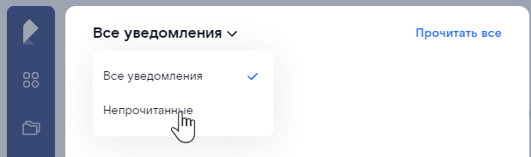  Для пометки одного уведомления как прочитанного нажмите на синий кружок рядом с сообщением, при этом счётчик у кнопки  уменьшится на -1:  Для пометки всех уведомлений как прочитанных нажмите на кнопку Прочитать все в правом верхнем углу окна с уведомлениями:  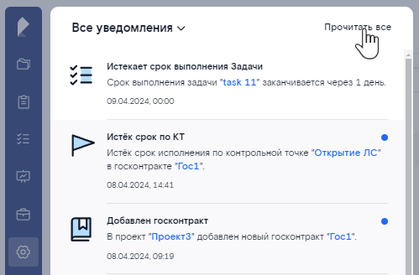 | 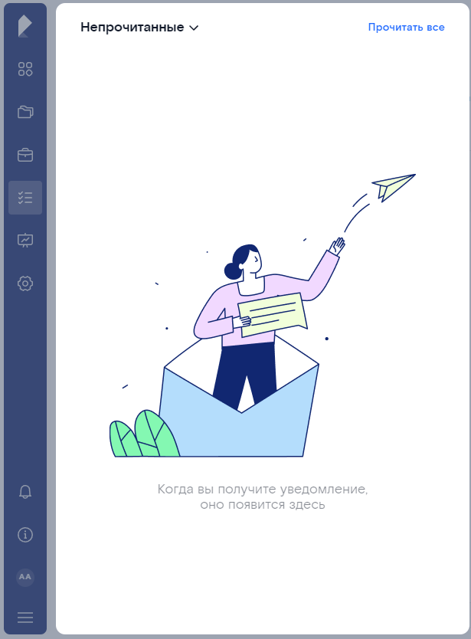  Окно уведомлений (у пользователя нет уведомлений)  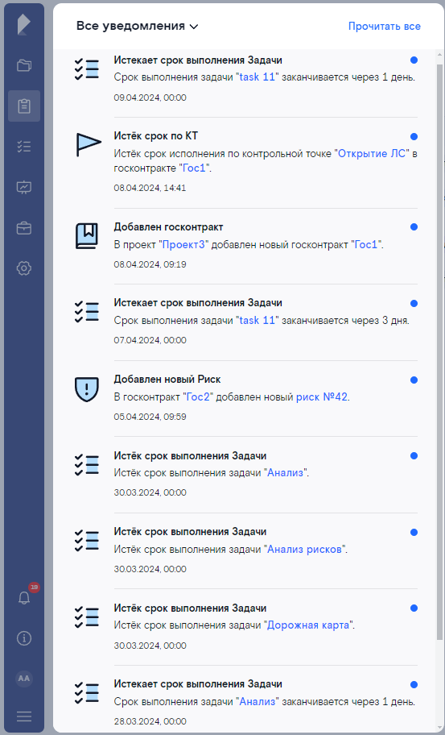  Окно уведомлений (у пользователя есть непрочитанные уведомления)
  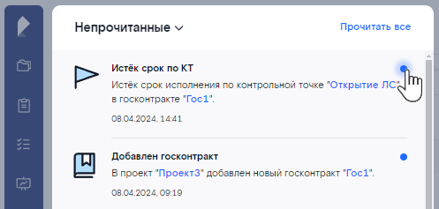  Непрочитанное уведомление | 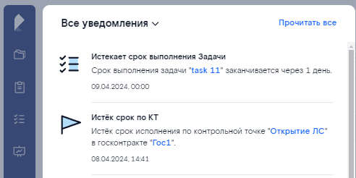Прочитанные уведомления

Работа с программами проектов
Работа с программами проектов (ПП) и входящими в них проектами (ПР), госконтрактами (ГК) и расходными договорами (РД) выполняется с помощью веб-формы "Программы проектов" (для перехода на форму выберите одноимённый раздел Программы проектов в главном меню на боковой панели управления).
Доступ к веб-форме и операциям регулируется правами пользователя (подробнее см. раздел "Права доступа" в Руководстве администратора).
Для управления программами проектов и входящими в них объектами в ИС реализованы следующие операции:

Просмотр общего списка программ проектов и их дочерних объектов
Веб-форма "Программы проектов" состоит из двух функциональных частей и содержит следующую информацию и элементы управления:  - в левой части веб-формы расположен иерархический список объектов ИС, который имеет следующую структуру вложенности: Подразделение → Программа проекта → Проект → Госконтракт:  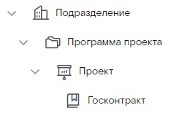  - у родительских элементов с вложенными объектами слева отображается флаг раскрытия /закрытия списка;  - для просмотра всех вложенных элементов в списке нажмите на кнопку Развернуть все, расположенную в начале списка;  - для сворачивания всего списка до родительских элементов нажмите на кнопку Свернуть, которая появляется в начале списка после его раскрытия;  Все зависимые объекты создаются в соответствии со строгой иерархией: | 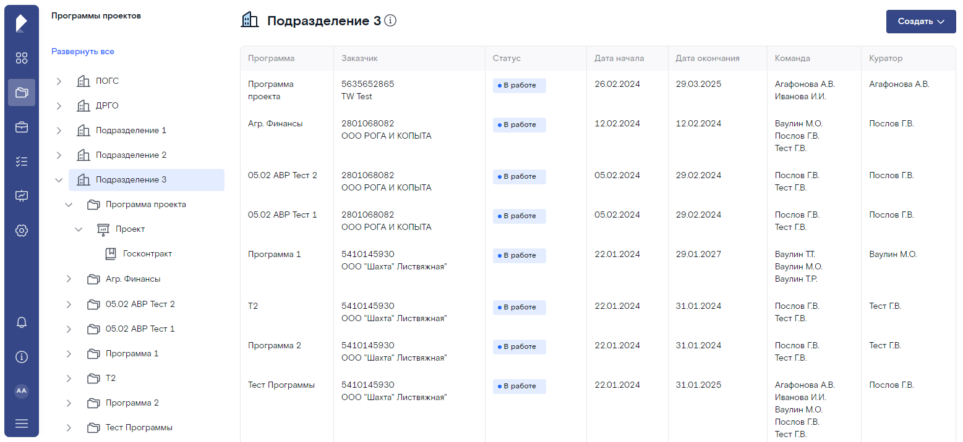  Раздел "Программы проектов", веб-форма "Программы проектов" (просмотр списка ПП выбранного подразделения)  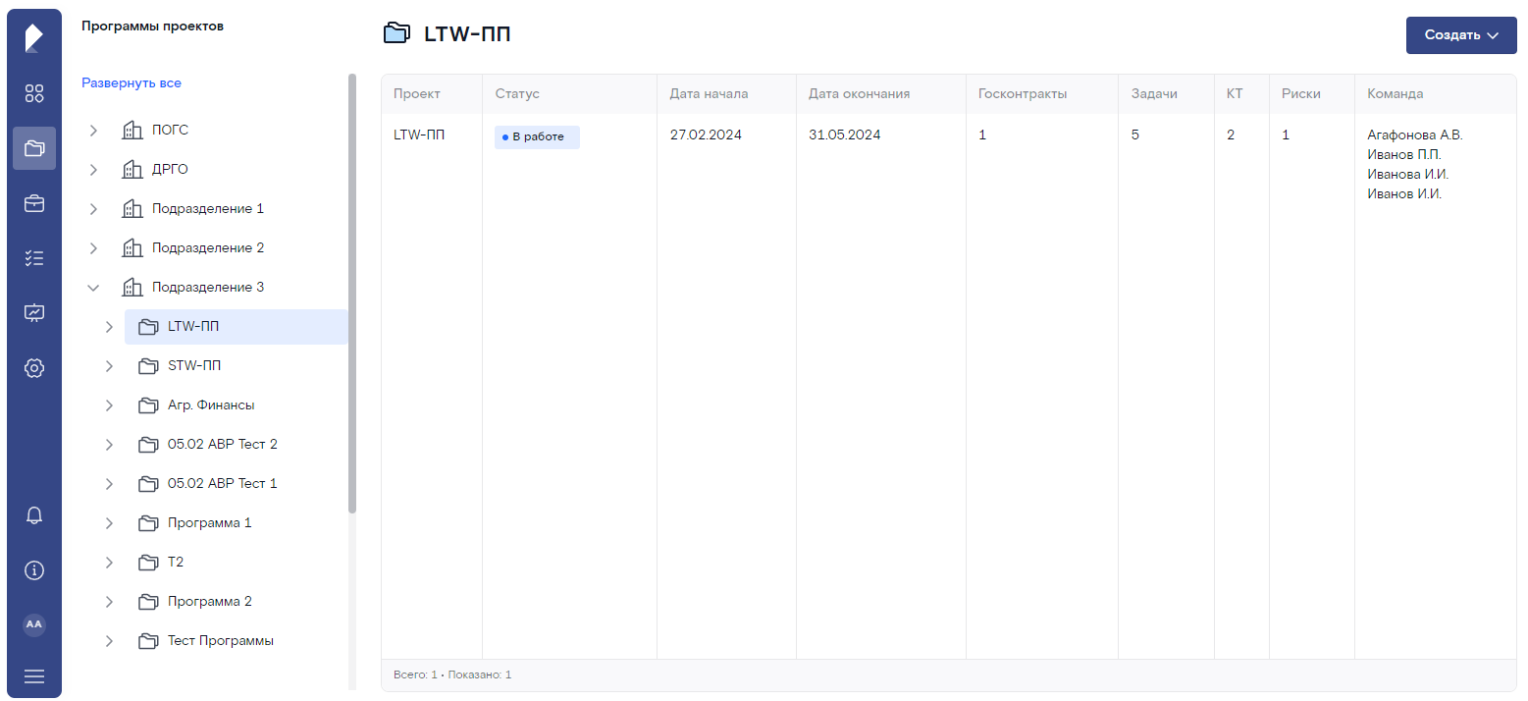  Веб-форма "Программы проектов" (просмотр списка проектов выбранной ПП)  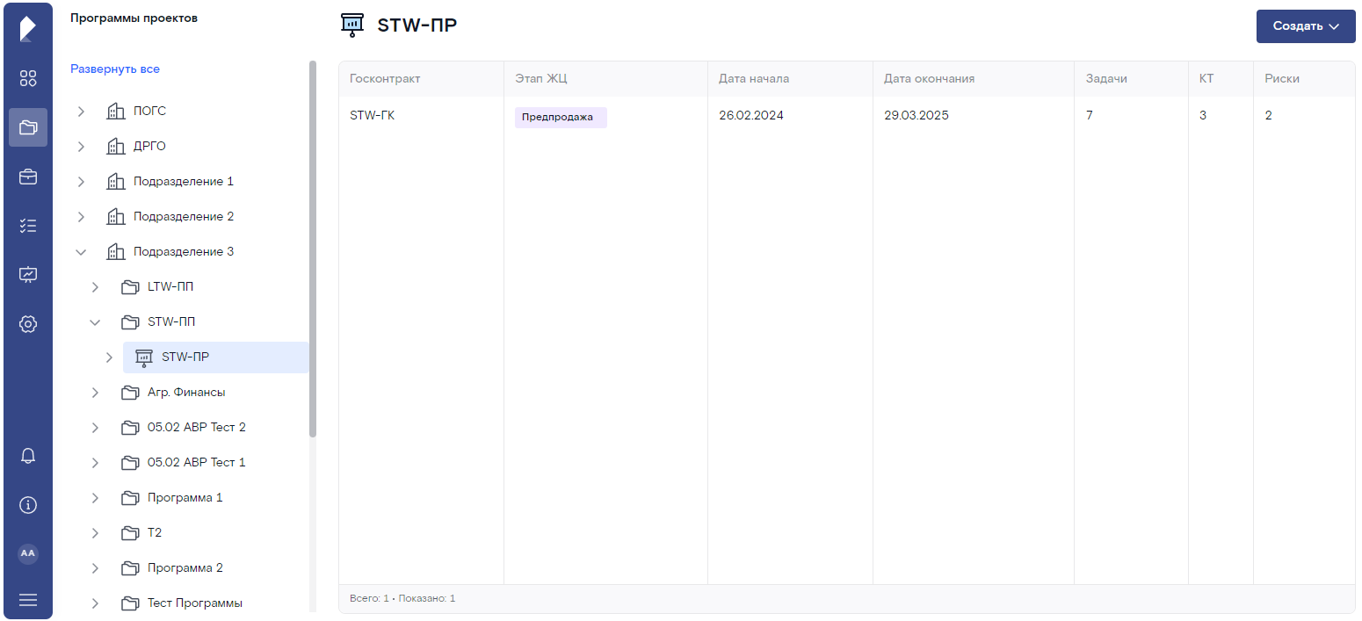  Веб-форма "Программы проектов" (просмотр списка госконтрактов выбранного ПР)  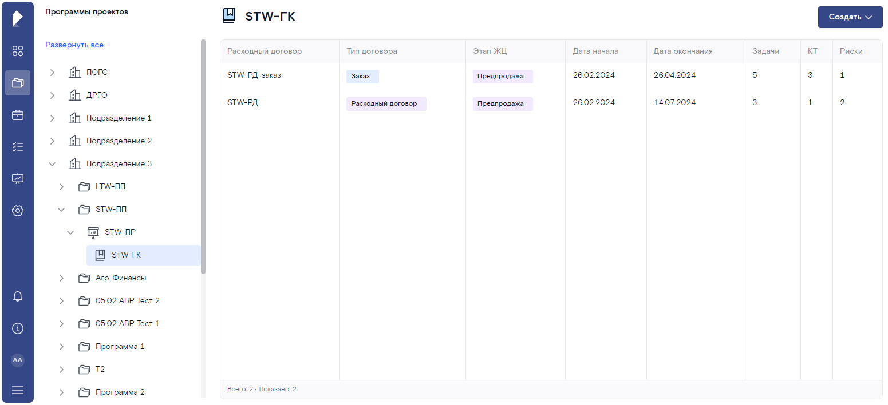  Веб-форма "Программы проектов" (просмотр списка расходных договоров выбранного ГК)  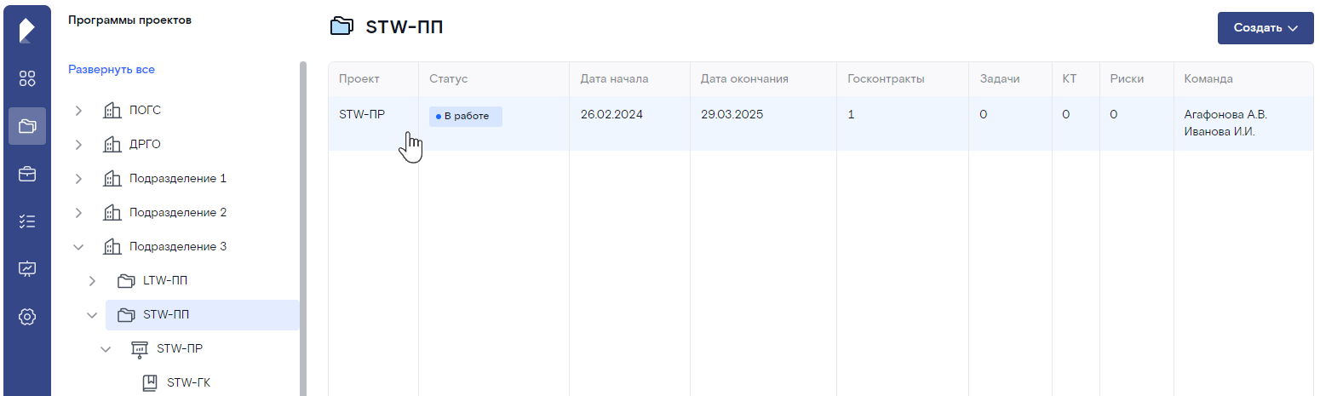  Веб-форма "Программы проектов" (переход к Карточке проекта)

Создание программы проекта
Создание программы проекта (ПП) выполняется строго в рамках определённого подразделения, доступного для текущего пользователя.
Для создания ПП выполните следующие действия на веб-форме "Программы проектов":
- Выберите необходимое Подразделение в списке слева.
- Нажмите на кнопку Создать в правом верхнем углу формы и выберите из раскрывающегося меню кнопки пункт Создать программу – открылось окно "Создать программу":
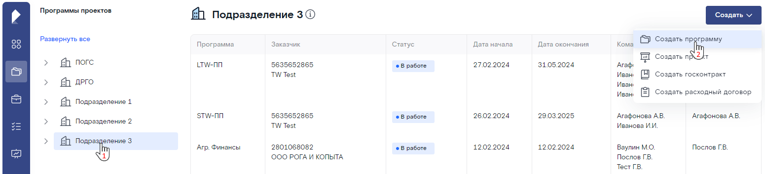  Веб-форма "Программы проектов" (создание ПП) | 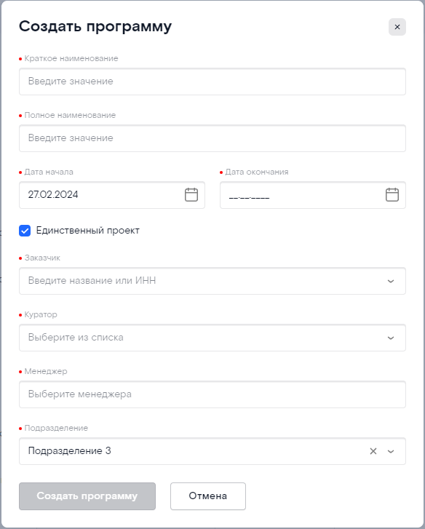  Окно "Создать программу"
- Заполните все обязательные поля:
Примечание
Обязательные для заполнения поля отмечены символом '•' ("жирная точка") красного цвета в названии.

  - Краткое и Полное наименование ПП;
  - Дата начала и окончания ПП;
  - при необходимости, снимите флаг "Единственный проект";
Примечание
Если флаг установлен, то в ПП автоматически будет создан единственный проект с тем же названием, что у ПП. Создание других проектов в этой ПП будет недоступно.
Если же создаваемая ПП предполагает наличие нескольких проектов, то снимите флаг.
  - выберите Заказчика программы (раскрывающийся список в поле содержит только юр. лица с видом "Заказчик");
  - выберите Куратора программы (раскрывающийся список в поле содержит только сотрудников выбранного подразделения);
  - выберите Менеджеров программы (раскрывающийся список в поле содержит только сотрудников выбранного подразделения, доступен множественный выбор);
- Нажмите на кнопку Создать программу внизу окна (кнопка становится активной после заполнения всех обязательных полей).
Примечание
Если был установлен флаг "Единственный проект", то откроется системное сообщение:
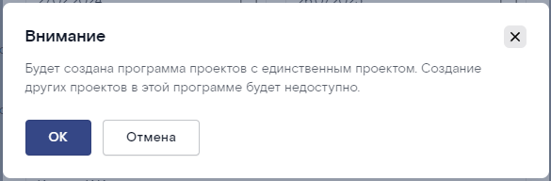
Подтвердите действие, нажав на кнопку OK.
Окно "Создать программу" закрылось. В правом верхнем углу появилось всплывающее окно с системным сообщением: " Программа проектов успешно создана".
Созданная программа отображается на форме "Программы проектов". Созданная программа находится в статусе "В работе" и ей автоматически присвоен идентификационный номер.
Если была создана программа с единственным проектом, то для неё автоматически был создан проект с идентичным названием, который так же находится в статусе "В работе".
Для перехода к Карточке программы нажмите на необходимую запись в списке:
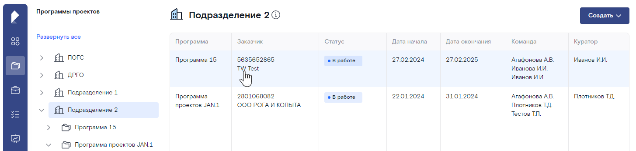
Веб-форма "Программы проектов" (переход к Карточке программы)
Для отмены операции нажмите на кнопку Отмена внизу окна "Создать программу" – система попросит подтвердить действие в модальном окне:
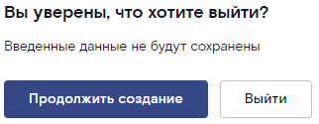
Подтвердите отмену операции, нажав на кнопку Выйти – все внесённые данные будут удалены.

Создание проекта
Создание проекта доступно как из общего списка на форме "Программы проектов" (см. шаг 1а), так и на Карточке программы, к которой он будет относится (см. шаг 1б).
Для создания проекта:
- Выполните одно из следующих действий на веб-форме "Программы проектов":
1а | - выберите необходимую Программу в списке слева;  - нажмите на кнопку Создать в правом верхнем углу формы и выберите из раскрывающегося меню кнопки пункт Создать проект  Если же в программе ещё нет проектов, то также можно нажать на кнопку Создать проект, которая отображается в центре правой части формы | 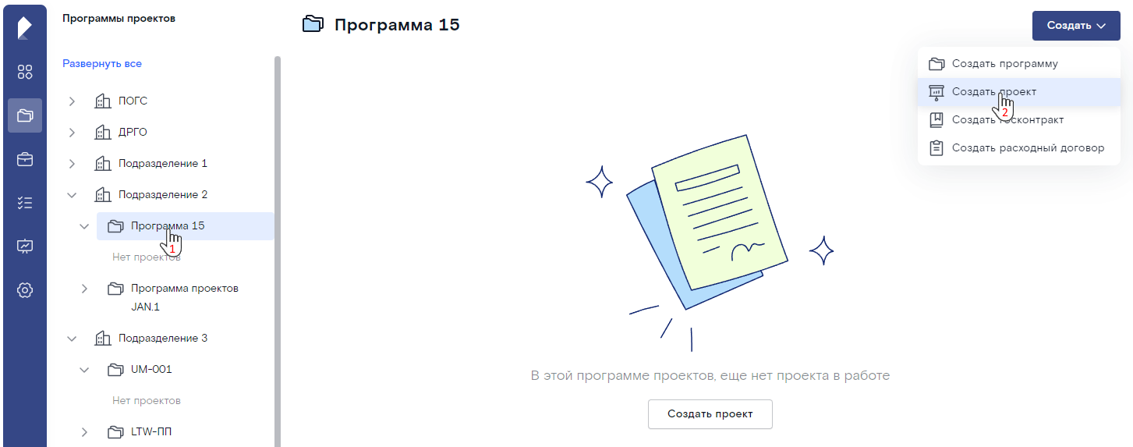  Веб-форма "Программы проектов" (создание проекта)
1б | - перейдите на Карточку программы, для этого нажмите на необходимую запись в списке программ выбранного Подразделения;  - перейдите на вкладку "Проекты" и нажмите на кнопку Добавить проект в правом верхнем углу вкладки | - 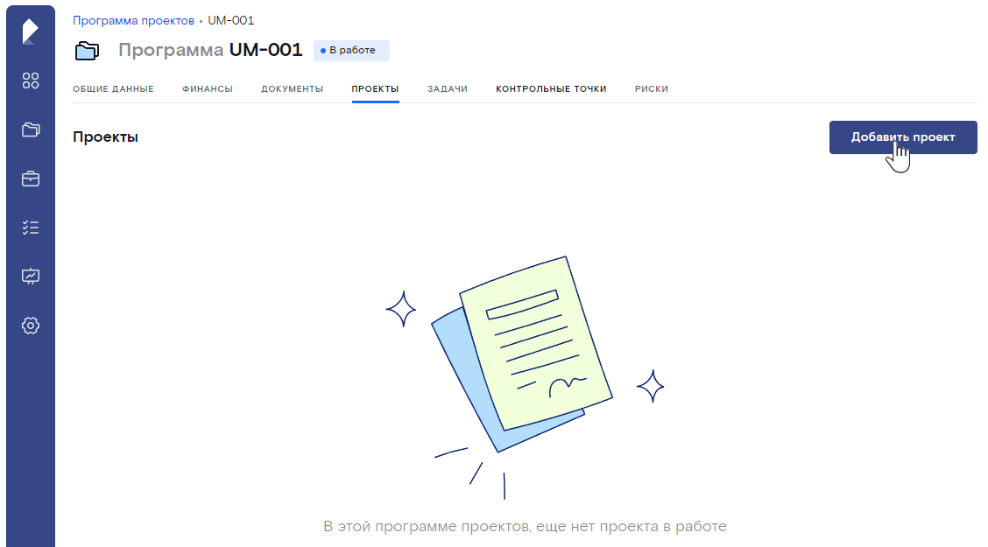  - Карточка программы (добавление проекта)
- В отрывшемся окне "Создать проект" заполните все обязательные поля:
- Краткое и Полное наименование проекта;  - Дата начала и окончания проекта;  - выберите Менеджеров проекта (раскрывающийся список содержит только тех пользователей, которые добавлены в проектную команду, доступен множественный выбор);  - поля Программа, Заказчик и Подразделение автоматически заполнены актуальными данными из Программы, для которой создаётся проект (поля недоступны для редактирования) | 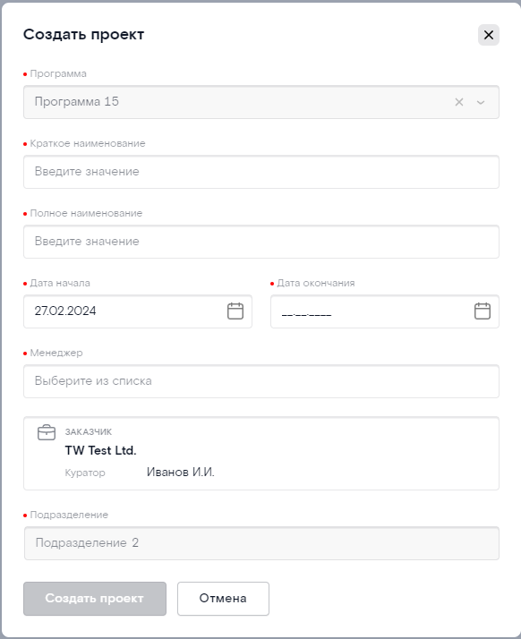  Окно "Создать проект"
- Нажмите на кнопку Создать проект внизу окна (кнопка становится активной после заполнения всех обязательных полей).
Окно "Создать проект" закрылось. В правом верхнем углу появилось всплывающее окно с системным сообщением: " Проект успешно создан".
Созданный проект отображается на форме "Программы проектов" или на вкладке "Проекты", с которой он был создан. Созданный проект находится в статусе "В работе" и ему автоматически присвоен идентификационный номер.
Для перехода к Карточке проекта нажмите на необходимую запись в списке:
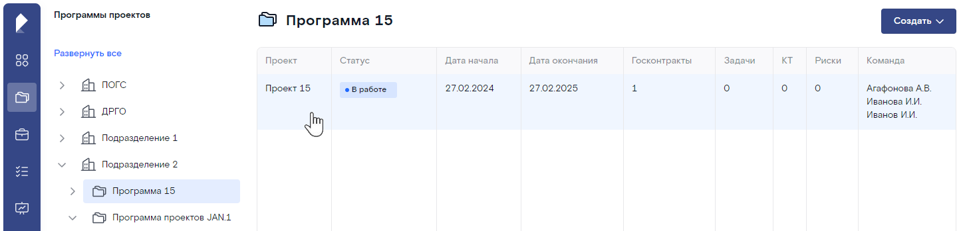  Веб-форма "Программы проектов" (переход к Карточке проекта) | 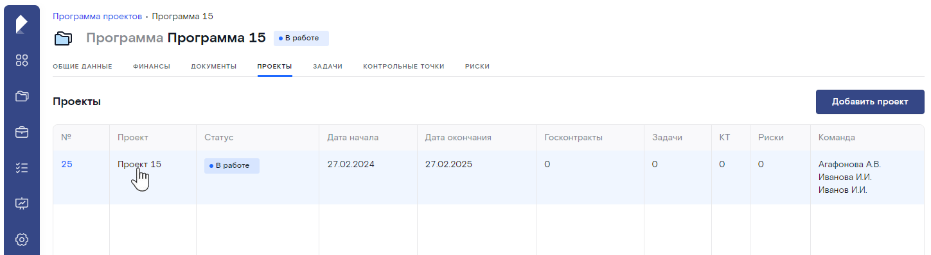  Карточка программы, вкладка "Проекты" (переход к Карточке проекта)
Для отмены операции нажмите на кнопку Отмена внизу окна "Создать проект" – система попросит подтвердить действие в модальном окне:
Подтвердите отмену операции, нажав на кнопку Выйти – все внесённые данные будут удалены.

Создание госконтракта
Создание госконтракта доступно как из общего списка на форме "Программы проектов" (см. шаг 1а), так и на Карточке проекта, к которому он будет относится (см. шаг 1б).
Для создания госконтракта:
- Выполните одно из следующих действий на веб-форме "Программы проектов":
1а | - выберите необходимый Проект в списке слева;  - нажмите на кнопку Создать в правом верхнем углу формы и выберите из раскрывающегося меню кнопки пункт Создать госконтракт  Если же в проекте ещё нет контрактов, то также можно нажать на кнопку Создать госконтракт, которая отображается в центре правой части формы | 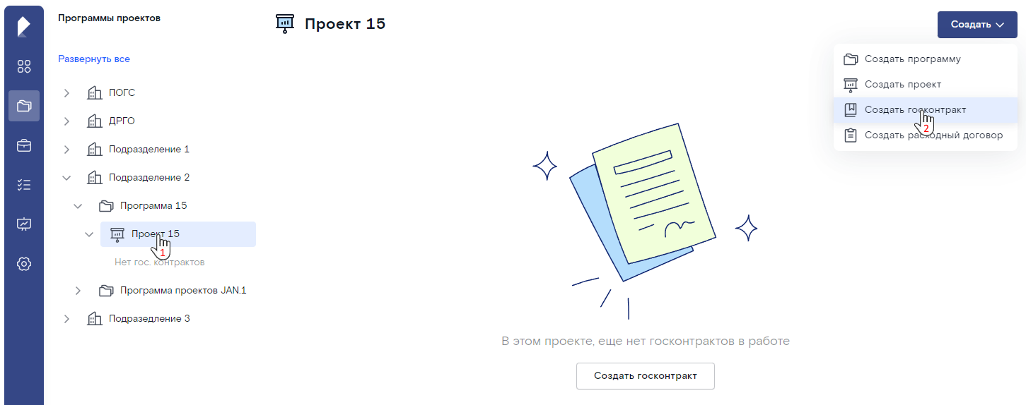  Веб-форма "Программы проектов" (создание госконтракта)
1б | - перейдите на Карточку проекта, для этого нажмите на необходимую запись в списке проектов выбранной Программы;  - перейдите на вкладку "Госконтракты" и нажмите на кнопку Создать госконтракт в правом верхнем углу вкладки | - 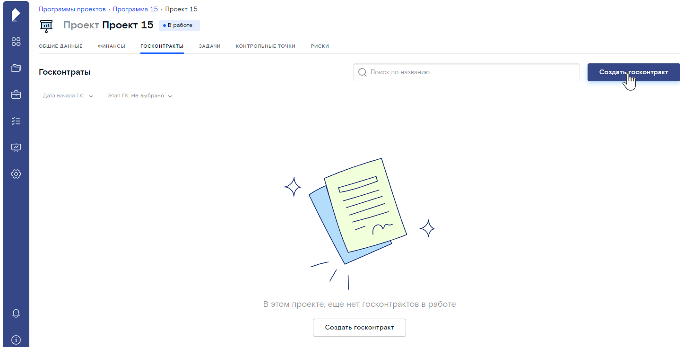  - Карточка проекта (создание госконтракта)
- В отрывшемся окне "Создать госконтракт" заполните все обязательные поля:
- Программа и Проект:  - если ГК создаётся из общего списка (шаг 1а), то по умолчанию указаны программа и проект, которые были выбраны в списке перед началом операции; поля доступны для редактирования, а раскрывающийся список в полях содержит все программы/проекты выбранного Подразделения, которые доступны для текущего пользователя;  - если же ГК создаётся на Карточке проекта (шаг 1б), то поля автоматически заполнены актуальными значениями и недоступны для редактирования;  - Номер госконтракта;  - Краткое наименование госконтракта;  - Предмет ГК;  - Дата начала и окончания ГК;  - Тип госконтракта (ФЗ-44/ФЗ-223/Не ФЗ);  - Способ заключения (по умолчанию указано значение "Единственный поставщик");  - Общую стоимость ГК с НДС и без НДС;  - Куратор и Менеджер ГК заданы по умолчанию согласно данным из проекта (поля недоступны для редактирования) | 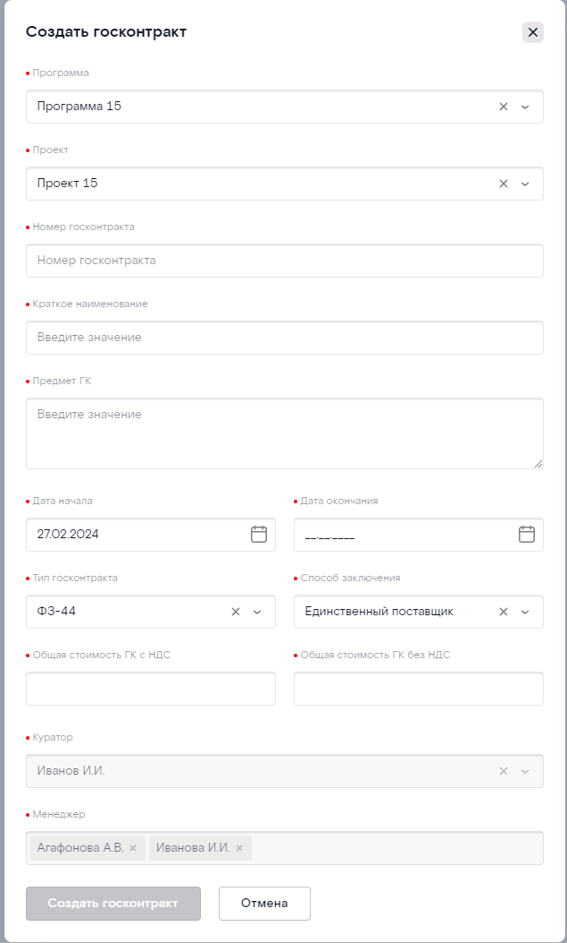  Окно "Создать госконтракт"
- Нажмите на кнопку Создать госконтракт внизу окна (кнопка становится активной после заполнения всех обязательных полей).
Окно "Создать госконтракт" закрылось. В правом верхнем углу появилось всплывающее окно с системным сообщением: " Госконтракт успешно создан".
Созданный контракт отображается на форме "Программы проектов" или на вкладке "Госконтракты", с которой он был создан. Созданный госконтракт находится в статусе "Предпродажа" и ему автоматически присвоен идентификационный номер.
Для перехода к Карточке госконтракта нажмите на необходимую запись в списке:
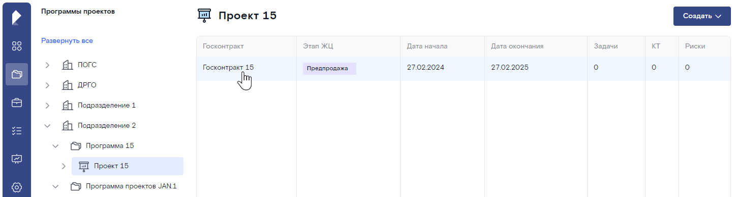  Веб-форма "Программы проектов" (переход к Карточке госконтракта) | 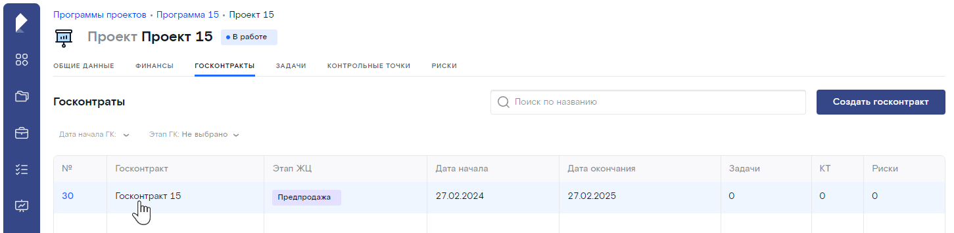  Карточка проекта, вкладка "Госконтракты" (переход к Карточке госконтракта)
Для отмены операции нажмите на кнопку Отмена внизу окна "Создать госконтракт" – система попросит подтвердить действие в модальном окне:
Подтвердите отмену операции, нажав на кнопку Выйти – все внесённые данные будут удалены.

Создание расходного договора
Создание расходного договора доступно как из общего списка на форме "Программы проектов" (см. шаг 1а), так и на Карточке госконтракта, к которому он будет относится (см. шаг 1б).
Для создания расходного договора:
- Выполните одно из следующих действий на веб-форме "Программы проектов":
1а | - выберите необходимый Госконтракт в списке слева;  - нажмите на кнопку Создать в правом верхнем углу формы и выберите из раскрывающегося меню кнопки пункт Создать расходный договор  Если же у госконтракта ещё нет РД, то также можно нажать на кнопку Создать расходный договор, которая отображается в центре правой части формы | 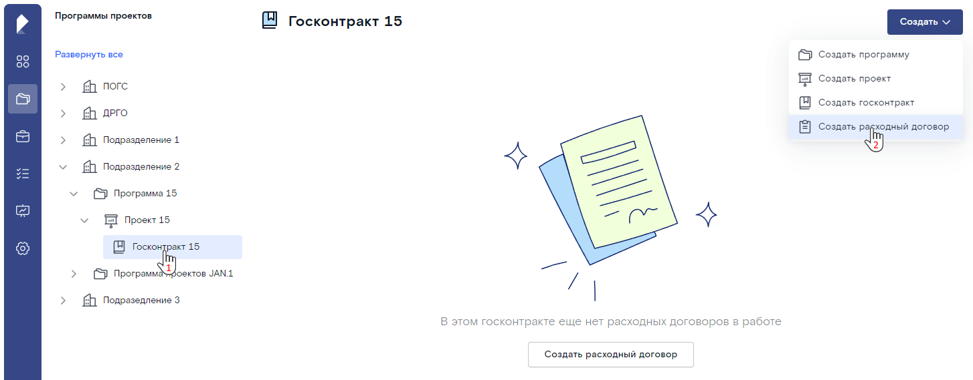  Веб-форма "Программы проектов" (создание расходного договора)
1б | - перейдите на Карточку госконтракта, для этого нажмите на необходимую запись в списке госконтрактов выбранного Проекта;  - перейдите на вкладку "Расходные договоры" и нажмите на кнопку Добавить расходный договор в правом верхнем углу вкладки | - 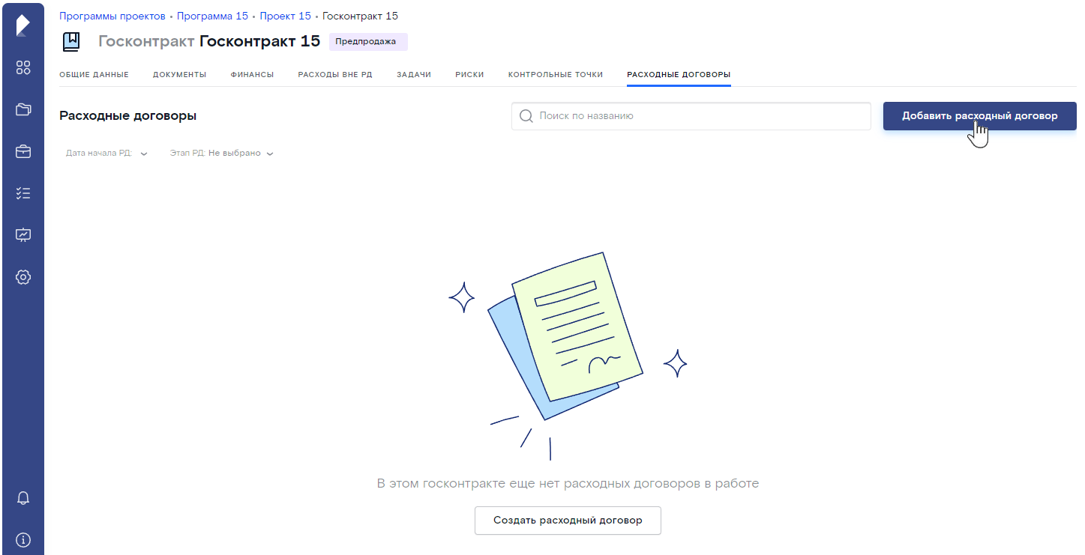  - Карточка госконтракта (создание расходного договора)
- В отрывшемся окне "Создать расходный договор" заполните все обязательные поля:
- Программа, Проект и Госконтракт:  - если РД создаётся из общего списка (шаг 1а), то по умолчанию указаны программа, проект и госконтракт, которые были выбраны в списке перед началом операции; поля доступны для редактирования, а раскрывающийся список в полях содержит все программы/проекты/ГК выбранного Подразделения, которые доступны для текущего пользователя;  - если же РД создаётся на Карточке госконтракта (шаг 1б), то поля автоматически заполнены актуальными значениями и недоступны для редактирования;  - Номер РД;  - Краткое наименование договора;  - Предмет РД;  - Тип РД (Расходный договор/Заказ);  Дополнительные поля только для типа "Заказ":  - Рамочный договор (раскрывающийся список в поле содержит только рамочные договоры, доступные для текущего пользователя);  - Номер рамочного договора – поле заполняется автоматически после выбора рамочного договора согласно значению на Карточке выбранного договора и недоступно для редактирования;  - Дата заключения рамочного договора – поле заполняется автоматически после выбора рамочного договора согласно значению на Карточке выбранного договора и недоступно для редактирования;  - Стоимость рамочного договора c НДС – поле заполняется автоматически после выбора рамочного договора согласно значению на Карточке выбранного договора и недоступно для редактирования.  - Подрядчик (раскрывающийся список в поле содержит только юр. лица с видом "Подрядчик");  - при необходимости, установите флаг "С привязкой ИГК" – если флаг установлен, то Идентификатор государственного контракта автоматически отобразится в поле ИГК на Карточке расходного договора;  - Дата начала и окончания РД;  - Тип цены (Максимальная/Фиксированная);  - Способ заключения (Единственный поставщик);  - Общая стоимость РД с НДС и без НДС;  Если указанная сумма превышает стоимость выбранного рамочного договора, то система выведет соответствующее предупреждение:  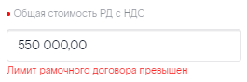  - Куратор и Менеджер РД заданы по умолчанию согласно данным из госконтракта (поля недоступны для редактирования) | 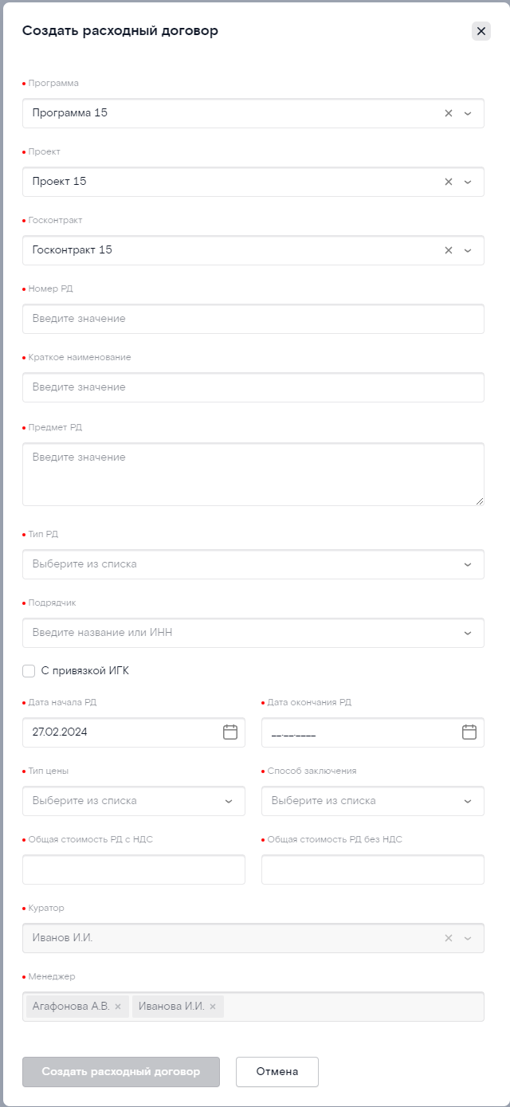  Окно "Создать расходный договор"
- Нажмите на кнопку Создать расходный договор внизу окна (кнопка становится активной после заполнения всех обязательных полей).
Окно "Создать расходный договор" закрылось. В правом верхнем углу появилось всплывающее окно с системным сообщением: " Расходный договор успешно создан".
Созданный РД отображается на форме "Программы проектов" или на вкладке "Расходные договоры", с которой он был создан. Созданный РД находится в статусе "Предпродажа" и ему автоматически присвоен идентификационный номер.
Для перехода к Карточке расходного договора нажмите на необходимую запись в списке:
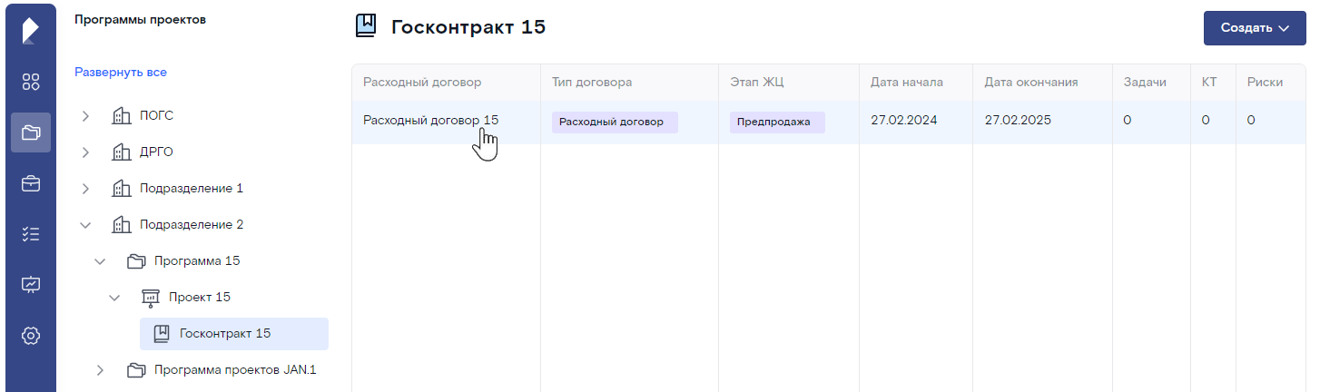  Веб-форма "Программы проектов" (переход к Карточке расходного договора) | 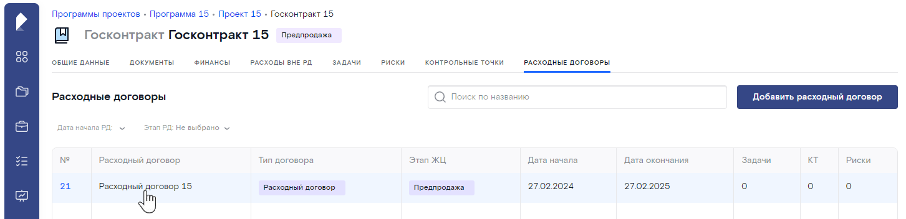  Карточка госконтракта, вкладка "Расходные договоры" (переход к Карточке расходного договора)
Для отмены операции нажмите на кнопку Отмена внизу окна "Создать расходный договор" – система попросит подтвердить действие в модальном окне:
Подтвердите отмену операции, нажав на кнопку Выйти – все внесённые данные будут удалены.

Просмотр Карточек ПП/ПР/ГК/РД
Подробное описание Карточек ключевых объектов ИС представлены в разделах:

Карточка программы
Для перехода к Карточке программы нажмите на необходимую запись в списке на форме "Программы проектов".
Веб-форма "Программы проектов" (переход к Карточке программы)

Карточка программы проекта (ПП) содержит следующую информацию и элементы управления:  - навигационная цепочка;  - Программа – значок и название объекта;  - краткое название программы и её текущий статус;  В системе реализованы следующие статусы программ проектов:  - вкладка "Общие данные" содержит основную информацию о программе проекта (открывается по умолчанию при переходе на Карточку ПП);  - вкладка "Финансы" содержит информацию о финансовых показателях программы;  - вкладка "Документы" содержит список документов, относящихся к текущей программе;  - вкладка "Проекты" содержит список проектов, входящих в текущую программу;  - вкладка "Задачи" содержит список задач, относящихся к текущей программе;  - вкладка "Контрольные точки" содержит список контрольных точек, созданных в рамках текущей программы;  - вкладка "Риски" содержит информацию о потенциальных рисках госконтрактов, заключенных в рамках текущей программы. | 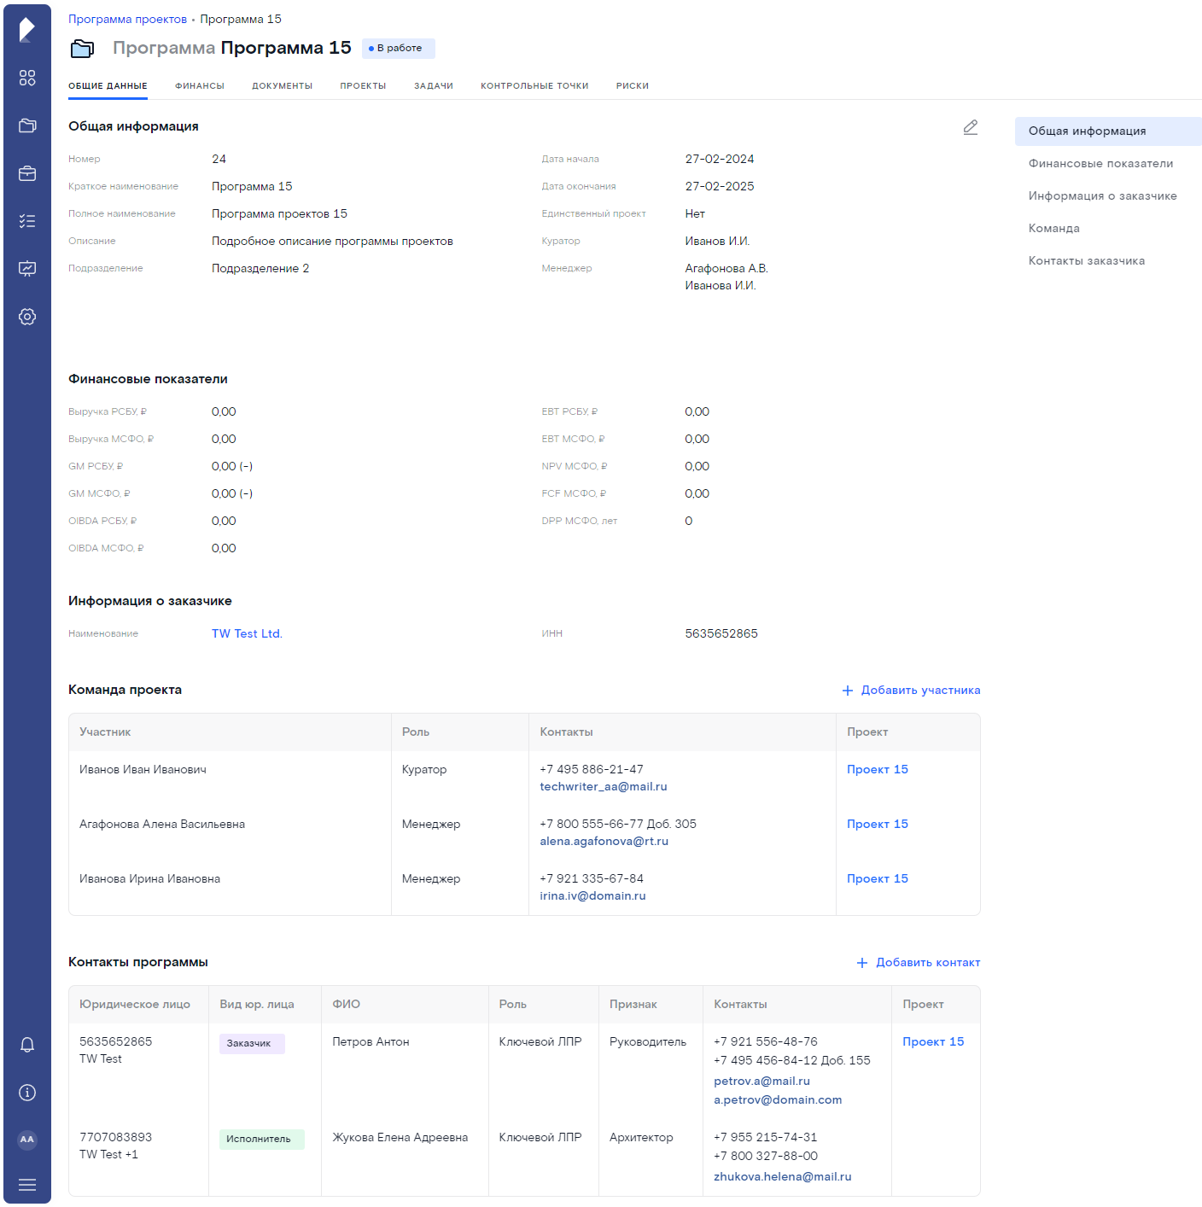  Карточка программы, вкладка "Общие данные" (общий вид)
  Табл. 3.1. Статусы программы
  Маркер и статус | Описание
  Программа находится в процессе исполнения,
  есть действующие зависимые ПР, ГК, РД
  Все обязательства по программе исполнены,
  нет действующих ПР, ГК, РД
Для возврата к общему списку объектов на форму "Программы проектов" нажмите на соответствующий пункт в навигационной цепочке:
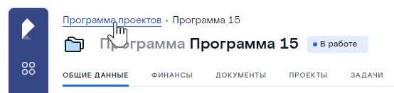

Карточка проекта
Для перехода к Карточке проекта нажмите на необходимую запись в списке на форме "Программы проектов" или на Карточке программы, на вкладке "Проекты".
Веб-форма "Программы проектов" (переход к Карточке проекта) | Карточка программы, вкладка "Проекты" (переход к Карточке проекта)

Для возврата к общему списку объектов на форму "Программы проектов" или к предыдущей форме нажмите на соответствующий пункт в навигационной цепочке:
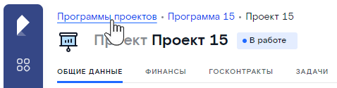

Карточка госконтракта
Для перехода к Карточке госконтракта нажмите на необходимую запись в списке на форме "Программы проектов" или на Карточке проекта, на вкладке "Госконтракты".
Веб-форма "Программы проектов" (переход к Карточке госконтракта) | Карточка проекта, вкладка "Госконтракты" (переход к Карточке госконтракта)

Карточка госконтракта (ГК) содержит следующую информацию и элементы управления:  - навигационная цепочка;  - Госконтракт – значок и название объекта;  - краткое название госконтракта и название текущего этапа ЖЦ госконтракта (подробное описание этапов ЖЦ ГК представлено в Табл. 3.4. в разделе "Управление жизненным циклом ГК и РД");  - вкладка "Общие данные" содержит основную информацию о ГК (открывается по умолчанию при переходе на Карточку ГК);  - вкладка "Документы" содержит список документов, относящихся к текущему ГК;  - вкладка "Финансы" содержит информацию о финансовых показателях ГК;  - вкладка "Расходы вне РД" содержит информацию о расходах вне рамок заключённых расходных договоров ГК;  - вкладка "Задачи" содержит список задач, относящихся к текущему ГК;  - вкладка "Риски" содержит информацию о потенциальных рисках ГК;  - вкладка "Контрольные точки" содержит список контрольных точек ГК;  - вкладка "Расходные договоры" содержит список расходных договоров, заключённых в рамках ГК. | 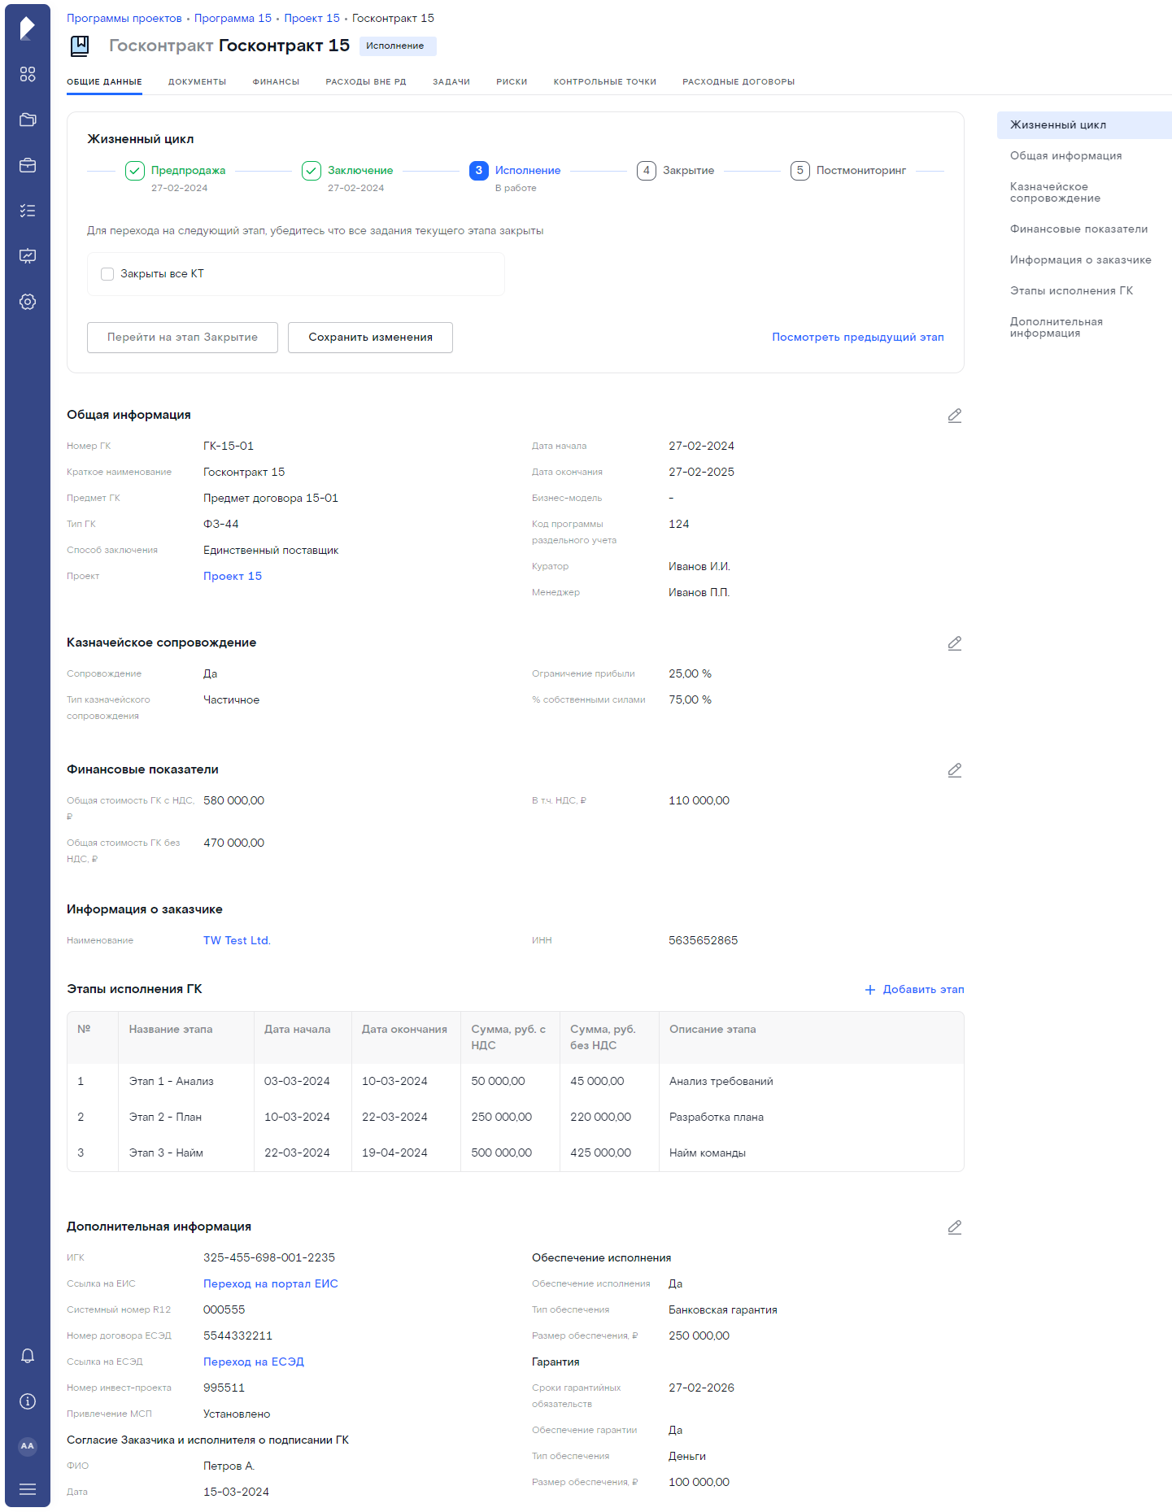  Карточка ГК, вкладка "Общие данные" (общий вид)  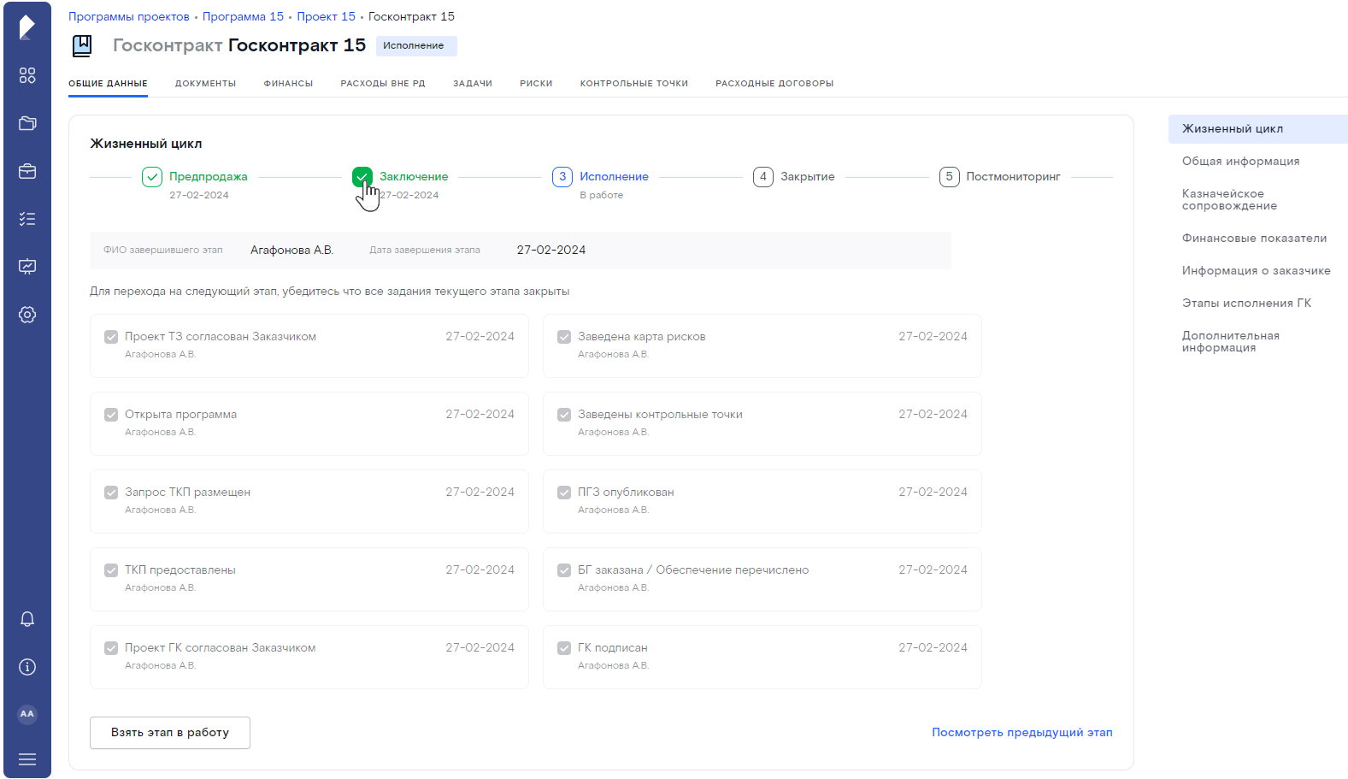  Карточка ГК, вкладка "Общие данные", блок "Жизненный цикл" (просмотр информации о выполненном этапе ЖЦ)  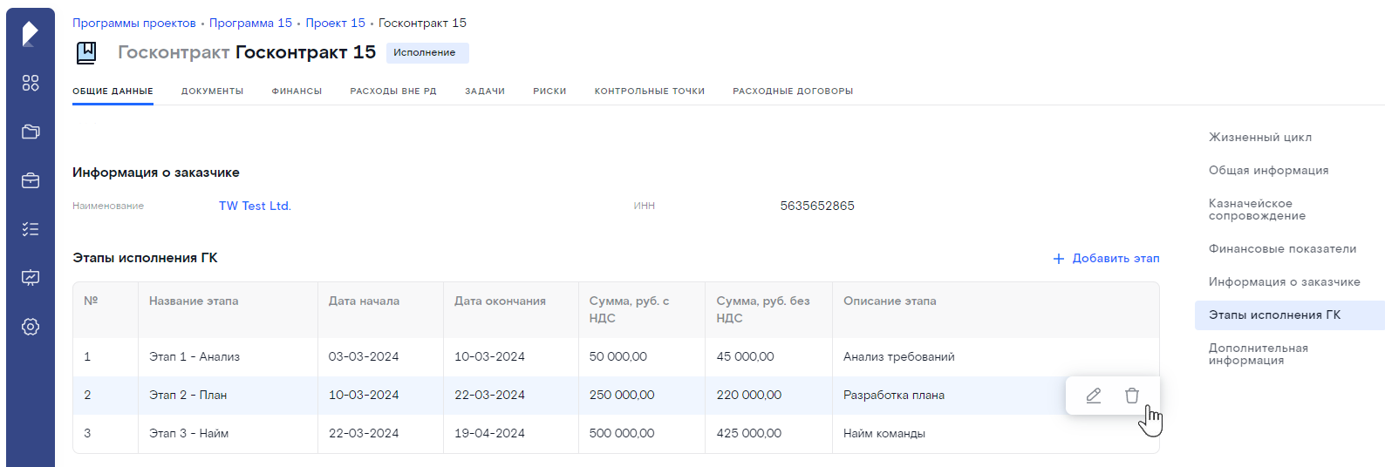  Карточка ГК, вкладка "Общие данные", блок "Этапы исполнения ГК" (дополнительное меню для управления этапами)
Для возврата к общему списку объектов на форму "Программы проектов" или к предыдущей форме нажмите на соответствующий пункт в навигационной цепочке:
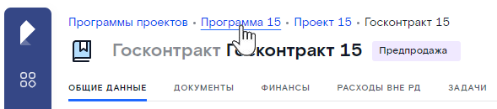

Карточка расходного договора
Для перехода к Карточке расходного договора нажмите на необходимую запись в списке на форме "Программы проектов" или на Карточке госконтракта, на вкладке "Расходные договоры".
Веб-форма "Программы проектов" (переход к Карточке расходного договора) | Карточка госконтракта, вкладка "Расходные договоры" (переход к Карточке расходного договора)
Карточку расходного договора типа "Заказ" также можно открыть с Карточки рамочного договора, к которому он относится (вкладка "Заказы"):
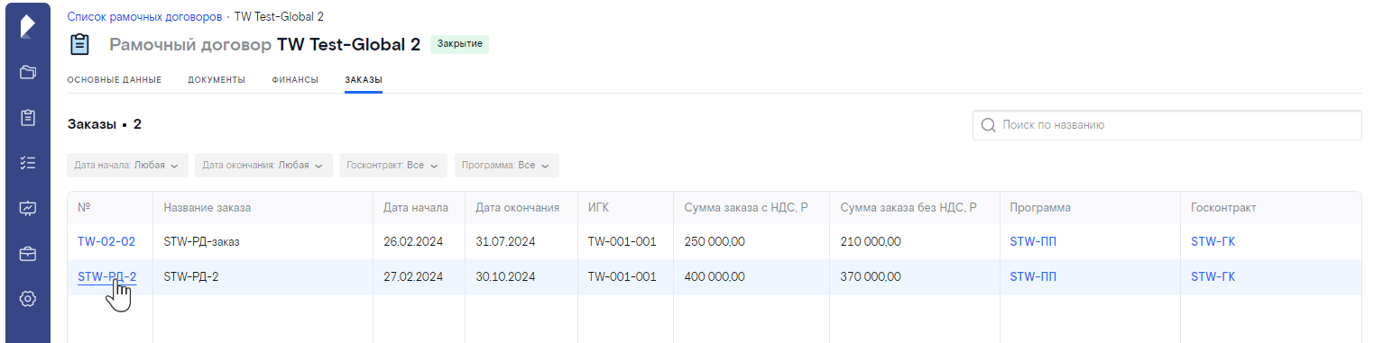
Карточка рамочного договора, вкладка "Заказы" (переход к Карточке расходного договора)

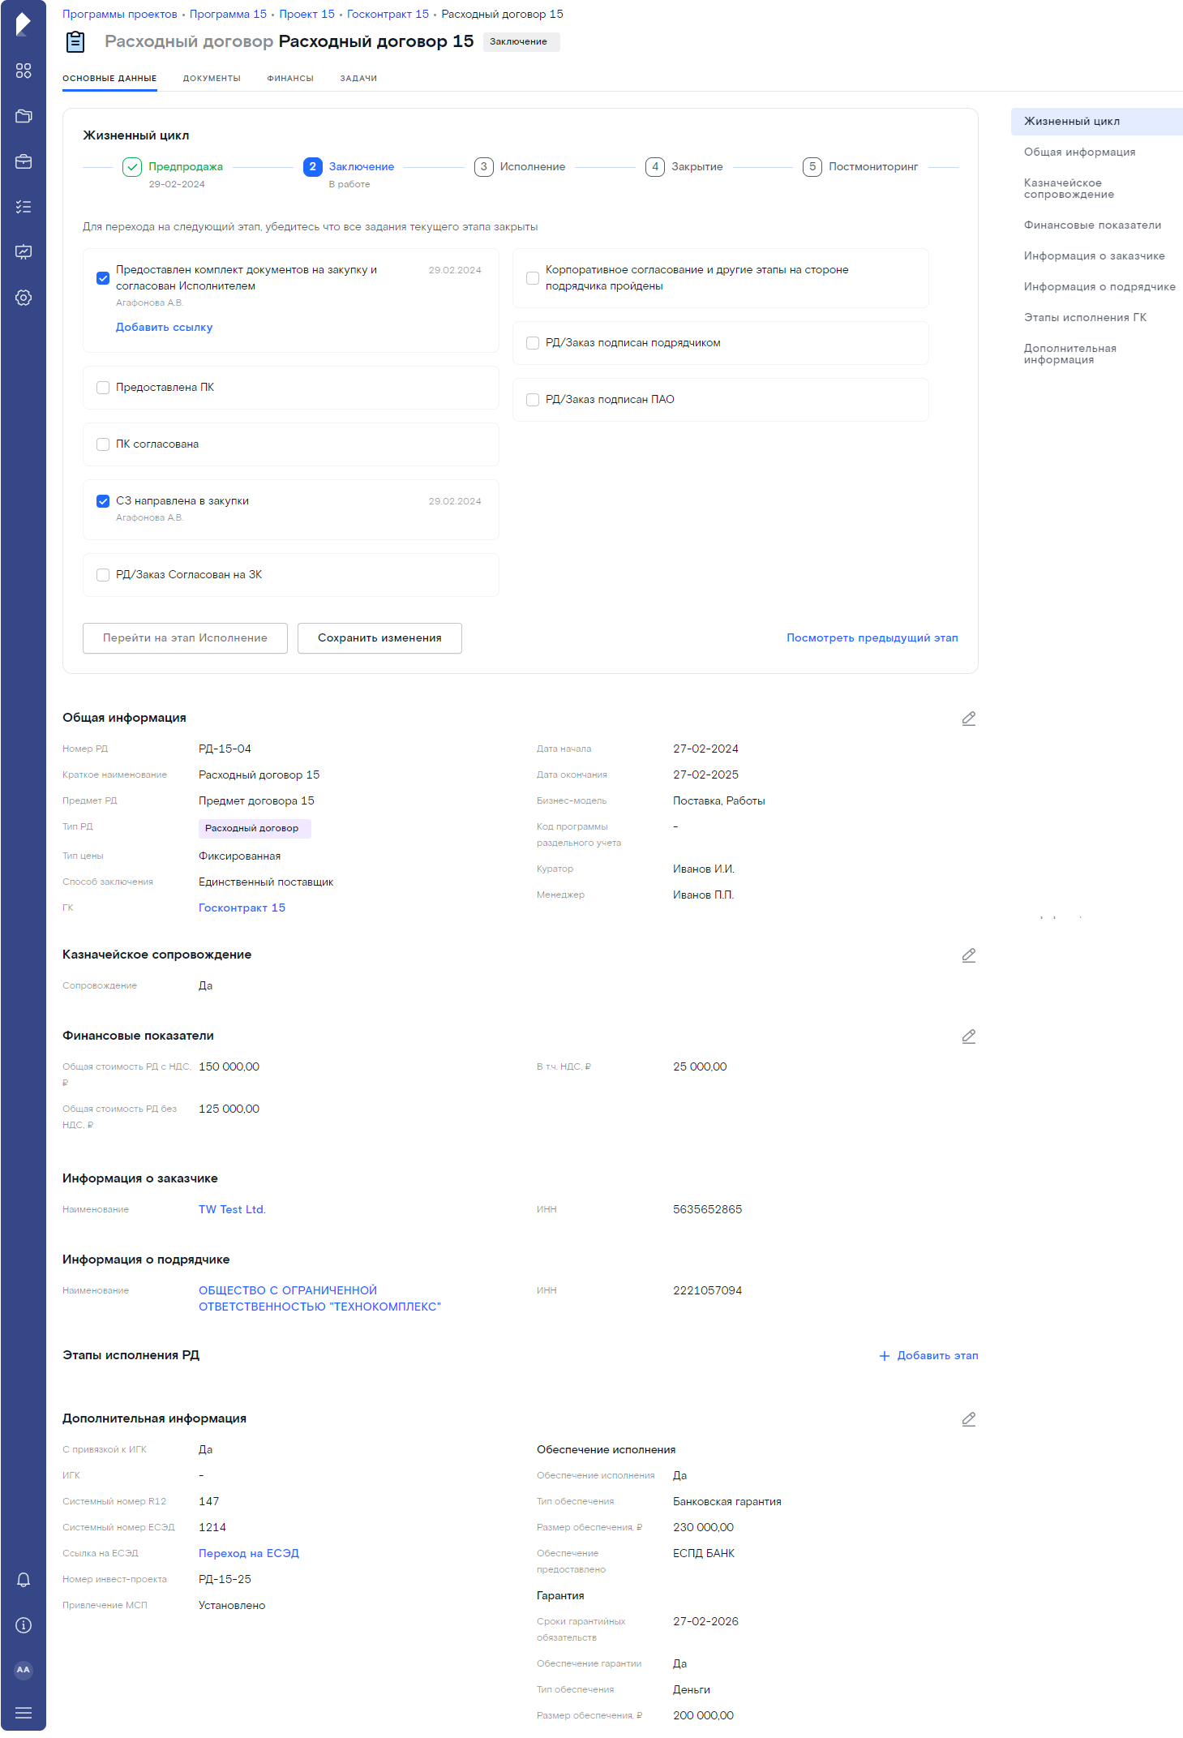
Карточка РД, вкладка "Основные данные" (общий вид)

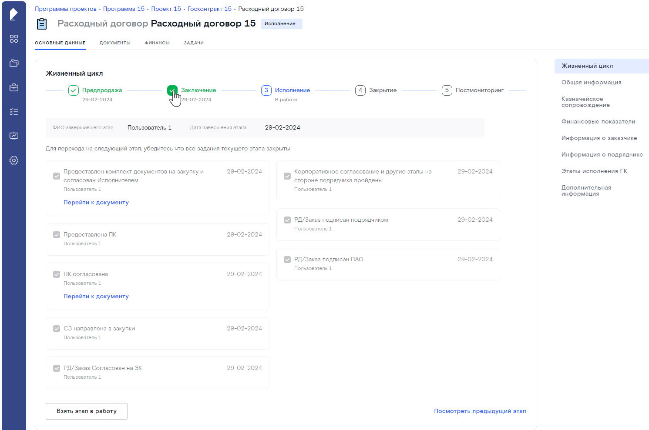
Карточка РД, вкладка "Основные данные", блок "Жизненный цикл" (просмотр информации о выполненном этапе ЖЦ)

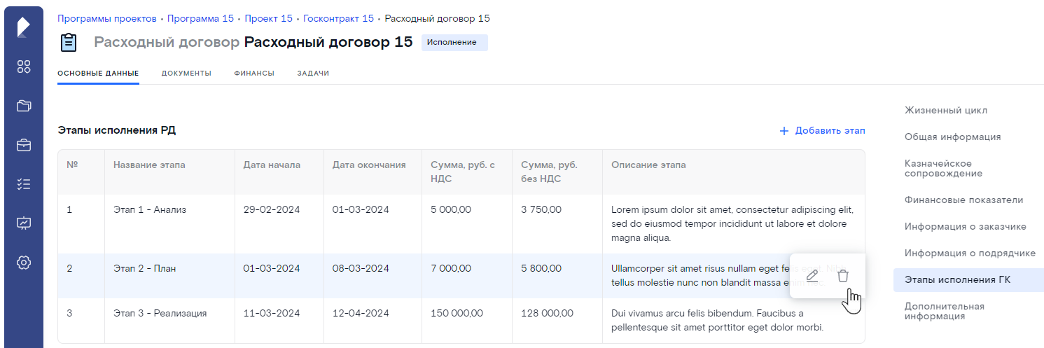
Карточка РД, вкладка "Основные данные", блок "Этапы исполнения РД" (дополнительное меню для управления этапами)

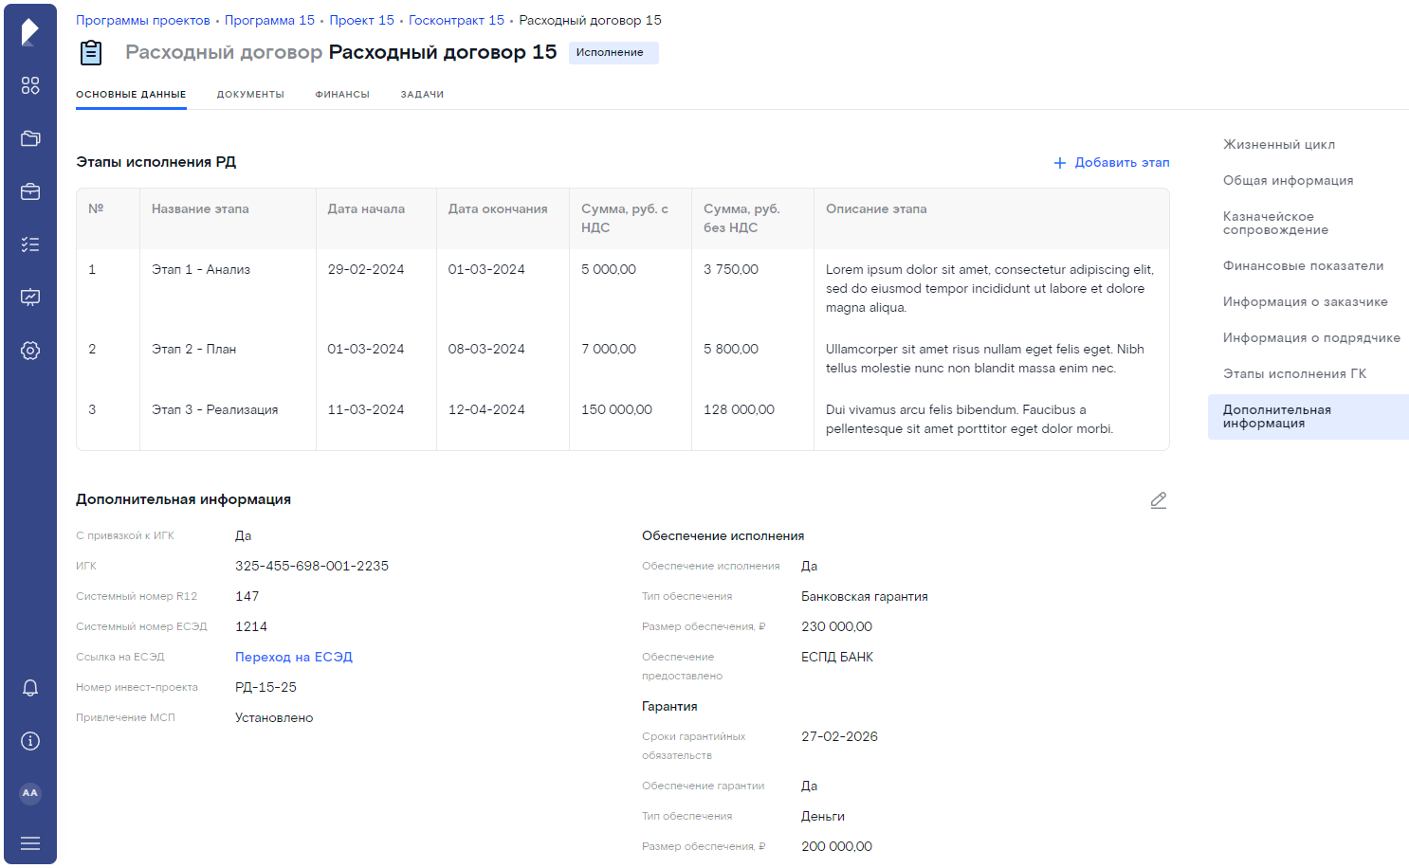
Карточка РД, вкладка "Основные данные", блок "Дополнительная информация" (общий вид)

Для возврата к общему списку объектов на форму "Программы проектов" или к предыдущей форме нажмите на соответствующий пункт в навигационной цепочке:
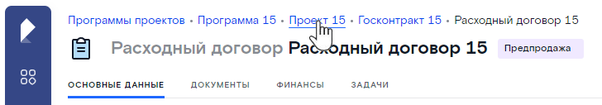

Редактирование ПП/ПР/ГК/РД
Для редактирования данных ПП/ПР/КГ или РД перейдите на Карточку необходимого объекта:
- Для редактирования информации в блоках на вкладке с общими/основными данными нажмите на кнопку в правом верхнем углу необходимого блока – Карточка объекта переключилась в режим редактирования.
Примечание
На Карточках ПП/ПР/КГ/РД кнопка отображается только у блоков, доступных для редактирования.

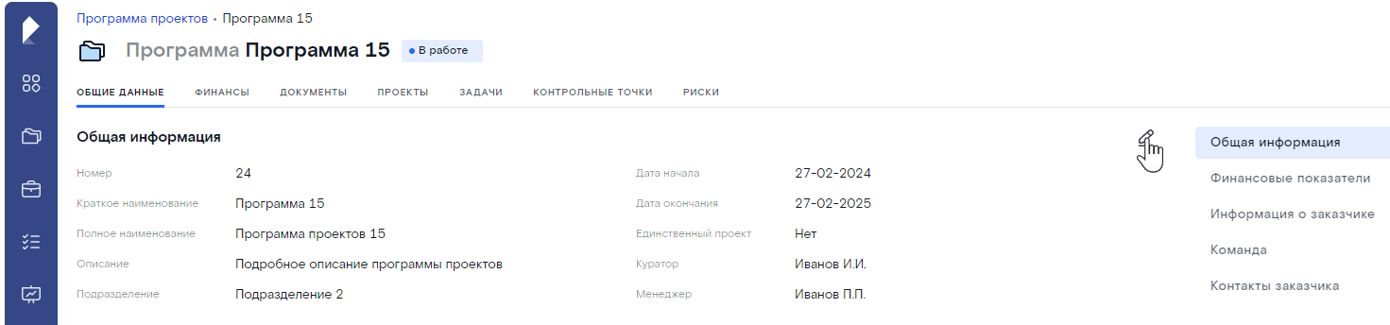  Карточка программы, вкладка "Общие данные" (включение режима редактирования блока) | 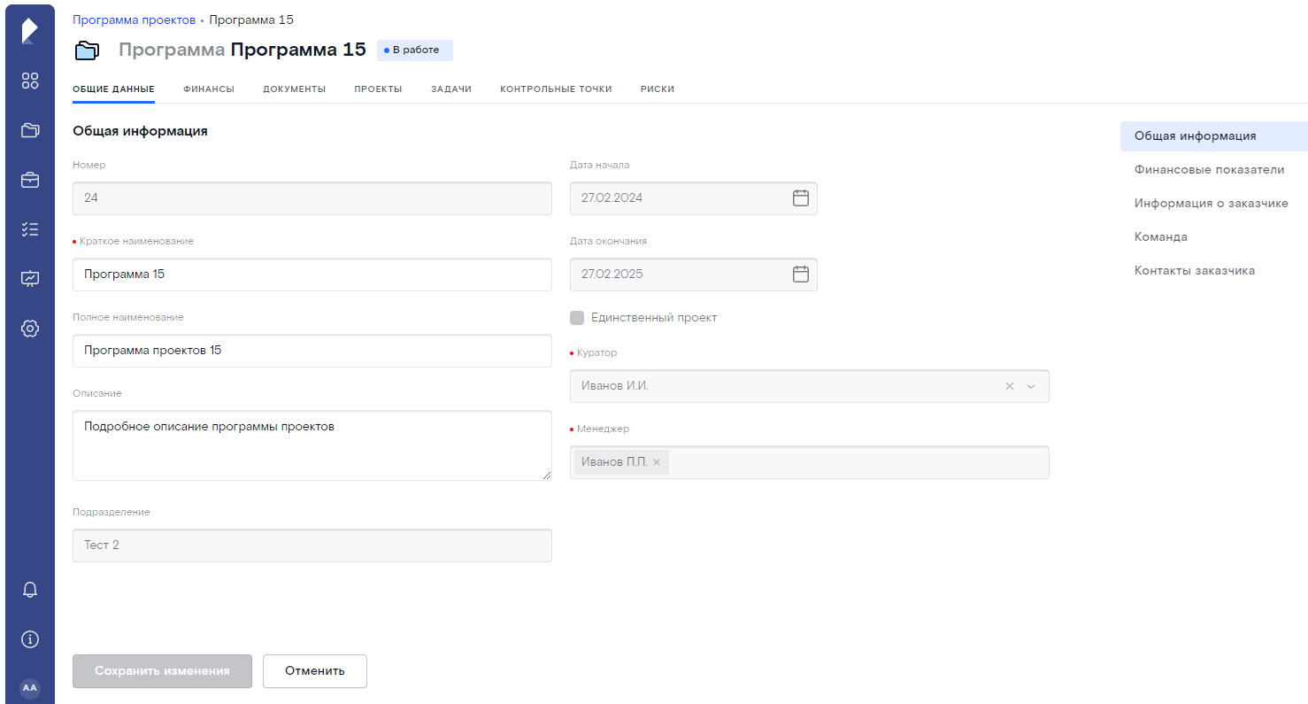  Карточка программы, вкладка "Общие данные" (режим редактирования блока включен)
- Внесите изменения в поля, доступные для редактирования, и нажмите на кнопку Сохранить изменения внизу редактируемого блока (кнопка становится активной после изменения хотя бы одного поля).
Изменения сохранены, режим редактирования блока выключен.
Для отмены операции нажмите на кнопку Отмена внизу редактируемого блока – внесённые изменения будут удалены.
Подробную информацию об изменении данных в других блоках или на других вкладках Карточек объектов см. в разделах:

Настройка команды проекта
Настройка команды проекта выполняется на Карточке программы (вкладка "Общие данные", блок "Команда проекта").
В блоке доступны следующие операции:
1 | Добавление участника | Для добавления пользователя в команду проекта:  - нажмите на кнопку Добавить участника в правом верхнем углу таблицы с участниками – открылось окно "Добавить участника";  - выберите необходимого пользователя в поле Участник (раскрывающийся список в поле содержит только пользователей Подразделения, к которому относится текущая программа);  - выберите Роль участника в проекте;  - выберите Проект, в который необходимо добавить пользователя (раскрывающийся список в поле содержит только проекты текущей программы);  - нажмите на кнопку Добавить участника внизу окна (кнопка становится активной после заполнения всех обязательных полей)  Окно "Добавить участника" закрылось  Выбранный пользователь добавлен в команду проекта и отображается в списке на Карточке программы  Для отмены операции нажмите на кнопку Отмена внизу окна "Добавить участника" – если в окне были введены какие-то данные, то система попросит подтвердить действие в модальном окне:  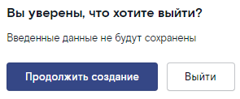  Подтвердите отмену операции, нажав на кнопку Выйти – все внесённые данные будут удалены | 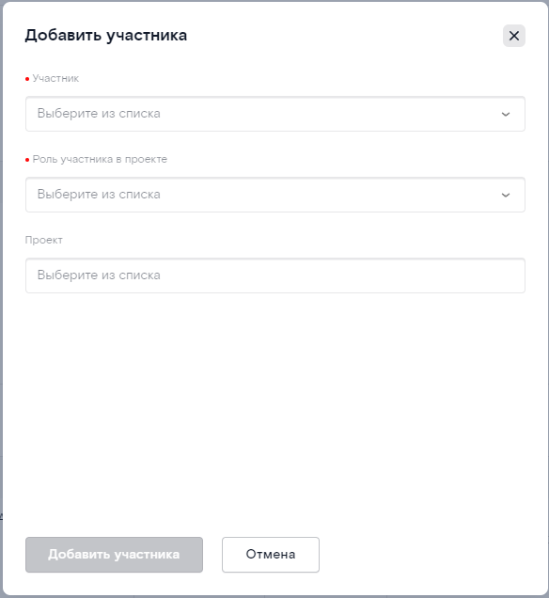  Окно "Добавить участника"  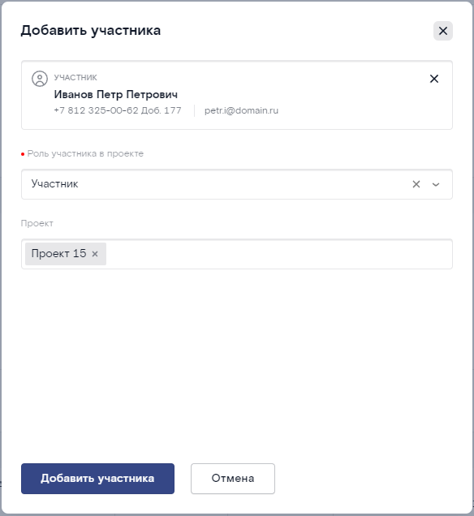  Окно "Добавить участника" (пользователь выбран)
  Примечание
  По умолчанию для выбора доступны только роли "Менеджер" и "Участник".
  Роль Куратора назначается при создании программы, в команде проекта может быть только один Куратор
2 | Редактирование данных участника | Для редактирования данных участника проекта:  - нажмите на кнопку в конце строки необходимого участника (кнопка отображается при наведении курсора на строку) – открылось окно "Редактирование участника программы";  - у пользователя с ролью "Куратор" доступен выбор другого пользователя, для этого:  - удалите текущего пользователя, нажав на кнопку в поле Участник;  - выберите другого пользователя из раскрывающего списка:  - измените Роль участника в проекте (доступно только для участников с ролями "Менеджер" или "Участник");  - удалите/добавьте Проект;  - нажмите на кнопку Изменить участника внизу окна (кнопка становится активной после заполнения всех обязательных полей)  Окно "Редактирование участника программы" закрылось  Данные участника изменены  Для отмены операции нажмите на кнопку Отмена внизу окна "Редактирование участника программы" – если в окне были изменены какие-то данные, то система попросит подтвердить действие в модальном окне:  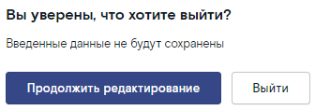  Подтвердите отмену операции, нажав на кнопку Выйти – все внесённые данные будут удалены | 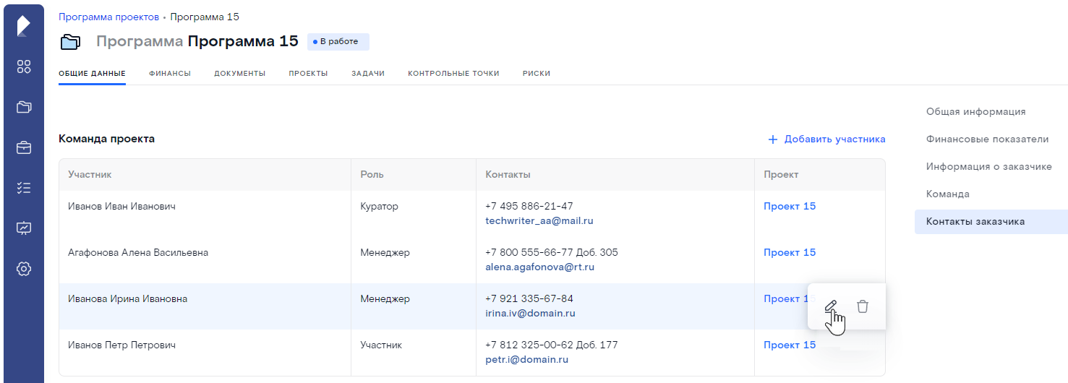  Карточка программы, вкладка "Общие данные" (редактирование участника команды)  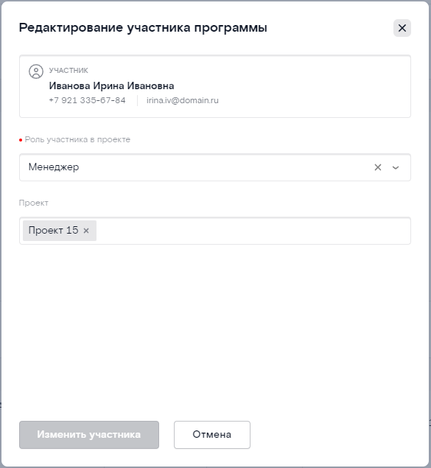  Окно "Редактирование участника программы" (для участников с ролями "Менеджер" или "Участник")  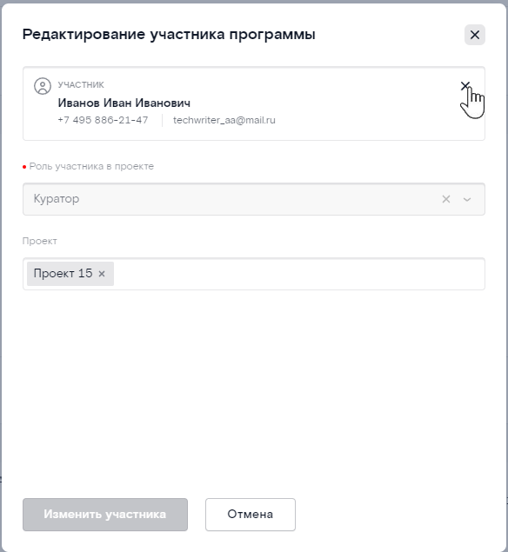  Окно "Редактирование участника программы" (для участника с ролью "Куратор")
3 | Удаление участника | Для удаления участника из команды проекта:  - нажмите на кнопку в конце строки необходимого участника (кнопка отображается при наведении курсора на строку и не отображается для Куратора проекта);  - подтвердите действие в открывшемся модальном окне, нажав на кнопку Удалить участника:  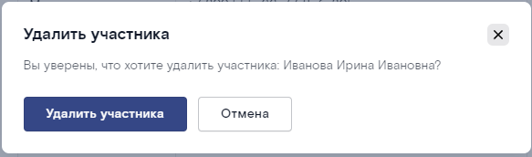  Выбранный участник удалён из команды проекта и не отображается в списке на Карточке программы  Для отмены операции нажмите на кнопку Отмена в модальном окне | 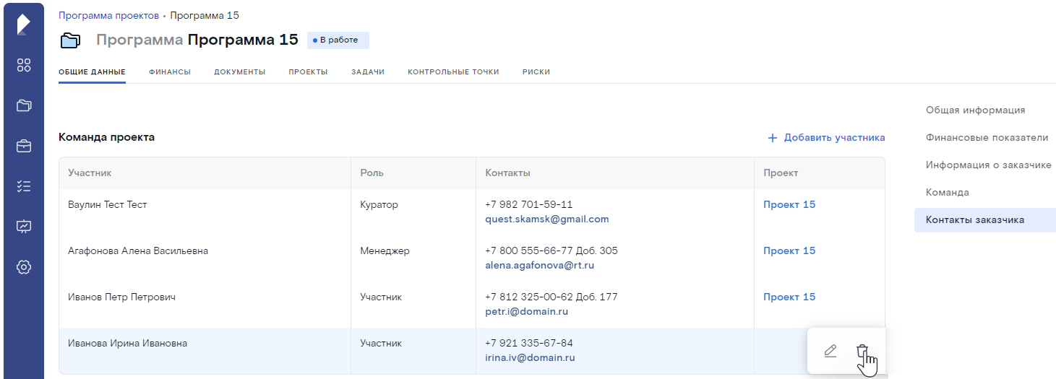  Карточка программы, вкладка "Общие данные" (удаление участника команды)
  Примечание
  Для удаления доступны только участники с ролями "Менеджер" или "Участник", Куратор недоступен для удаления

Управление контактами программы
Управление контактами программы выполняется на Карточке программы (вкладка "Общие данные", блок "Контакты программы").
В блоке доступны следующие операции:
1 | Добавление контакта | Для добавления сотрудника юр. лица в контакты программы:  - нажмите на кнопку Добавить контакт в правом верхнем углу таблицы с контактами – открылось окно "Добавить контакт программы";  - выберите необходимое Юридическое лицо;  - выберите сотрудника юр. лица в поле Участник (раскрывающийся список в поле содержит только сотрудников выбранного юр. лица, подробнее см. раздел "Управление сотрудниками юр. лица");  - выберите должность сотрудника в поле Признак (например, Руководитель проекта);  - выберите Роль сотрудника в проекте;  - выберите Проект, в который необходимо добавить сотрудника выбранного юр. лица (раскрывающийся список в поле содержит только проекты текущей программы);  - нажмите на кнопку Добавить контакт внизу окна (кнопка становится активной после заполнения всех обязательных полей)  Окно "Добавить контакт программы" закрылось  Выбранный сотрудник добавлен в проект, как контактное лицо, и отображается в списке на Карточке программы  Для отмены операции нажмите на кнопку Отмена внизу окна "Добавить контакт программы" – если в окне были введены какие-то данные, то система попросит подтвердить действие в модальном окне:  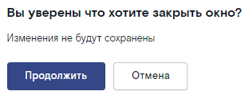  Подтвердите отмену операции, нажав на кнопку Продолжить – все внесённые данные будут удалены | 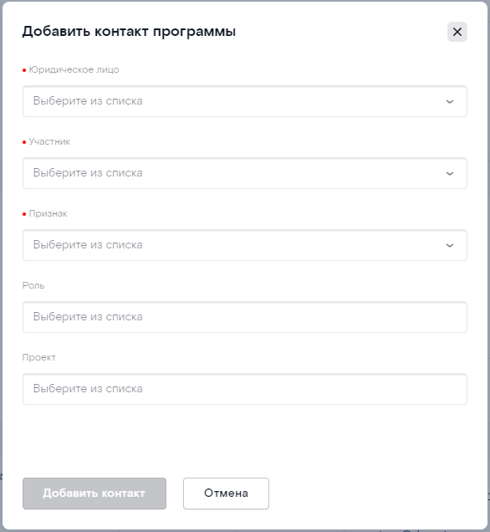  Окно "Добавить контакт программы"
2 | Редактирование контакта | Для редактирования данных контакта:  - нажмите на кнопку в конце строки необходимого участника (кнопка отображается при наведении курсора на строку) – открылось окно "Добавить контакт программы";  - измените Признак или Роль контактного лица;  - удалите/добавьте Проект;  - нажмите на кнопку Редактировать контакт внизу окна (кнопка становится активной после заполнения всех обязательных полей)  Окно "Добавить контакт программы" закрылось  Данные контактного лица изменены  Для отмены операции нажмите на кнопку Отмена внизу окна "Добавить контакт программы" – если в окне были изменены какие-то данные, то система попросит подтвердить действие в модальном окне:  Подтвердите отмену операции, нажав на кнопку Продолжить – все внесённые данные будут удалены | 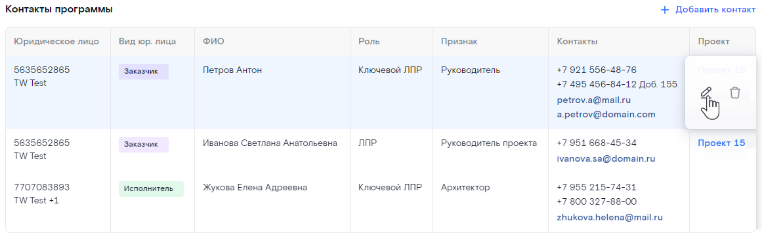  Карточка программы, вкладка "Общие данные" (редактирование контакта)  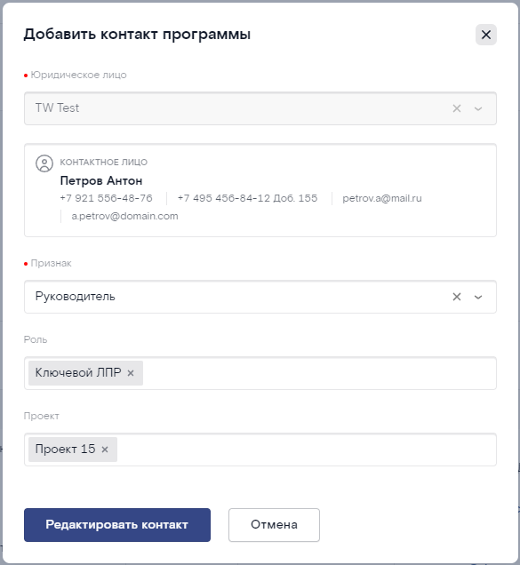  Окно "Добавить контакт программы" (редактирование контакта)
3 | Удаление контакта | Для удаления участника из команды проекта:  - нажмите на кнопку в конце строки необходимого участника (кнопка отображается при наведении курсора на строку);  - подтвердите действие в открывшемся модальном окне, нажав на кнопку Удалить контакт:  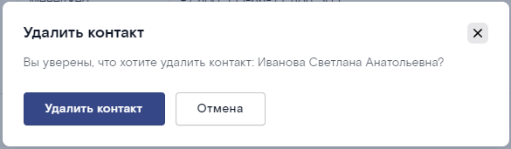  Выбранный сотрудник юр. лица удалён из программы и не отображается в списке на Карточке программы  Для отмены операции нажмите на кнопку Отмена в модальном окне | 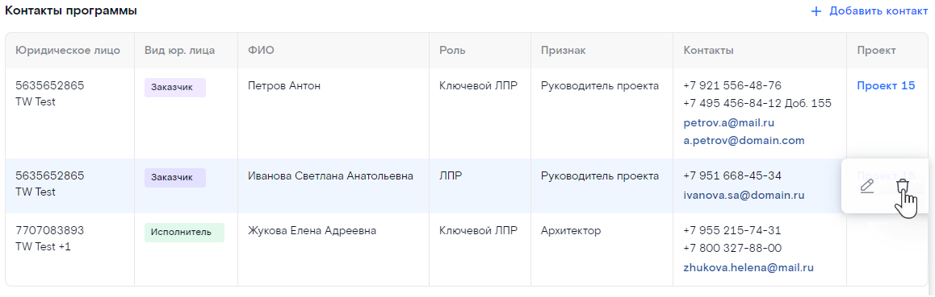  Карточка программы, вкладка "Общие данные" (удаление контакта)

Управление финансовыми показателями
Информация о финансовых показателях по ПП, ПР, ГК и РД содержится на Карточках этих объектов, на вкладке "Финансы".
Для работы с финансовыми показателями на вкладке "Финансы" реализованы следующие операции:
1 | Настройка отображения данных в таблице | Для настройки отображения данных в таблице доступны переключатели, расположенные над таблицей, например:  - Переключатели Периоды и Тип выручки на Карточке программы и Карточке проекта:  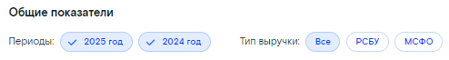  Количество переключателей и их названия формируются из периода действия ПП и ПР (количество годов)  - Переключатель Этапы на Карточке госконтракта и Карточке расходного договора:  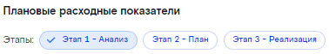  Количество переключателей и их названия формируются из заданных этапов исполнения ГК и РД  Для включения/отключения отображения данных в таблице нажмите на необходимый переключатель  Активные переключатели выделяются голубым маркером и рядом с ними отображается галочка:  У неактивных переключателей галочка не отображается:  Также в таблице с этапами (Карточка ГК и Карточке РД) доступно скрытие подробной информации по месяцам и отображение только итоговой суммы за период, для этого нажмите на флаг в столбце с названием этапа  Для раскрытия деталей нажмите на флаг в столбце с названием этапа | 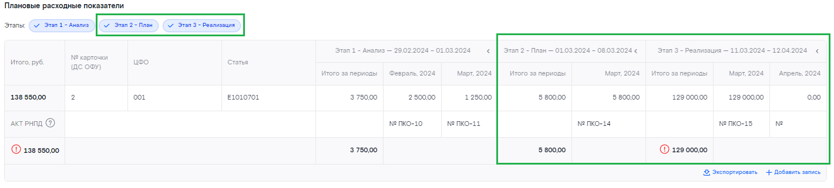  Переключатели включены, данные отображаются в таблице  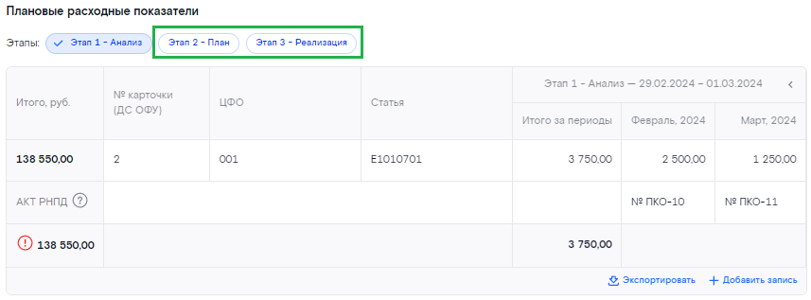  Переключатели отключены, данные не отображаются в таблице  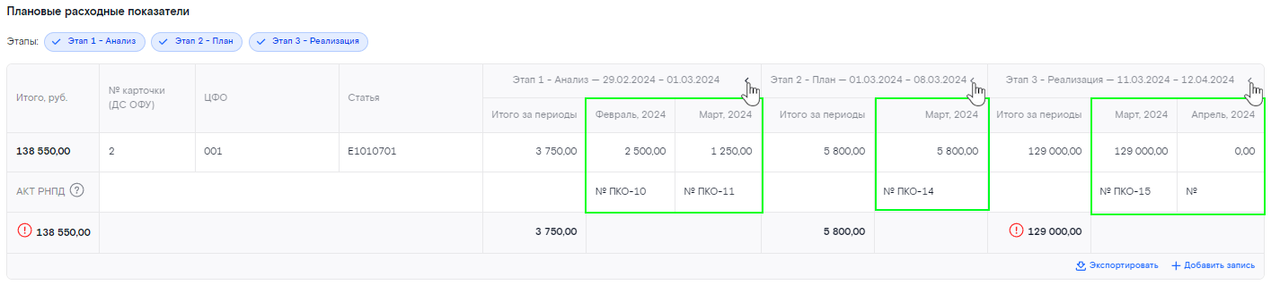  Флаги для скрытия детальной информации об этапе  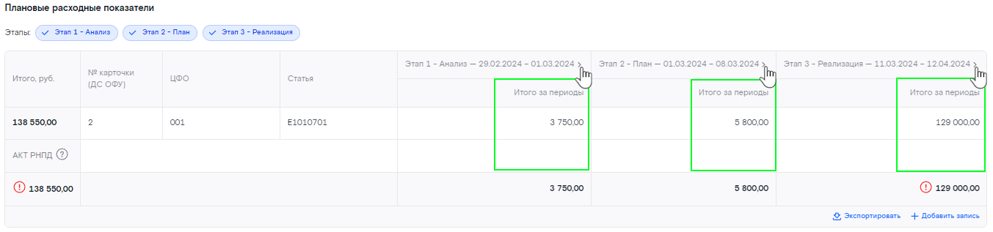  Флаги для раскрытия детальной информации об этапе
2 | Добавление записи в таблицу с фин. показателями | На Карточке ГК/РД в таблицах , в которые можно добавлять записи с фин. показателями, доступна кнопка Добавить запись  Для добавления фин. показателей:  - нажмите на кнопку Добавить запись внизу таблицы – в таблицу добавлена новая строка в режиме редактирования;  - заполните все обязательные поля в строке и нажмите на кнопку Сохранить изменения внизу таблицы (кнопка становится активной после заполнения всех обязательных полей)  Добавленная запись сохранена в таблице | 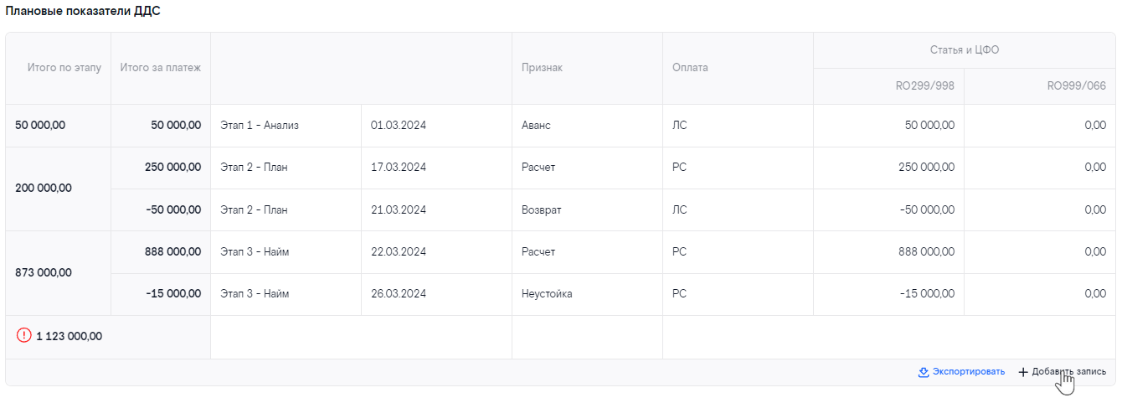  Пример таблицы, в которую можно добавить запись  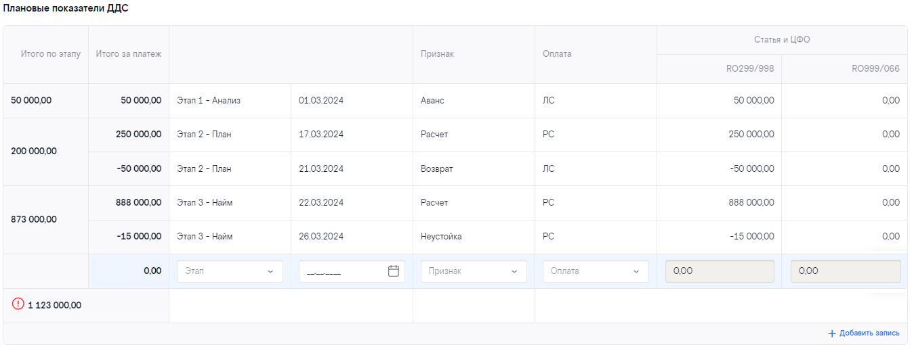  Новая строка добавлена в таблицу с фин. показателями  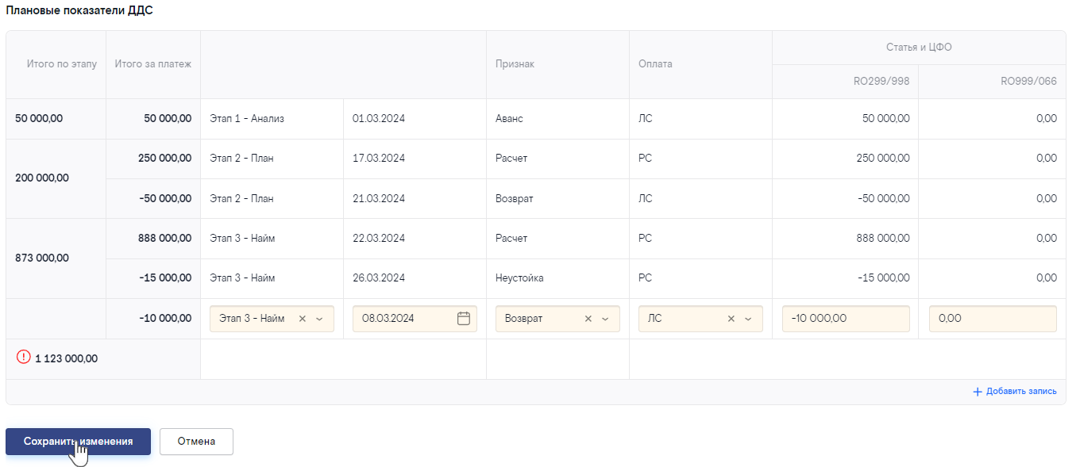  Сохранение внесённых данных в таблице
3 | Редактирование записей в таблице с фин. показателями | На Карточке ГК/РД в редактируемых таблицах в конце строк, которые можно изменять, отображается дополнительное меню при наведении курсора на строку  Если изменение данных в строке запрещено, то дополнительное меню не отображается при наведении курсора  Для редактирования записи:  - выберите необходимую запись в таблице и нажмите на кнопку в дополнительном меню в конце строки – строка переключилась к режим редактирования;  - внесите изменения в необходимые поля и нажмите на кнопку Сохранить изменения внизу таблицы (кнопка становится активной после изменения хотя бы одного поля)  Изменения сохранены в таблице | 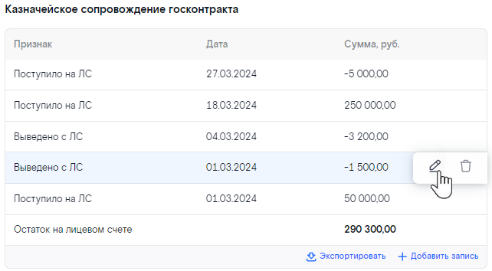  Пример редактируемой таблицы, в которой можно изменять записи  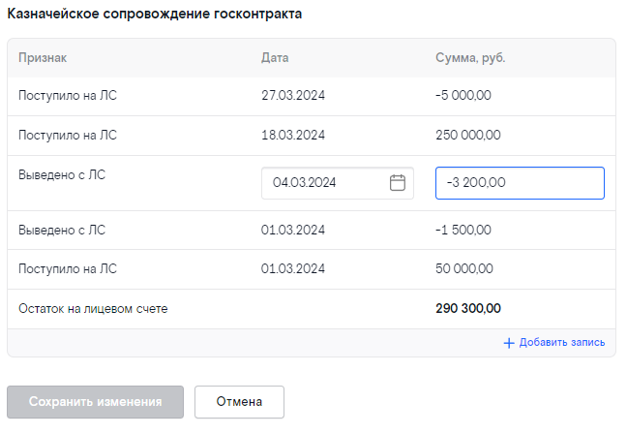  Строка в режиме редактирования
4 | Редактирование всех показателей в таблице | На Карточке ПП/ПР в таблицах с общими показателями доступно редактирование всех финансовых показателей за каждый период ПП/ПР, для этого:  - нажмите на кнопку Редактировать показатели внизу таблицы – таблица переключилась в режим редактирования;  - внесите изменения в необходимые поля – ячейки, в которые были внесены изменения выделяются жёлтым маркером;  - нажмите на кнопку Сохранить изменения внизу таблицы (кнопка становится активной после изменения хотя бы одного поля)  Изменения сохранены в таблице, показатели в столбце Итого автоматически пересчитались с учётом новых значений | 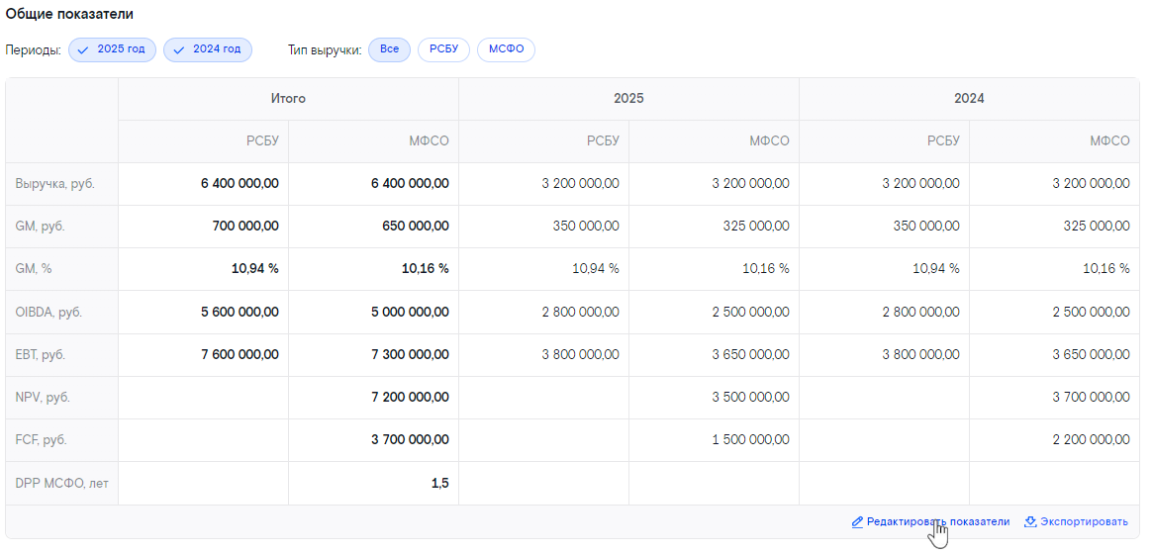  Редактирование значений в таблице с общими показателями  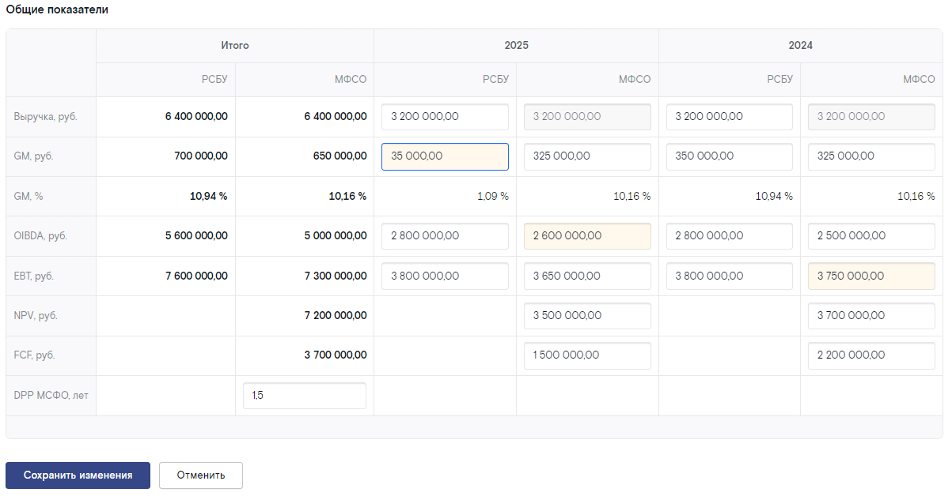  Таблица в режиме редактирования

Управление документами
Управление документами доступно на Карточках ПП, ГК и РД, на вкладке "Документы".Для работы с документами на вкладке реализованы следующие операции:1 | Добавление документа | Для добавления документа:  - перейдите на вкладку "Документы" на Карточке ПП/ГК/РД и нажмите на кнопку Добавить документ в правом верхнем углу вкладки – открылось окно "Добавить документ";  - выберите Тип документа (раскрывающийся список содержит только типы документов, доступные для объекта, для которого добавляется документ);  - выберите Вид документа (Внутренний/Внешний);  - укажите Дату документа;  - укажите Наименование документа;  По умолчанию после выбора файла название файла автоматически дублируется в поле Наименование.  - при необходимости, укажите Описание документа;  - для документа типа "Письмо" заполните дополнительные поля в блоке "Данные о письме":  - Направление письма (Входящее/Исходящее);  - Тип письма (Информационное/Претензия/Запрос);  - Заголовок письма;  - Номер заказчика, от которого поступило письмо;  - Дата заказчика;  - Ответ на – письмо, ответом на которое является текущий документ;  - Номер в СЭД;  - Дата в СЭД;  - Ссылка в СЭД;  - прикрепите необходимый документ, нажав на область загрузки и выбрав файл в открывшемся проводнике ОС, ЛИБО просто перетащите необходимый файл из окна проводника ОС в область загрузки;  Если название прикреплённого файла совпадает с названием файла, ранее загруженного в систему, то в окне отобразиться соответствующее предупреждение:  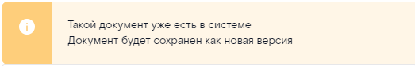  - нажмите на кнопку Добавить документ внизу окна  Окно "Добавить документ" закрылось  Выбранный документ отображается в списке на вкладке "Документы"  Если документ с таким названием был загружен впервые, то в столбце Тип / Версия ему автоматически присвоена метка "1 версия"  Если же в системе уже есть документ/документы с таким же названием, то в столбце Тип / Версия ему автоматически присвоена метка "Версия N"  Для отмены операции нажмите на кнопку Отмена внизу окна "Добавить документ" – если в окне были введены какие-то данные, то система попросит подтвердить действие в модальном окне:  Подтвердите отмену операции, нажав на кнопку Выйти – все внесённые данные будут удалены | 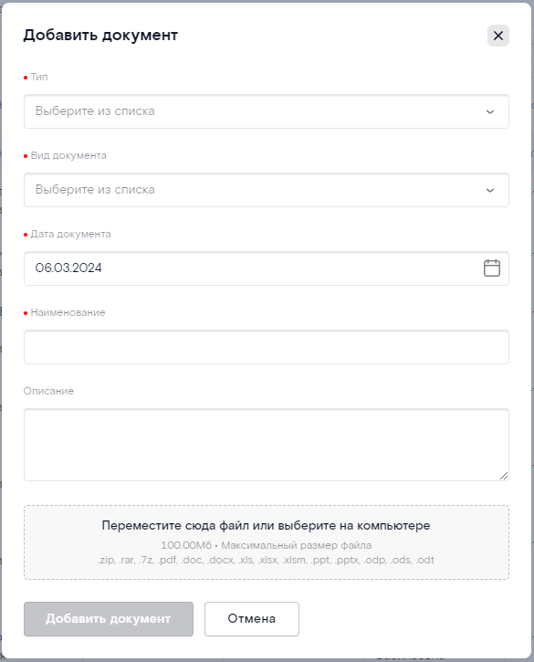  Окно "Добавить документ"  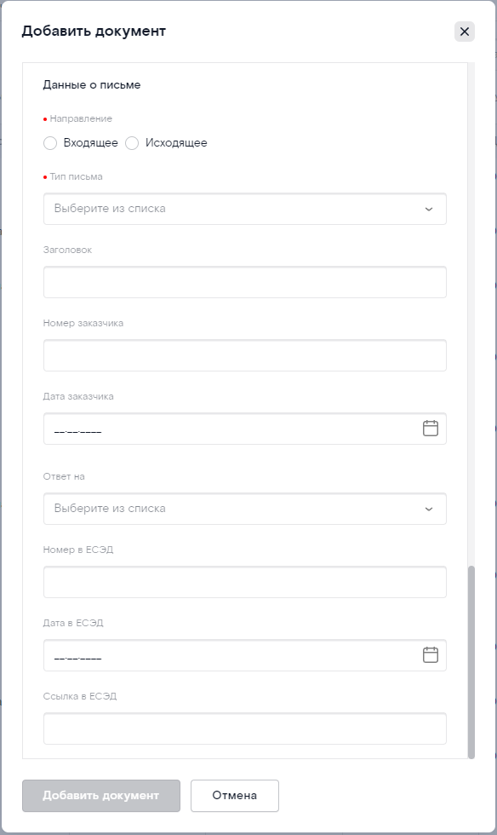  Окно "Добавить документ" (дополнительные поля для документа типа "Письмо")
2 | Редактирование документа | Для редактирования документа:  - найдите необходимый документ в списке на вкладке "Документы" и нажмите на кнопку в дополнительном меню в конце строки (меню отображается при наведении курсора на строку) – открылось окно "Редактировать документ";  - внесите изменения в доступные поля:  - Вид документа;  - Дата документа;  - Наименование;  - Описание;  - для документа типа "Письмо" внесите изменения в поля в блоке "Данные о письме":  - Направление письма (Входящее/Исходящее);  - Тип письма (Информационное/Претензия/Запрос);  - Заголовок письма;  - Номер заказчика, от которого поступило письмо;  - Дата заказчика;  - Ответ на – письмо, ответом на которое является текущий документ;  - Номер в СЭД;  - Дата в СЭД;  - Ссылка в СЭД;  - если документ неактуален, установите флаг "Пометить как неактуальный", и наоборот, если документ актуален, то снимите флаг;  - нажмите на кнопку Сохранить документ внизу окна (кнопка становится активной после изменения хотя бы одного поля)  Окно "Редактировать документ" закрылось  Изменения сохранены, если был установлен флаг "Пометить как неактуальный", то под названием документа в столбце Документ появилась метка "Неактуальный"  Для отмены операции нажмите на кнопку Отмена внизу окна "Редактировать документ" – если в окне были изменены какие-то данные, то система попросит подтвердить действие в модальном окне:  Подтвердите отмену операции, нажав на кнопку Выйти – все внесённые данные будут удалены | 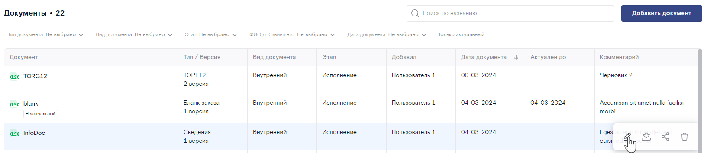  Карточка объекта, вкладка "Документы" (редактирование документа)  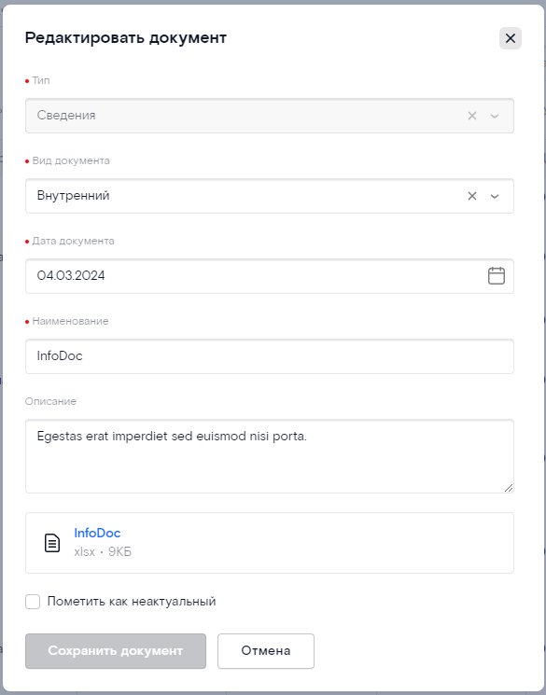  Окно "Редактировать документ"
3 | Сохранение документа на ЛК | Для сохранения документа на локальный компьютер найдите необходимый документ в списке на вкладке "Документы" и нажмите на кнопку в дополнительном меню в конце строки (меню отображается при наведении курсора на строку) | 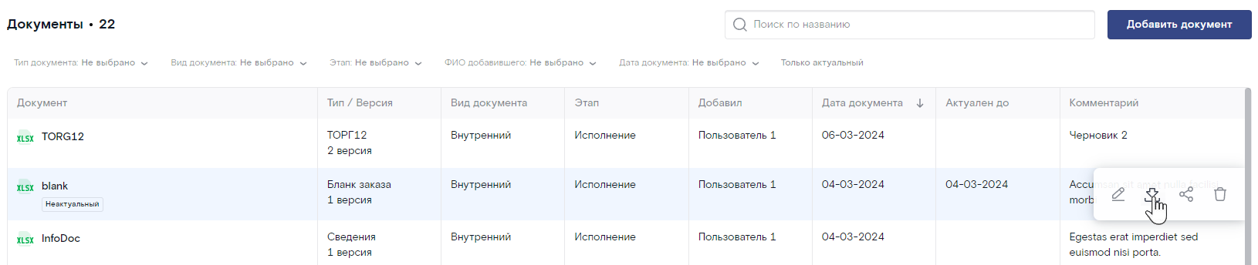  Карточка объекта, вкладка "Документы" (сохранение документа на ЛК)
  Примечание
  В зависимости от настроек браузера файл либо сразу же загрузится на компьютер,
  либо система сначала предложит выбрать место для сохранения в открывшемся проводнике ОС.
4 | Копирование ссылки на скачивание документа | Для копирования ссылки на скачивание документа найдите необходимый документ в списке на вкладке "Документы" и нажмите на кнопку в дополнительном меню в конце строки (меню отображается при наведении курсора на строку)  В правом верхнем углу появилось всплывающее окно с системным сообщением: "Ссылка скопирована"  При переходе по ссылке, в зависимости от настроек браузера, файл либо сразу же загрузится на компьютер, либо система сначала предложит выбрать место для сохранения в открывшемся проводнике ОС | 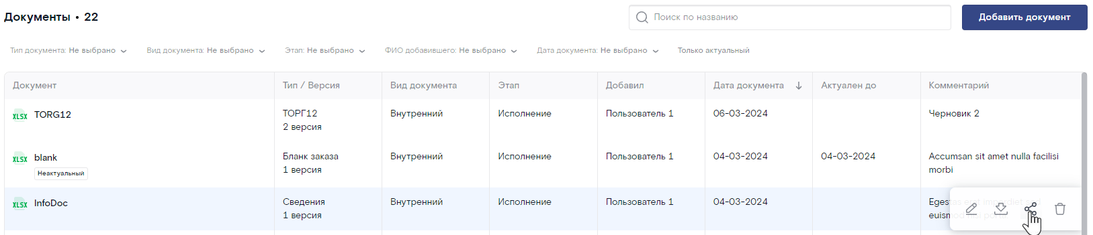  Карточка объекта, вкладка "Документы" (копирование ссылки на документ)

Управление контрольными точками
Просмотр информации о контрольных точках (КТ) доступен на Карточках ПП, ПР и ГК, на вкладке "Контрольные точки".
Создание КТ и управление ими выполняется только на Карточке госконтракта, на вкладке "Контрольные точки".
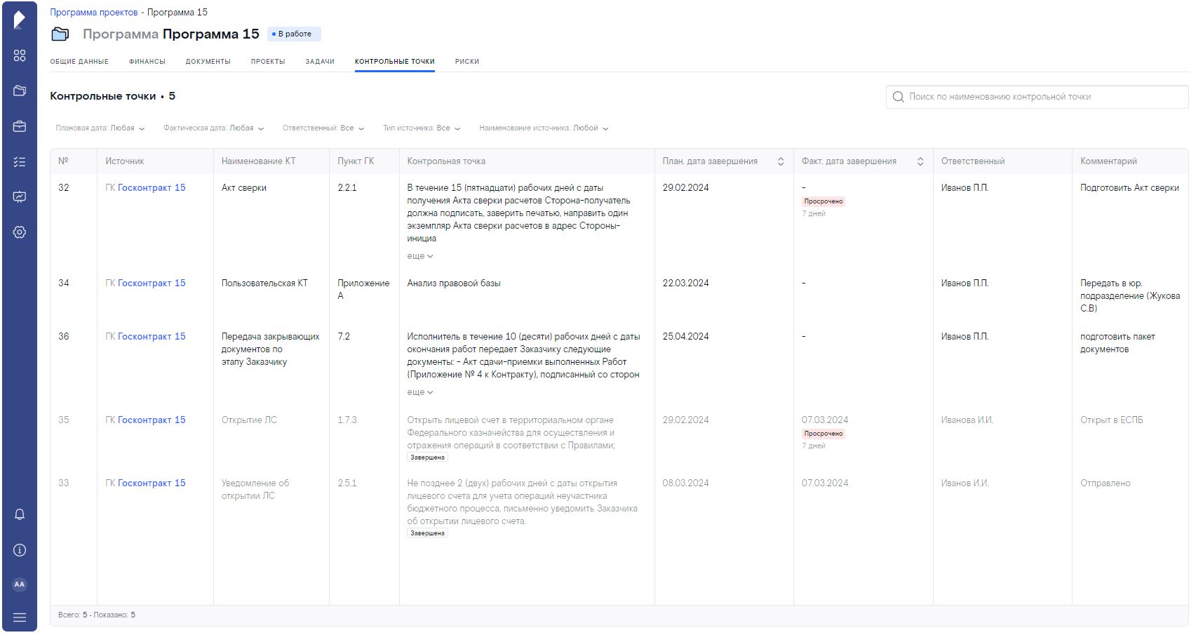  Карточка программы, вкладка "Контрольные точки" (просмотр информации о КТ) | 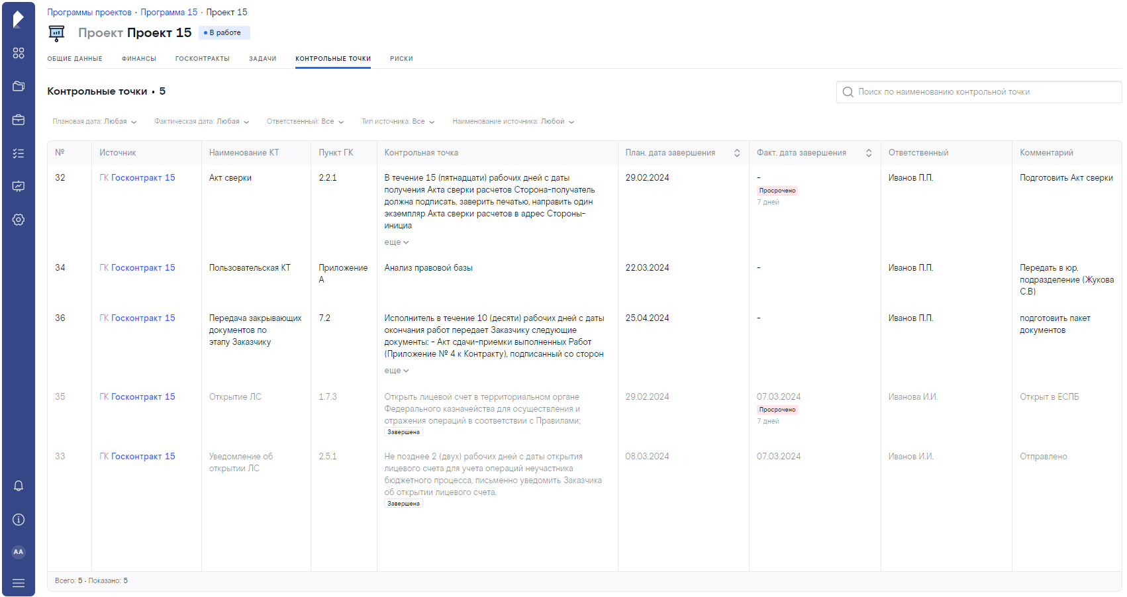  Карточка проекта, вкладка "Контрольные точки" (просмотр информации о КТ) | 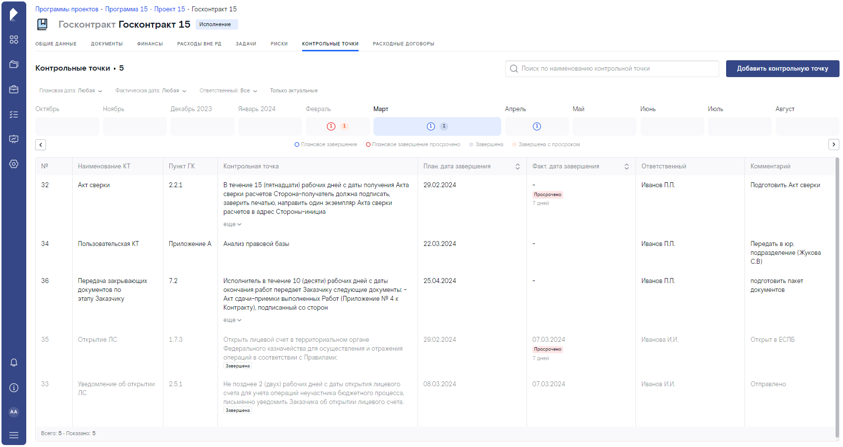  Карточка госконтракта, вкладка "Контрольные точки" (доступны операции для управления КТ)

Для работы с КТ на Карточке госконтракта реализованы следующие операции:
1 | Добавление КТ | Для добавления КТ:  - перейдите на вкладку "Контрольные точки" на Карточке ГК и нажмите на кнопку Добавить контрольную точку в правом верхнем углу вкладки – открылось окно мастера "Добавление контрольной точки. Шаг 1 из 2";  - выберите один из предустановленных шаблонов КТ либо нажмите на кнопку Создать новую в правом верхнем углу окна – в окне открылся следующий шаг мастера "Добавление контрольной точки. Шаг 2 из 2";  - заполните все обязательные поля (поле Источник заполнено автоматически и недоступно для редактирования):  - если был выбран один из шаблонов, то поля Наименование контрольной точки и Контрольная точка заполнены автоматически, но доступны для редактирования, при необходимости, измените значения в этих полях и заполните остальные:  - Пункт гос. контракта;  - Плановая дата завершения;  - выберите Ответственного пользователя (раскрывающийся список содержит только тех пользователей, которые добавлены в проектную команду);  - при необходимости, добавьте Комментарий;  - если было выбрано создание новой КТ, то заполните все обязательные поля;  - нажмите на кнопку Применить внизу окна (кнопка становится активной после заполнения всех обязательных полей)  Добавленная КТ отображается в списке на вкладке "Контрольные точки"  Для отмены операции нажмите на кнопку Отмена внизу окна "Добавление контрольной точки. Шаг 2 из 2" – если в окне были введены какие-то данные, то система попросит подтвердить действие в модальном окне:  Подтвердите отмену операции, нажав на кнопку Выйти – все внесённые данные будут удалены | 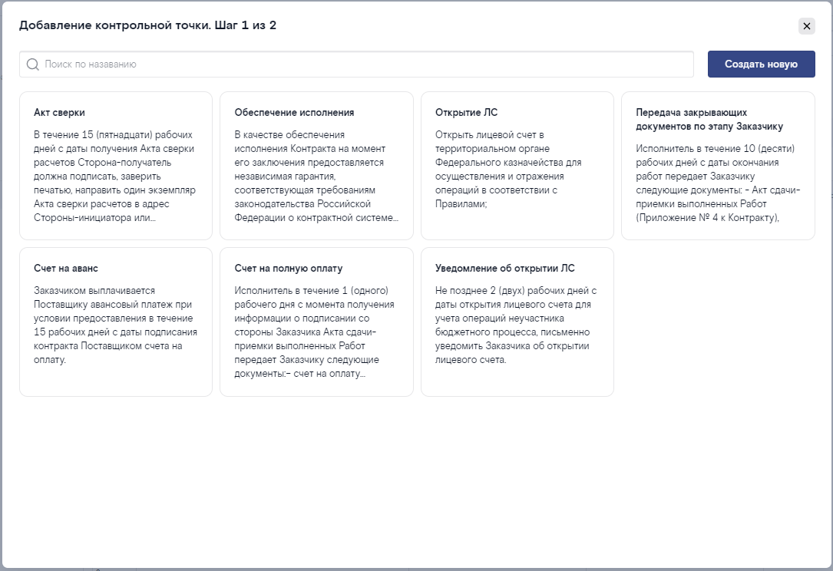  Окно мастера добавления КТ, шаг 1  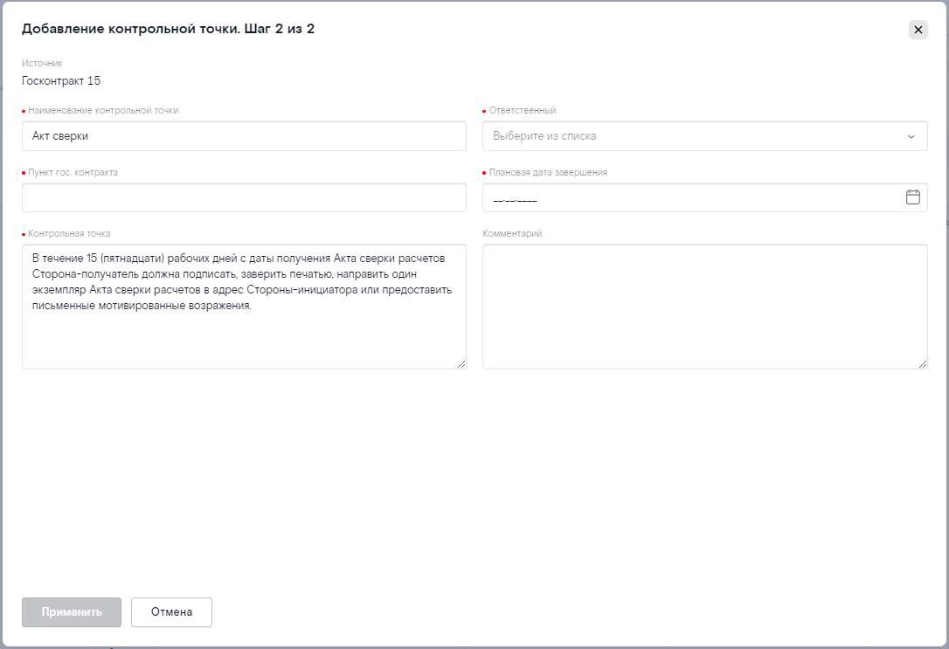  Окно мастера добавления КТ, шаг 2
2 | Редактирование КТ | Для редактирования КТ:  - найдите необходимую КТ в списке на вкладке "Контрольные точки" и нажмите на кнопку в дополнительном меню в конце строки (меню отображается при наведении курсора на строку) – открылось окно "Редактирование контрольной точки {номер КТ}";  - внесите изменения в доступные поля:  - нажмите на кнопку Применить внизу окна (кнопка становится активной после изменения хотя бы одного поля)  Для отмены операции нажмите на кнопку Отмена внизу окна "Редактирование контрольной точки" – если в окне были изменены какие-то данные, то система попросит подтвердить действие в модальном окне:  Подтвердите отмену операции, нажав на кнопку Выйти – все внесённые данные будут удалены | 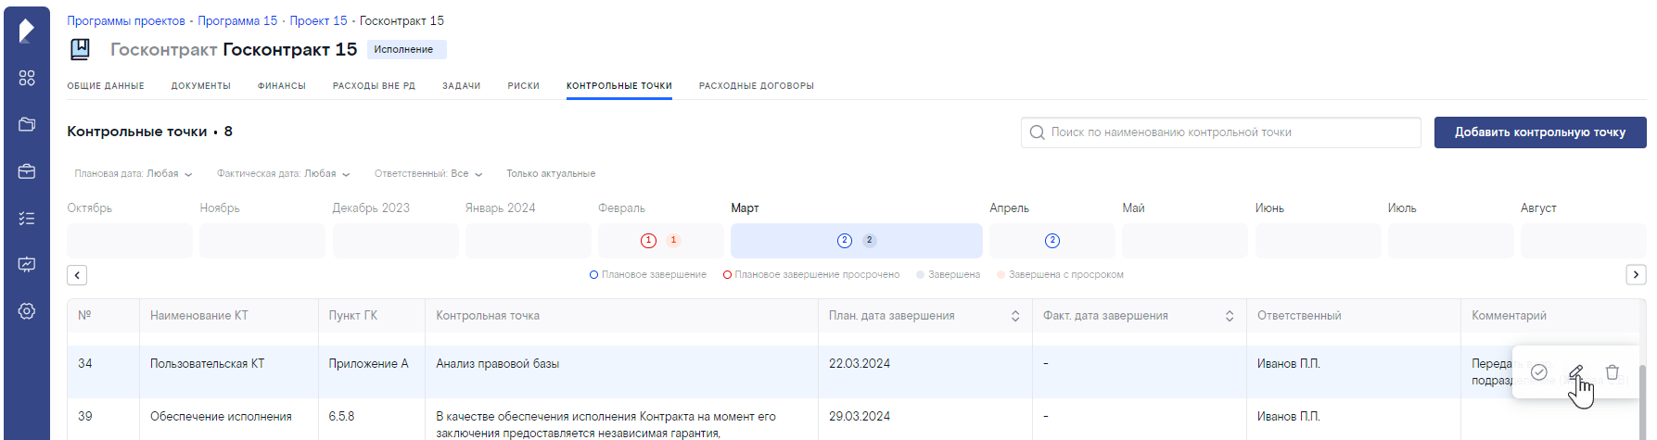  Карточка ГК, вкладка "Контрольные точки" (редактирование КТ)  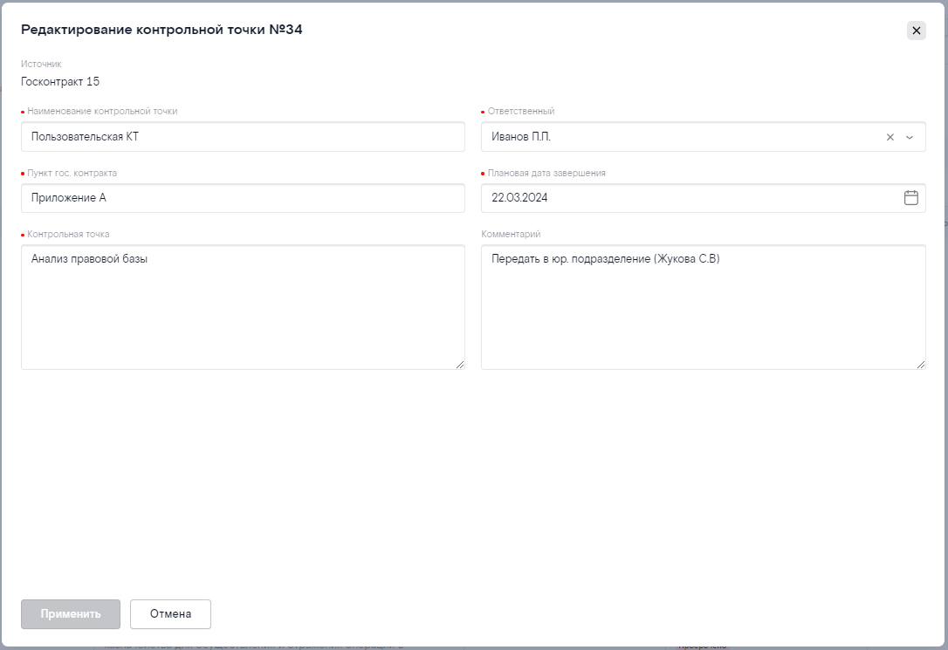  Окно "Редактирование контрольной точки"
3 | Удаление КТ | Для удаление КТ:  - найдите необходимую КТ в списке на вкладке "Контрольные точки" и нажмите на кнопку в дополнительном меню в конце строки (меню отображается при наведении курсора на строку);  - подтвердите действие в открывшемся модальном окне, нажав на кнопку Подтвердить:  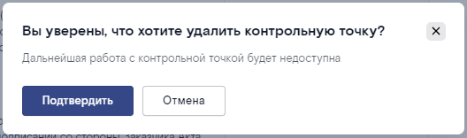  Удалённая КТ не отображается в списке на вкладке "Контрольные точки"  Для отмены операции нажмите на кнопку Отмена в модальном окне | 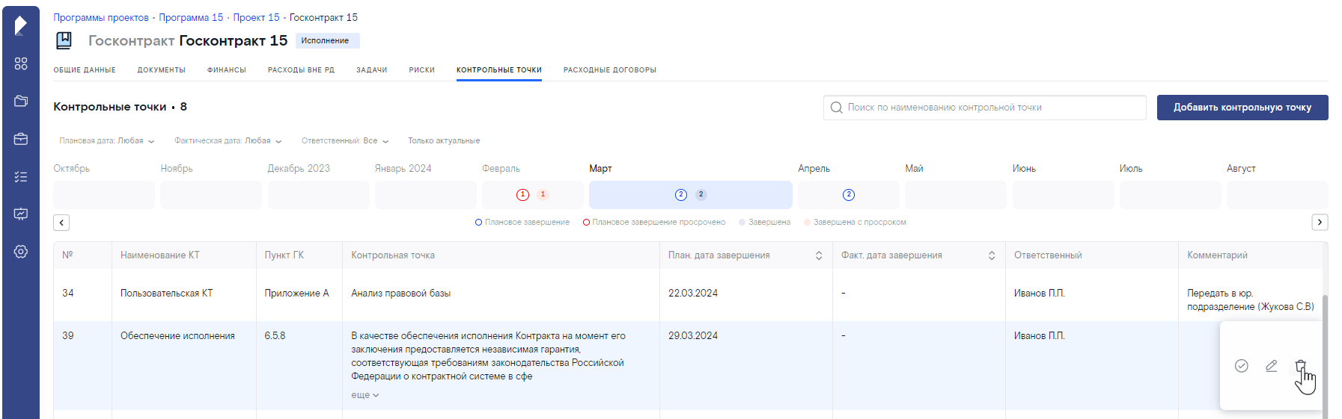  Карточка ГК, вкладка "Контрольные точки" (удаление незавершённой КТ)  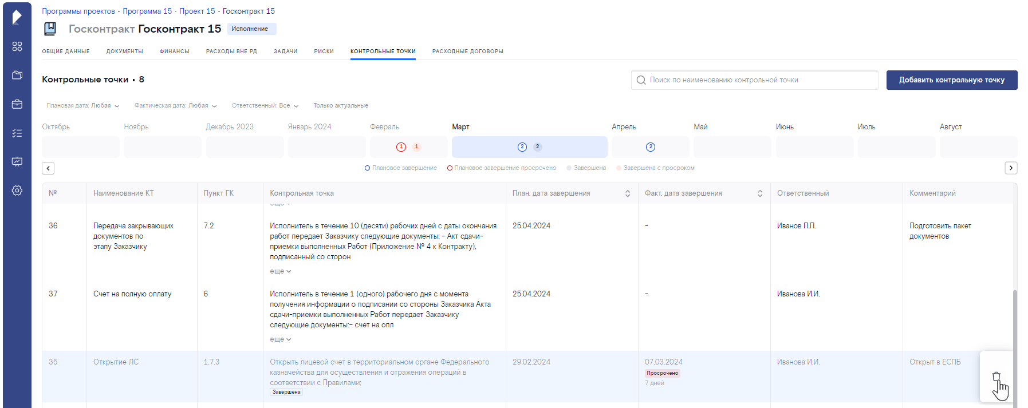  Карточка ГК, вкладка "Контрольные точки" (удаление завершённой КТ)
4 | Завершение КТ | Завершение КТ доступно как (а) в общем списке КТ, так и (б) на временной шкале  Для выполнения КТ:  - выполните одно из следующих действий:  - (а) найдите необходимую КТ в списке на вкладке "Контрольные точки" и нажмите на кнопку в дополнительном меню в конце строки (меню отображается при наведении курсора на строку);  - (б) нажмите на значок необходимой КТ на временной шкале и нажмите на кнопку Завершить в открывшемся окне;  - добавьте/дополните Комментарий в открывшемся окне "Завершение контрольной точки" и нажмите на кнопку Применить  КТ завершена и отображается в списке на вкладке "Контрольные точки" на сером фоне:  - в столбце Контрольная точка отображается метка "Завершена";  - в столбце Комментарий отображается текст, добавленный в окне "Завершение контрольной точки"  Для отмены операции нажмите на кнопку Отмена внизу окна "Завершение контрольной точки" | 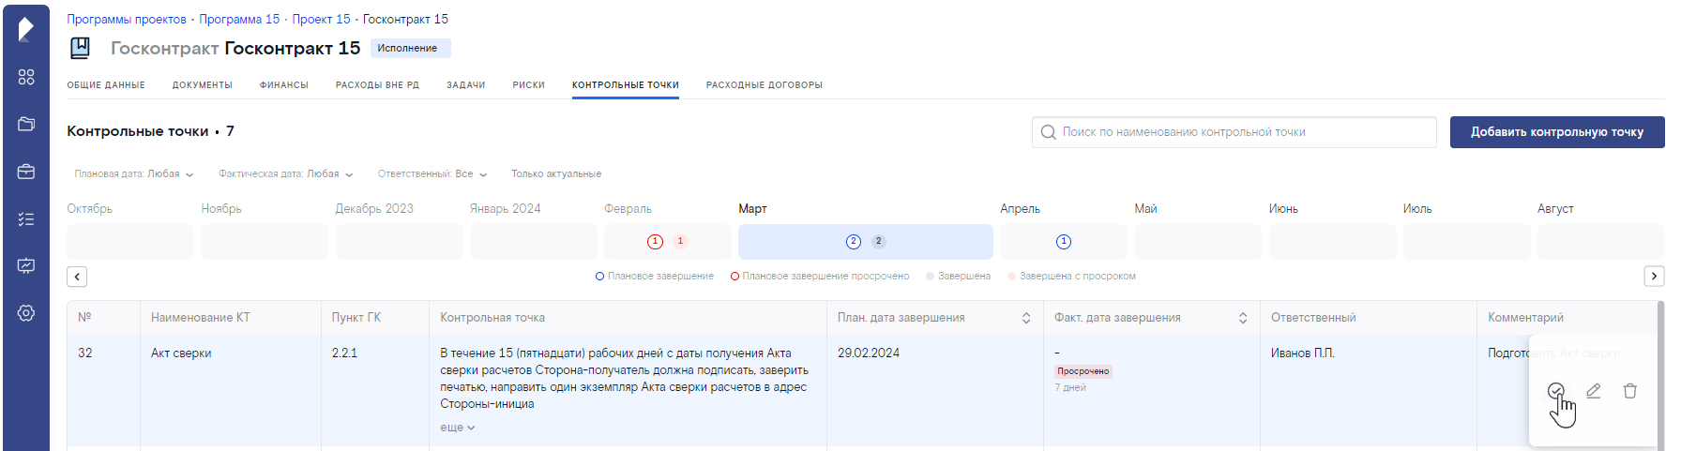  Карточка ГК, вкладка "Контрольные точки" (завершение КТ из списка)  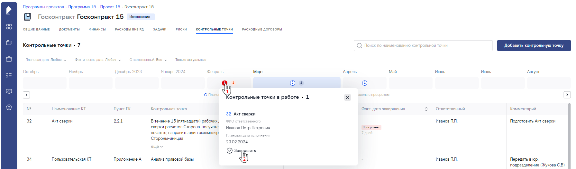  Карточка ГК, вкладка "Контрольные точки" (завершение КТ на временной шкале)  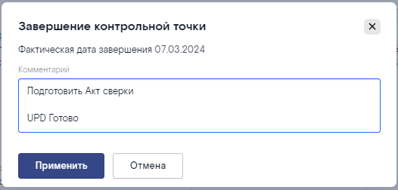  Окно "Завершение контрольной точки"  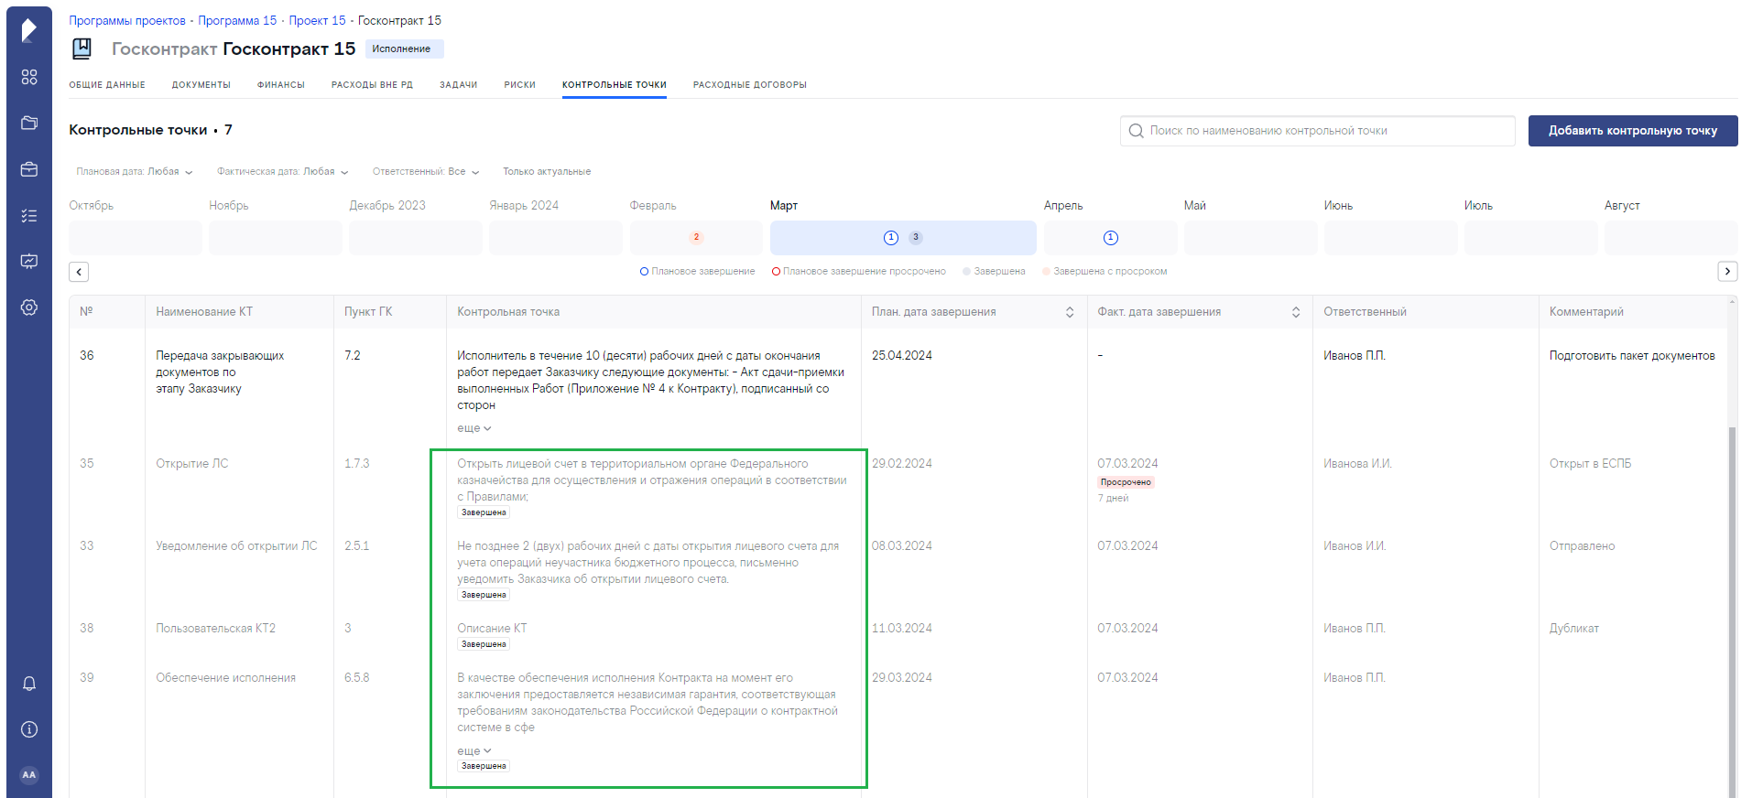  Карточка ГК, вкладка "Контрольные точки" (завершённые КТ)

Управление рисками
Просмотр информации о рисках доступен на Карточках ПП, ПР и ГК, на вкладке "Риски".
Настройка рисков и управление ими выполняется только на Карточке госконтракта, на вкладке "Риски".
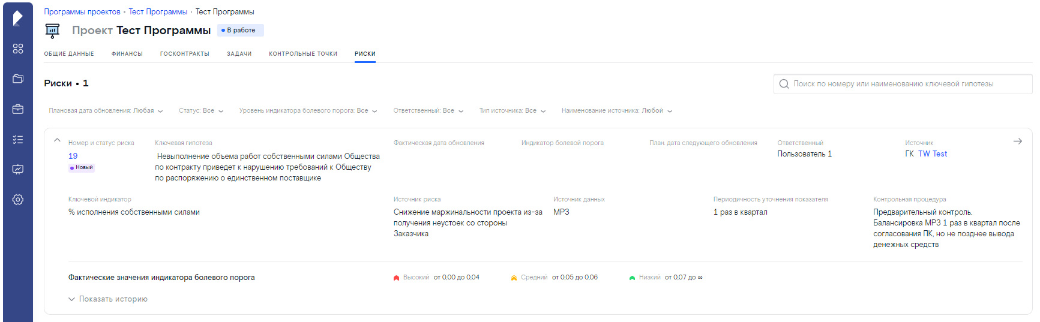  Карточка программы, вкладка "Риски" (просмотр информации о рисках) | 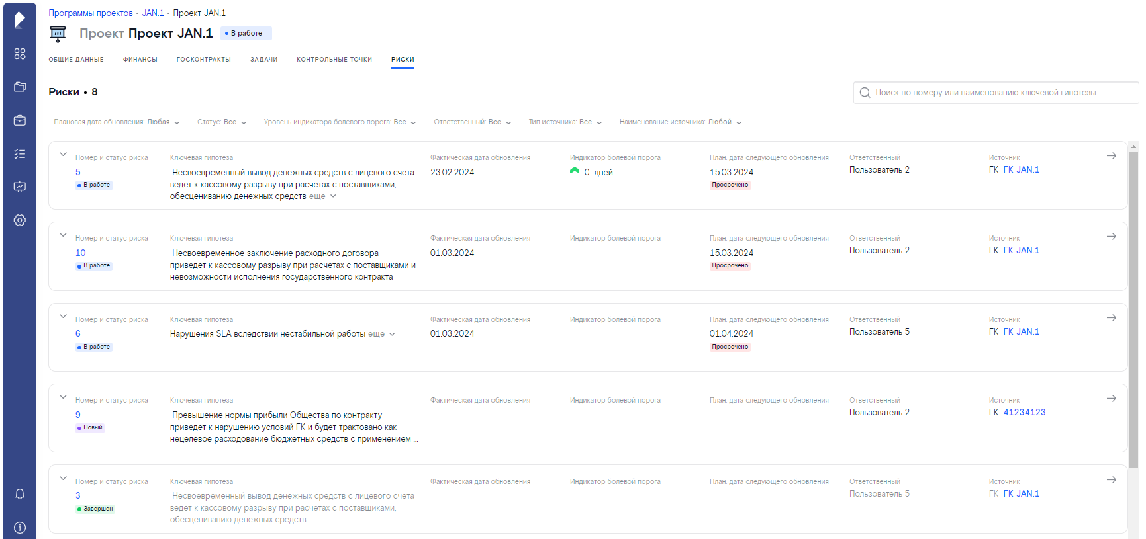  Карточка проекта, вкладка "Риски" (просмотр информации о рисках) | 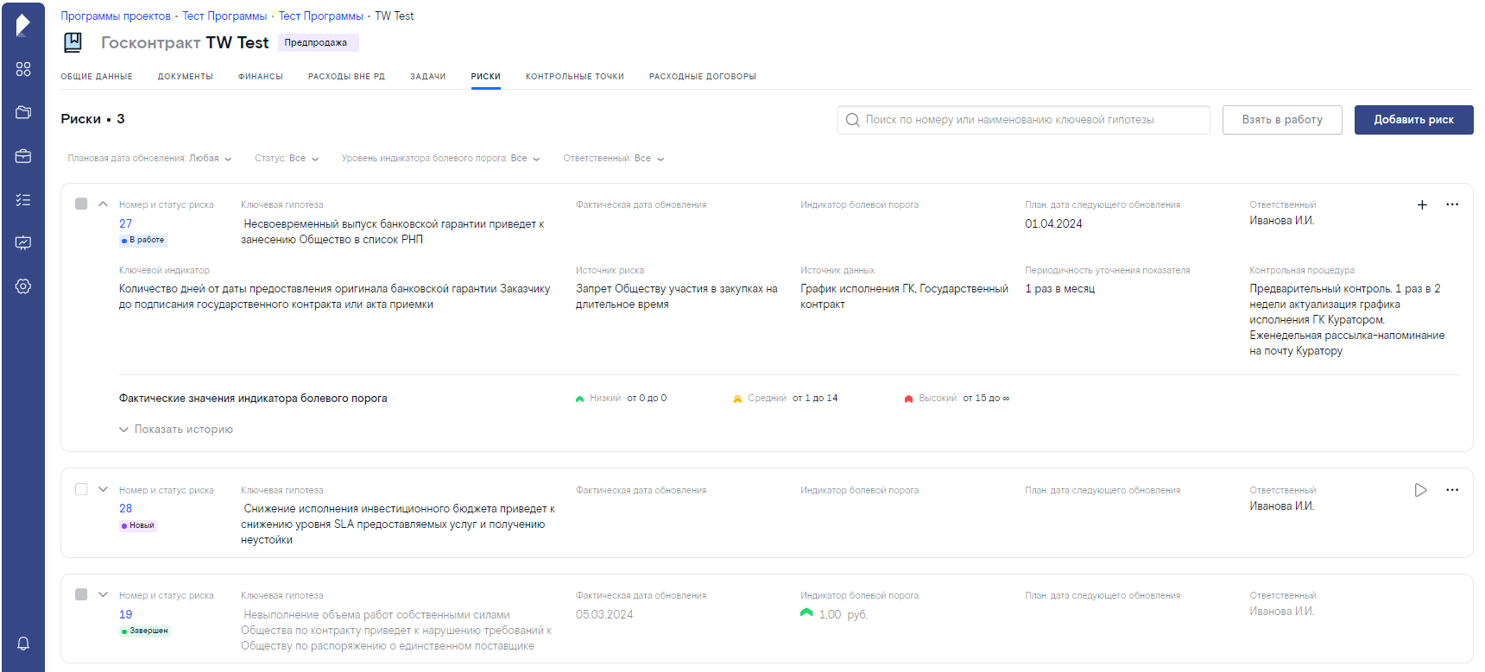  Карточка госконтракта, вкладка "Риски" (доступны операции для управления рисками)

Для работы с рисками на Карточке госконтракта реализованы следующие операции:
1 | Просмотр информации о риске | Вкладка "Риски" содержит следующую информацию и элементы управления:  - Риски – счётчик с общим количеством рисков ГК;  - панель поиска по номеру риска или наименованию ключевой гипотезы риска;  - панель с фильтрами;  - кнопка Добавить риск;  - кнопка Взять в работу;  - список рисков ГК:  - флаг для выбора риска (активен только для рисков в статусе "Новый");  - кнопки для раскрытия/закрытия подробной информации о риске;  - в свёрнутом состоянии в строке риска отображается следующая информация:  - Номер и статус риска;  Записи в поле снабжены цветными маркерами, которые соответствуют текущему статусу риска:  - Ключевая гипотеза риска;  - Фактическая дата обновления риска (в формате ДД.ММ.ГГГГ);  - Индикатор болевого порога – текущее значение болевого порога риска (в заданных единицах измерения) и цветовой индикатор порога, в границы которого это значение попадает, например:  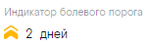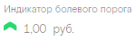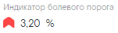  - План. дата следующего обновления – плановая дата обновления риска (в формате ДД.ММ.ГГГГ);  Если дата обновления риска была просрочена, то в поле выводится метка "Просрочено", например: 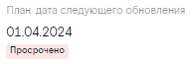  - Ответственный – имя пользователя, ответственного за отслеживание риска;  - кнопка для взятия риска в работу (отображается только для рисков в статусе "Новый");  - кнопка для добавления фактического значения риска (отображается только для рисков в статусе "В работе»);  - кнопка дополнительного меню со следующими операциями:  - Редактировать риск (подробнее см. п.4 в текущей таблице);  - Удалить риск (отображается только для рисков в статусе "Новый");  - Завершить риск (отображается только для рисков в статусе "В работе");  - в раскрытом виде в строке риска отображается следующая дополнительная информация:  - Ключевой индикатор риска;  - Источник риска;  - Источник данных;  - Периодичность уточнения показателя риска;  - Контрольная процедура;  - блок "Фактические значения индикатора болевого порога":  - заданные границы болевого порога: Высокий, Средний и Низкий;  - Плановая дата обновления риска (в формате ДД.ММ.ГГГГ);  - Фактическая дата обновления риска (в формате ДД.ММ.ГГГГ);  Если дата обновления риска была просрочена, то в поле выводится метка "Просрочено".  - Болевой порог – последнее добавленное значение болевого порога риска (в заданных единицах измерения) и цветовой индикатор порога, в границы которого это значение попадает;  - Комментарий пользователя;  - Мера реагирования;  - блок "Показать историю" содержит исторические записи изменения значений болевого порога риска (для раскрытия блока нажмите на кнопку рядом с названием блока) | 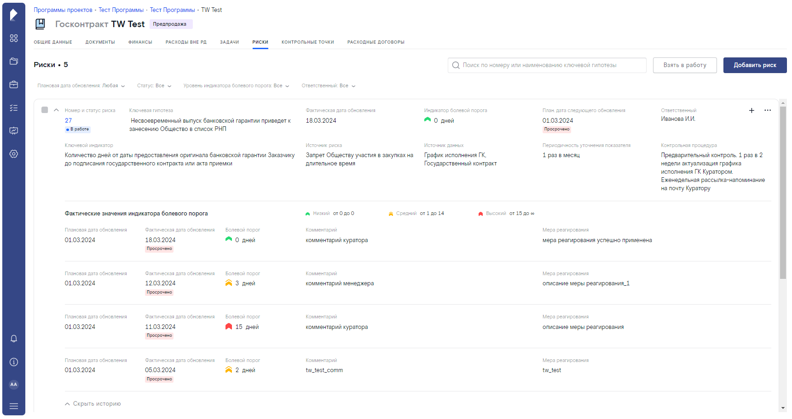  Карточка ГК, вкладка "Риски" (просмотр подробной информации о риске и истории изменения болевого порога)
  Табл. 3.3. Статусы риска
  Маркер и статус | Описание | Доступные операции
   | Риск не взят в работу | Взять в работу  Редактировать атрибуты риска  Удалить риска
   | Риск взят в работу | Добавить фактическое значение риска  Назначить другого ответственного  Завершить
   | Риск завершен | Просмотреть информацию о риске
2 | Добавление риска | Для добавления риска:  - перейдите на вкладку "Риски" на Карточке ГК и нажмите на кнопку Добавить риск в правом верхнем углу вкладки – открылось окно мастера "Создание риска. Шаг 1 из 2";  - выберите один из предустановленных шаблонов риска либо нажмите на кнопку Создать новый в правом верхнем углу окна – в окне открылся следующий шаг мастера "Создание риска. Шаг 2 из 2";  - заполните все обязательные поля:  - если был выбран один из шаблонов, то большинство атрибутов риска заполнены автоматически, но доступны для редактирования, при необходимости, измените значения в этих полях:  - Ключевая гипотеза;  - Ключевой индикатор;  - Источник риска;  - Источник данных;  - Периодичность уточнения показателя (1 раз в 2 недели/1 раз в месяц/1 раз в квартал);  - Единица измерения (дни/%/руб.);  - Контрольная процедура;  - Индикаторы порогов,  - выберите Ответственного пользователя (раскрывающийся список содержит только тех пользователей, которые добавлены в проектную команду);  - при необходимости, измените границы Среднего индикатора порога риска – границы Высокого и Низкого порога пересчитаются автоматически, например:  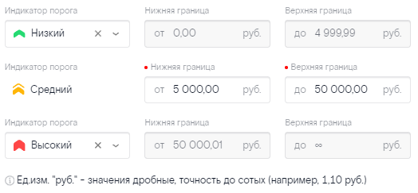  Также, при необходимости, можно поменять местами Высокий и Низкий индикаторы порога, например:  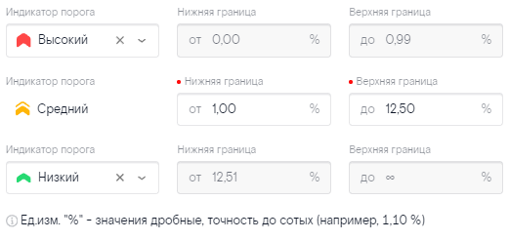  - если было выбрано создание нового риска, то заполните все обязательные поля;  - нажмите на кнопку Применить внизу окна (кнопка становится активной после заполнения всех обязательных полей)  Окно мастера закрылось, в правом верхнем углу появилось всплывающее окно с системным сообщением: " Риск успешно создан"  Добавленный риск отображается в списке на вкладке "Риски" в статусе "Новый", доступно редактирование общих атрибутов риска  Для отмены операции нажмите на кнопку Отмена внизу окна "Создание риска. Шаг 2 из 2" | 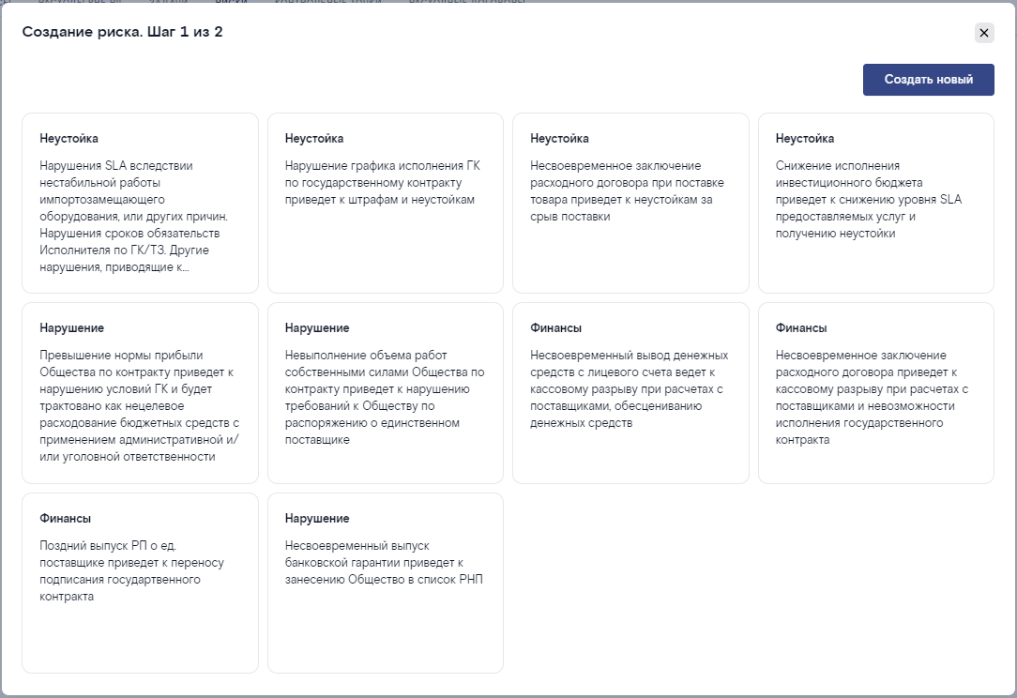  Окно мастера создания риска, шаг 1  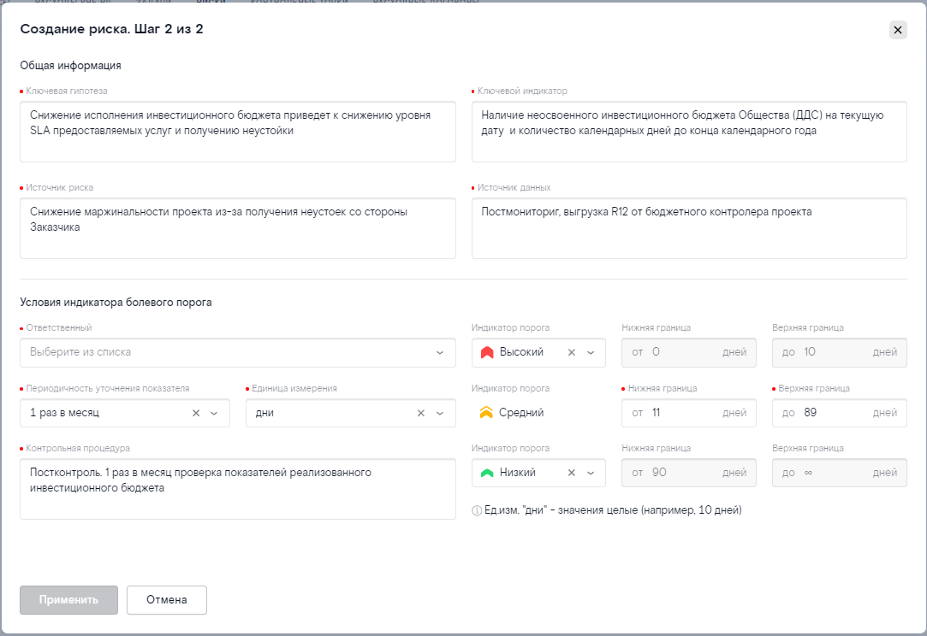  Окно мастера создания риска, шаг 2 (выбрано одно из предустановленных значений)  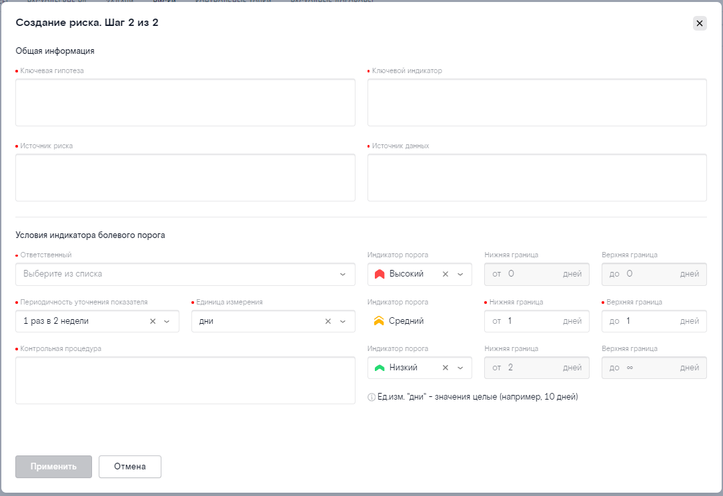  Окно мастера создания риска, шаг 2 (выбрано создание нового риска)
3 | Взятие риска в работу | Для взятия в работу одного риска:  - найдите необходимый риск в списке на вкладке "Риски" и нажмите на кнопку в конце строки риска;  - подтвердите действие в открывшемся модальном окне, нажав на кнопку Подтвердить:  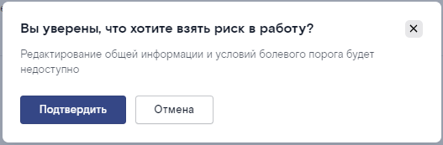  Для взятия в работу нескольких рисков:  - выберите необходимые риски в списке, установив флаги в начала строк;  - нажмите на кнопку Взять в работу в правом верхнем углу вкладки (кнопка становится активной после выбора хотя бы одной записи);  - подтвердите действие в открывшемся модальном окне, нажав на кнопку Подтвердить:  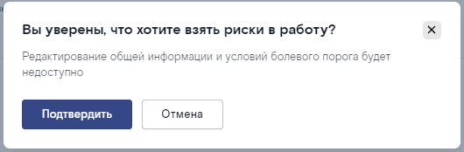  Статус выбранного риска изменился на "В работе", редактирование атрибутов риска недоступно | 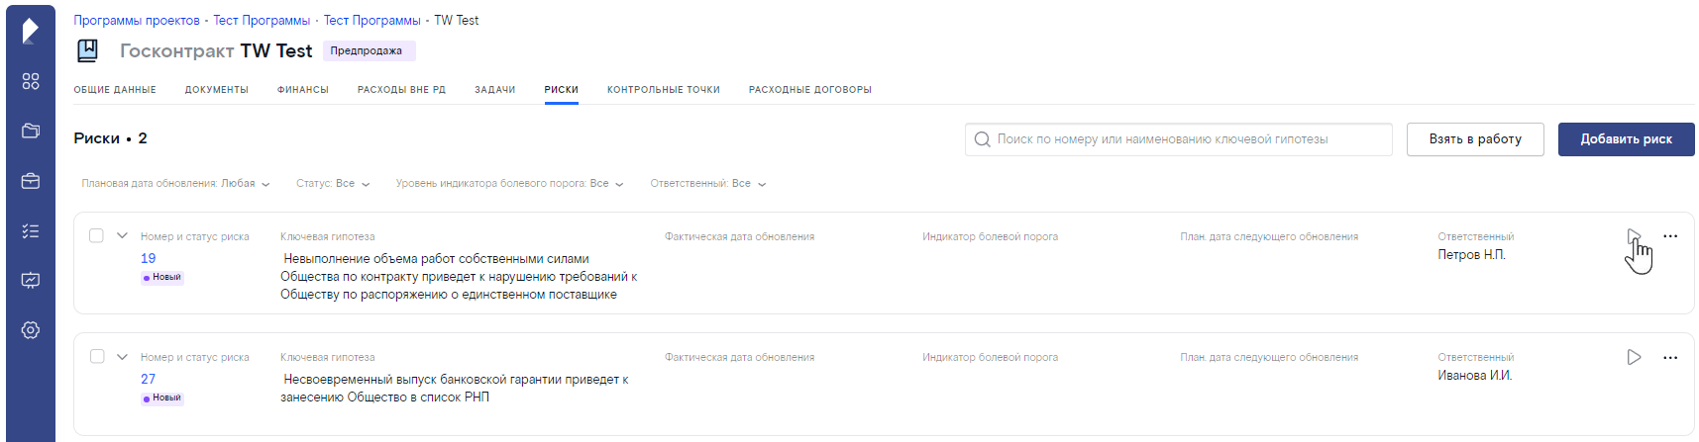  Карточка ГК, вкладка "Риски" (взятие одного риска в работу)  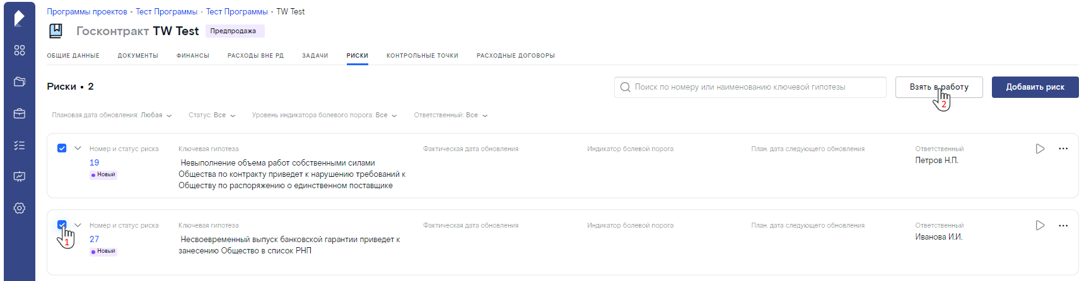  Карточка ГК, вкладка "Риски" (взятие нескольких рисков в работу)
  Примечание
  В работу можно взять риски, которые находятся в статусе "Новый"
  Примечания
  Для выбора доступны только риски в статусе "Новый"
4 | Редактирование риска | Для редактирования риска:  - найдите необходимый риск в списке на вкладке "Риски" и нажмите на кнопку дополнительного меню в конце строки;  - выберите в раскрывающемся меню пункт Редактировать – открылось окно "Редактирование риска";  - внесите изменения в доступные поля:  - для риска в статусе "Новый" для редактирования доступны все поля;  - для риска в статусе "В работе" для редактирования доступно только поле Ответственный;  - нажмите на кнопку Применить внизу окна (кнопка становится активной после изменения хотя бы одного поля);  - подтвердите действие в открывшемся модальном окне, нажав на кнопку Подтвердить  Для отмены операции нажмите на кнопку Отмена внизу окна "Редактирование риска" | 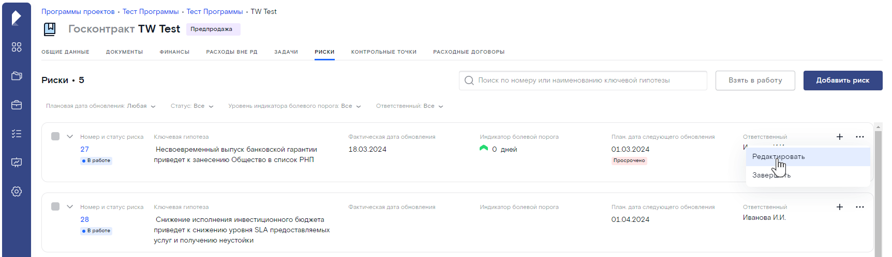  Карточка ГК, вкладка "Риски" (редактирование риска в статусе "В работе")  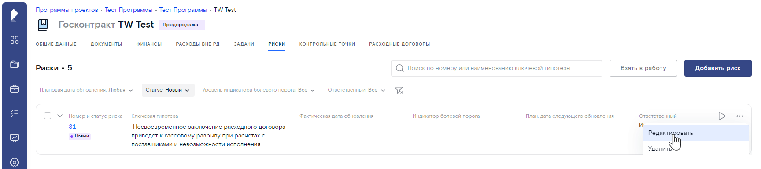  Карточка ГК, вкладка "Риски" (редактирование риска в статусе "Новый")  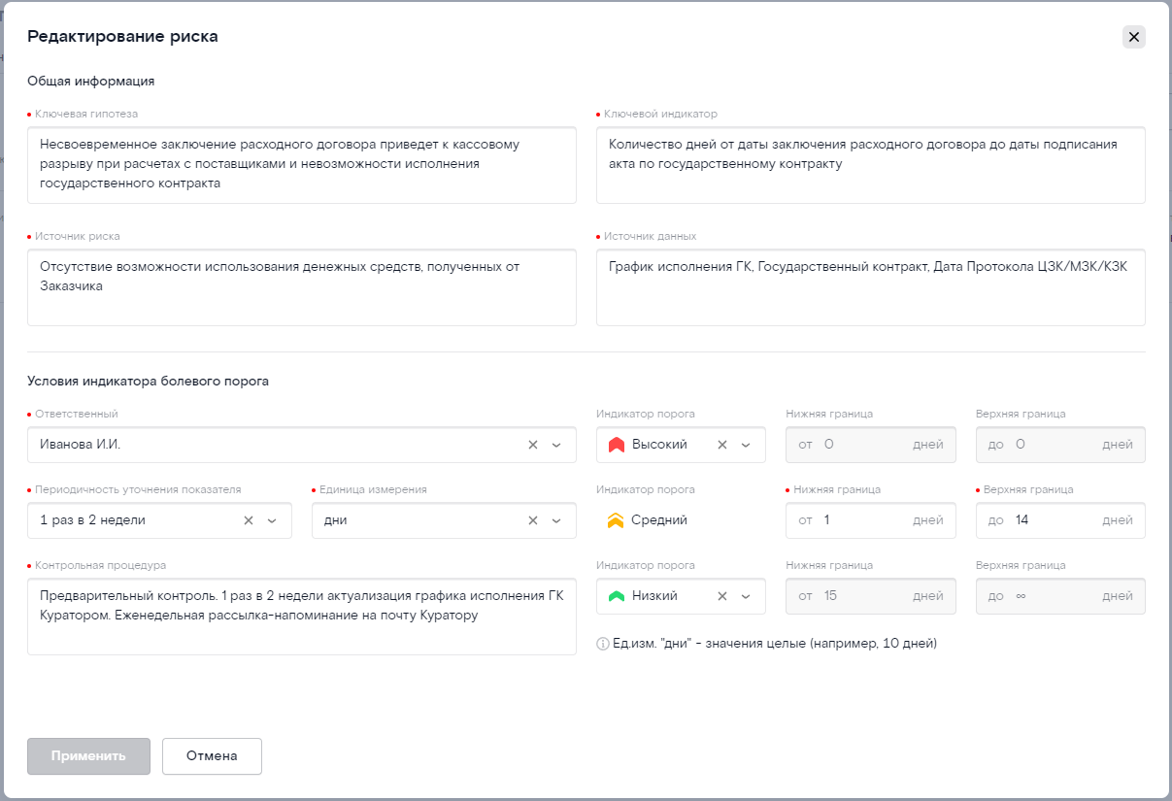  Окно "Редактирование риска" (вид для риска в статусе "Новый")  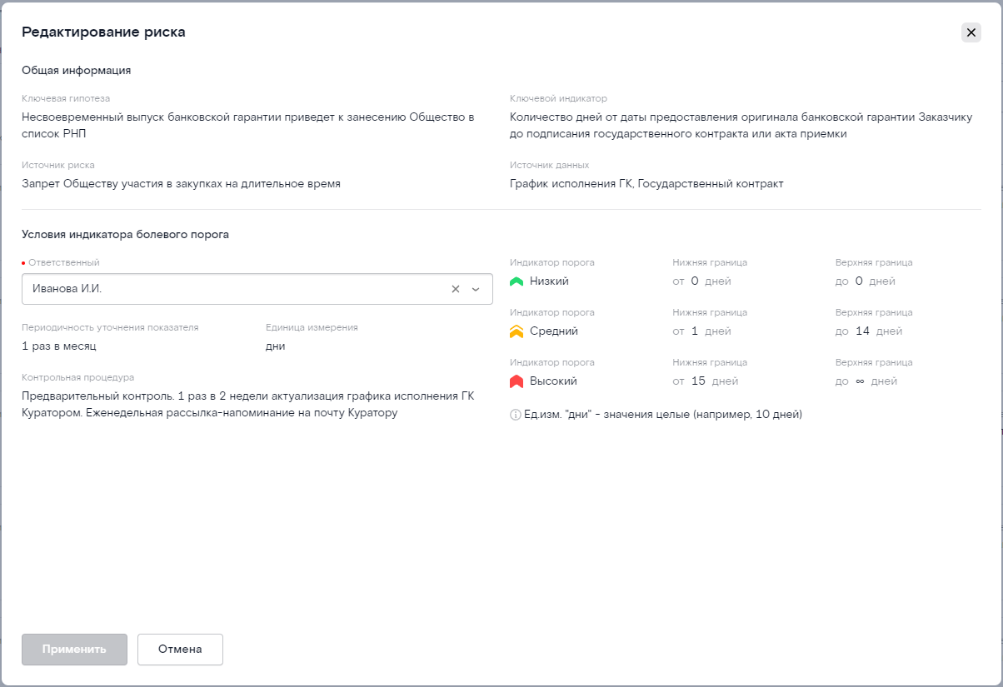  Окно "Редактирование риска" (вид для риска в статусе "В работе")
  Примечание
  Редактирование атрибутов риска доступно только для рисков в статусе "Новый".
  Для рисков в статусе "В работе" можно изменить только ответственного пользователя.
5 | Удаление риска | Для удаление риска:  - найдите необходимый риск в списке на вкладке "Риски" и нажмите на кнопку дополнительного меню в конце строки;  - выберите в раскрывающемся меню пункт Удалить;  - подтвердите действие в открывшемся модальном окне, нажав на кнопку Подтвердить:  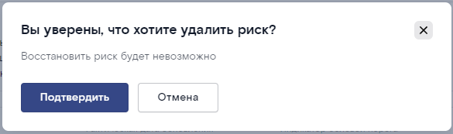  Удалённый риск не отображается в списке на вкладке "Риски" | 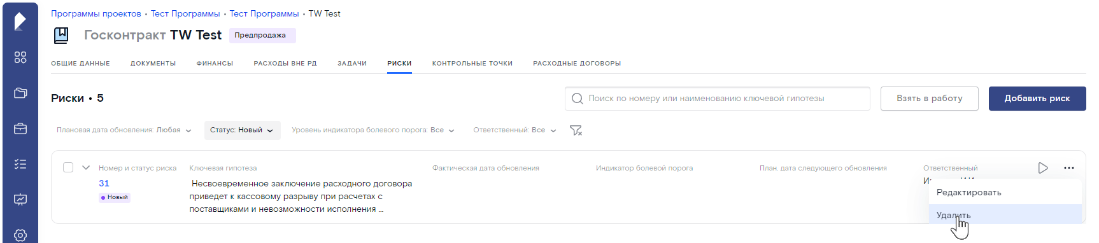  Карточка ГК, вкладка "Риски" (удаление риска)
  Примечание
  Для удаление доступны только риски в статусе "Новый"
6 | Добавление фактического значения риска | Для добавления фактического значения риска:  - найдите необходимый риск в списке на вкладке "Риски" и нажмите на кнопку в конце строки риска – открылось окно "Добавление фактического значения риска";  - укажите Текущее значение болевого порога риска (в поле выводятся единицы измерения риска);  В поле выводятся заданные единицы измерения риска (дней/%/ руб.), а под полем отображаются заданные границы порогов для текущего риска.  - добавьте Комментарий и Меру реагирования;  - нажмите на кнопку Применить внизу окна (кнопка становится активной после заполнения всех обязательных полей)  В строке риска в блоке "Фактические значения индикатора болевого порога" появилась добавленная запись  Для отмены операции нажмите на кнопку Отмена внизу окна "Добавление фактического значения риска" | 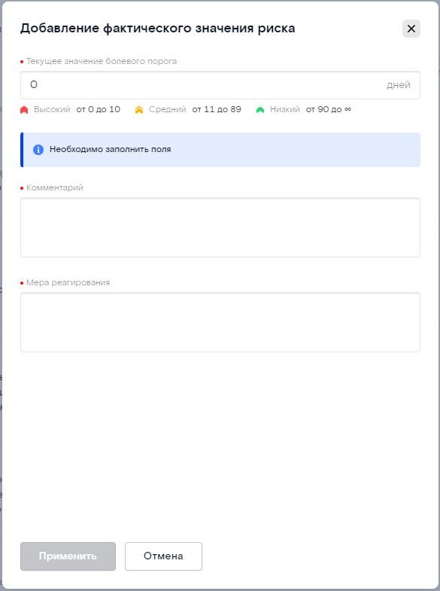  Окно "Добавление фактического значения риска"
  Примечание
  Добавление фактического значения риска доступно только для рисков в статусе "В работе"
7 | Завершение риска | Для завершения риска:  - найдите необходимый риск в списке на вкладке "Риски" и нажмите на кнопку дополнительного меню в конце строки;  - выберите в раскрывающемся меню пункт Завершить;  - подтвердите действие в открывшемся модальном окне, нажав на кнопку Подтвердить:  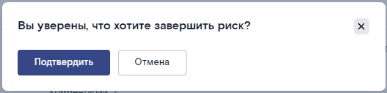  Статус выбранного риска изменился на "Завершен", риск недоступен для редактирования | 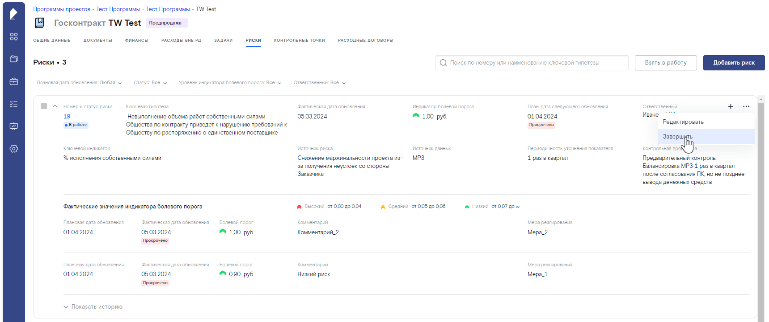  Карточка ГК, вкладка "Риски" (завершение риска)
  Примечание
  Завершить можно риски, которые находятся в статусе "В работе"

Управление жизненным циклом ГК и РД
Управление ЖЦ госконтрактов выполняется на Карточке ГК, на вкладке "Общие данные", блок "Жизненный цикл".
Управление ЖЦ расходных договоров выполняется Карточке РД, на вкладке "Основные данные", блок "Жизненный цикл".
По умолчанию ЖЦ ГК и РД включает пять ключевых этапов, переход по которым выполняется в следующей строгой последовательности:

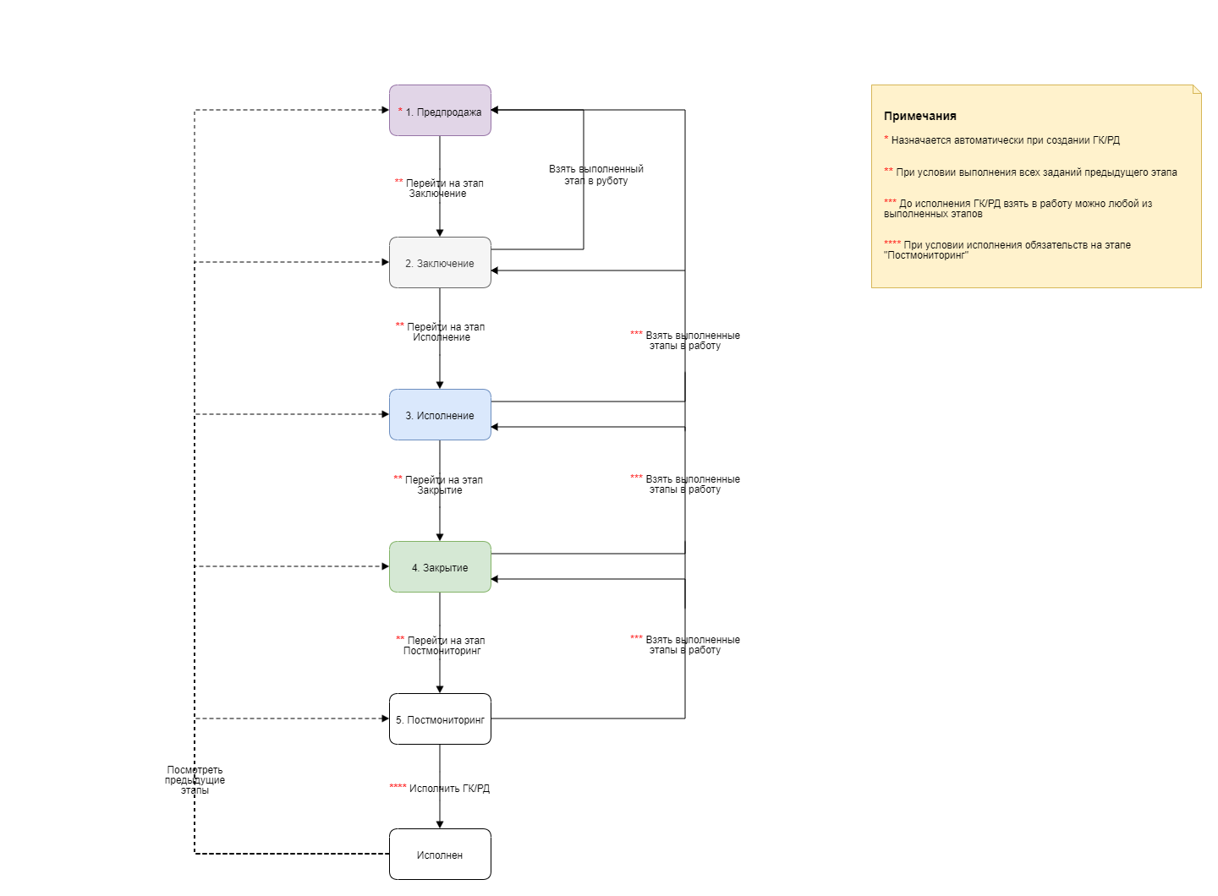

Жизненный цикл ГК состоит из следующих последовательных этапов со следующими заданиями:
Табл. 3.4. Этапы ЖЦ госконтракта
Маркер и этап ЖЦ | Описание | Доступные операции
 | ГК находится в процессе предпродажной подготовки  Для перехода на следующий этап (Заключение) должны быть выполнены следующие задания этапа:  - Заполнены все обязательные поля  - Загружен документ с типом "Проект ТЗ" | Выполнение заданий этапа  Переход на этап "Заключение" (после выполнения всех заданий)
 | ГК находится в процессе заключения  Для перехода на следующий этап (Исполнение) должны быть выполнены следующие задания этапа:  - Проект ТЗ согласован с Заказчиком  - Открыта программа  - Запрос ТКП размещён  - ТКП предоставлены  - Проект ГК согласован Заказчиком  - Заведена карта рисков  - Заведены контрольные точки  - ПГЗ опубликован  - БГ заказана / Обеспечение перечислено  - ГК подписан | Выполнение заданий этапа  Добавление ссылок на документы заданий  Переход на этап "Исполнение" (после выполнения всех заданий)  Просмотр информации о предыдущем этапе  Взятие в работу предыдущего этапа "Предпродажа"
 | ГК находится в процессе исполнения  Для перехода на следующий этап (Закрытие) должны быть выполнены следующие задания этапа:  - Закрыты все контрольные точки ГК | Выполнение заданий этапа  Переход на этап "Закрытие" (после выполнения всех заданий)  Просмотр информации о предыдущих двух этапах  Взятие в работу предыдущих этапов: "Предпродажа", "Заключение"
 | ГК находится в процессе завершения  Для перехода на следующий этап (Постмониторинг) должны быть выполнены следующие задания этапа:  - Закрыты все задачи ГК | Выполнение заданий этапа  Переход на этап "Постмониторинг" (после выполнения всех заданий)  Просмотр информации о предыдущих трёх этапах  Взятие в работу предыдущих этапов: "Предпродажа", "Заключение", "Исполнение"
 | ГК находится в процессе постмониторинга  Для перехода на следующий этап (Исполнен) должны быть выполнены следующие задания этапа:  - Исполнены все гарантийные обязательства по ГК  Этап доступен для завершения при выполнении одного из следующих условий:  - наступила дата, указанная в поле Сроки гарантийных обязательств (по Москве);  - прошел 1 год с момента завершения предыдущего этапа (по Москве) | Выполнение заданий этапа  Исполнение госконтракта  Просмотр информации о предыдущих четырёх этапах  Взятие в работу предыдущих этапов: "Предпродажа", "Заключение", "Исполнение", "Закрытие"
 | ГК выполнен и закрыт | Просмотр информации о всех этапах ЖЦ ГК
Жизненный цикл РД состоит из следующих последовательных этапов со следующими заданиями:
Табл. 3.5. Этапы ЖЦ расходного договора
Маркер и этап ЖЦ | Описание | Доступные операции
 | РД находится в процессе предпродажной подготовки  Для перехода на следующий этап (Заключение) должны быть выполнены следующие задания этапа:  - Заполнены все обязательные поля  - Загружен документ с типом "Проект ТЗ" | Выполнение заданий этапа  Переход на этап "Заключение" (после выполнения всех заданий)
 | РД находится в процессе заключения  Для перехода на следующий этап (Исполнение) должны быть выполнены следующие задания этапа:  - Предоставлен комплект документов на закупку и согласован Исполнителем  - Предоставлена ПК  - Согласована ПК  - СЗ направлена в закупки  - РД/Заказ Согласован на ЗК  - Пройдены корпоративное согласование и другие этапы на стороне подрядчика  - РД/Заказ подписан подрядчиком  - РД/Заказ подписан | Выполнение заданий этапа  Добавление ссылок на документы заданий  Переход на этап "Исполнение" (после выполнения всех заданий)  Просмотр информации о предыдущем этапе  Взятие в работу предыдущего этапа "Предпродажа"
 | РД находится в процессе исполнения  Для перехода на следующий этап (Закрытие) должны быть выполнены следующие задания этапа:  - Закрыты все контрольные точки РД | Выполнение заданий этапа  Переход на этап "Закрытие" (после выполнения всех заданий)  Просмотр информации о предыдущих двух этапах  Взятие в работу предыдущих этапов: "Предпродажа", "Заключение"
 | РД находится в процессе завершения  Для перехода на следующий этап (Постмониторинг) должны быть выполнены следующие задания этапа:  - Закрыты все задачи РД | Выполнение заданий этапа  Переход на этап "Постмониторинг" (после выполнения всех заданий)  Просмотр информации о предыдущих трёх этапах  Взятие в работу предыдущих этапов: "Предпродажа", "Заключение", "Исполнение"
 | РД находится в процессе постмониторинга  Для перехода на следующий этап (Исполнен) должны быть выполнены следующие задания этапа:  - Исполнены все гарантийные обязательства по РД  Этап доступен для завершения при выполнении одного из следующих условий:  - наступила дата, указанная в поле Сроки гарантийных обязательств (по Москве);  - прошел 1 год с момента завершения предыдущего этапа (по Москве) | Выполнение заданий этапа  Исполнение госконтракта  Просмотр информации о предыдущих четырёх этапах  Взятие в работу предыдущих этапов: "Предпродажа", "Заключение", "Исполнение", "Закрытие"
 | РД выполнен и закрыт, этапы ЖЦ РД доступны только для просмотра | Просмотр информации о всех этапах ЖЦ РД

Управление этапами исполнения ГК и РД
Настройка этапов исполнения ГК/РД и управление ими выполняется:
- для ГК – на Карточке госконтракта, на вкладке "Общие данные", блок "Этапы исполнения ГК";
- для РД – на Карточке расходного договора, на вкладке "Основные данные", блок "Этапы исполнения РД".
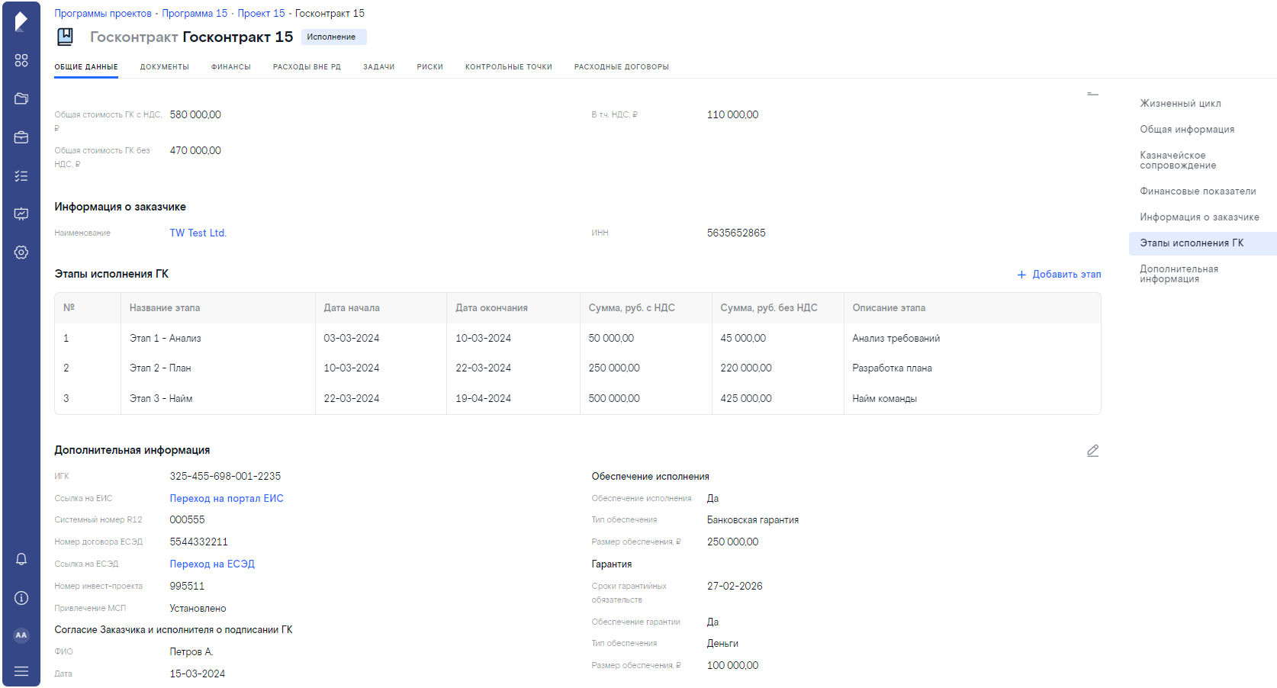  Карточка ГК, вкладка "Общие данные", блок "Этапы исполнения ГК" | 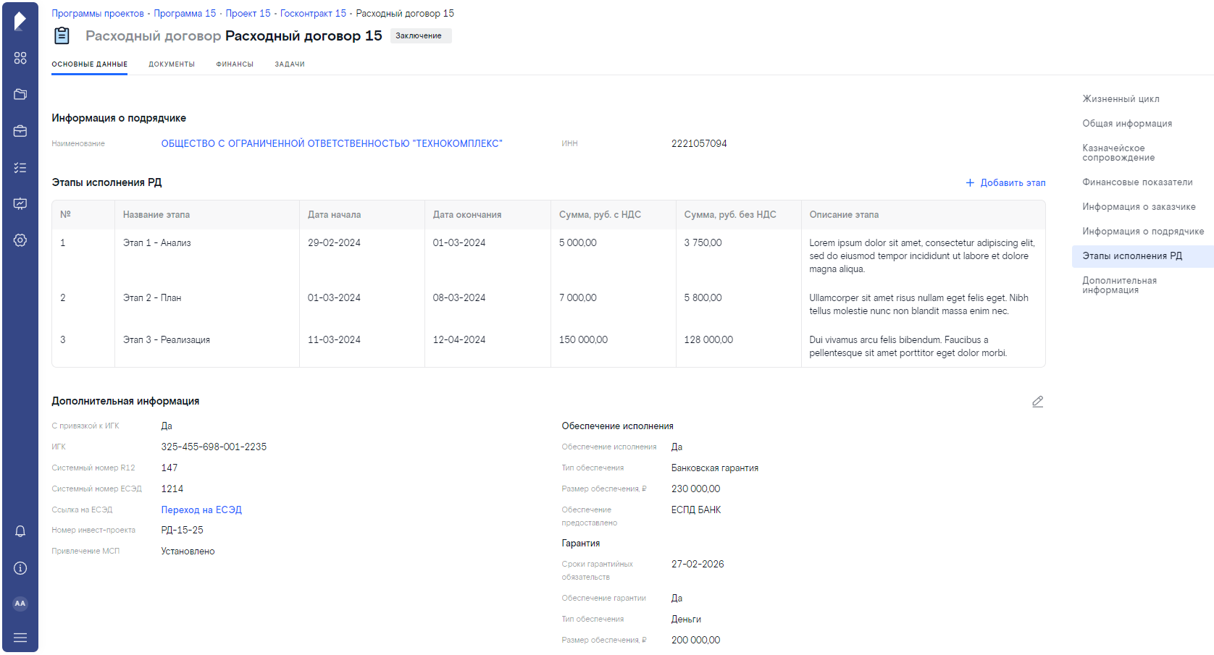  Карточка РД, вкладка "Основные данные", блок "Этапы исполнения РД"

Для работы с этапами исполнения на Карточке ГК/РД реализованы следующие операции:
1 | Добавление этапа исполнения | Для добавления этапа исполнения ГК/РД:  - нажмите на кнопку Добавить этап в правом верхнем углу блока "Этапы исполнения ГК/РД" – открылось окно "Добавить этап";  - заполните все обязательные поля:  - Краткое наименование этапа исполнения;  - Дату начала и окончания этапа исполнения;  - Сумму этапа с НДС и без НДС (в рублях);  - при необходимости, добавьте Описание этапа исполнения;  - нажмите на кнопку Добавить этап внизу окна (кнопка становится активной после заполнения всех обязательных полей)  Добавленный этап отображается на Карточке ГК/РД в блоке "Этапы исполнения ГК/РД"  Для отмены операции нажмите на кнопку Отмена внизу окна "Добавить этап" – если в окне были введены какие-то данные, то система попросит подтвердить действие в модальном окне:  Подтвердите отмену операции, нажав на кнопку Выйти – все внесённые данные будут удалены | 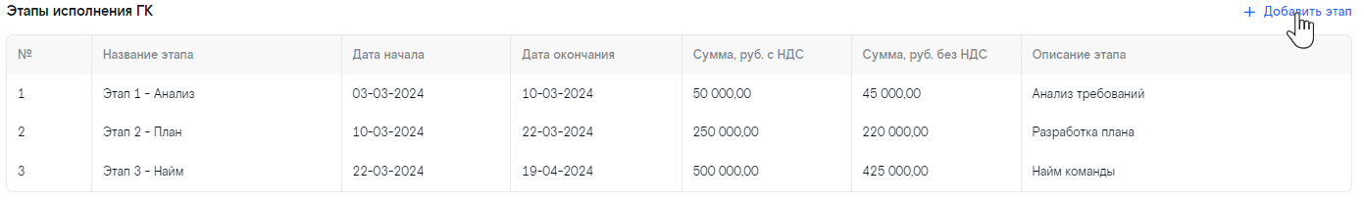  Карточка ГК, вкладка "Общие данные", блок "Этапы исполнения ГК" (добавление этапа исполнения ГК)  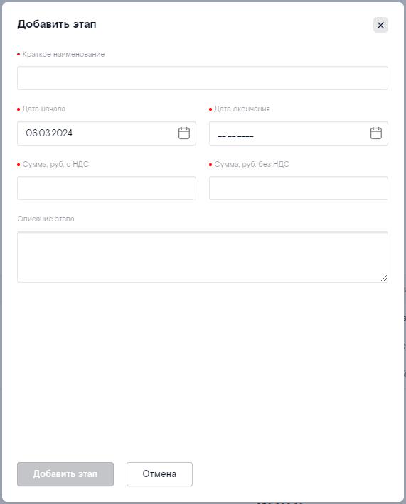  Окно "Добавить этап"
2 | Редактирование этапа исполнения | Для редактирования этапа исполнения ГК/РД:  - найдите необходимый этап в блоке "Этапы исполнения ГК/РД" и нажмите на кнопку в дополнительном меню в конце строки (меню отображается при наведении курсора на строку) – открылось окно "Редактировать этап";  - внесите изменения в необходимые поля и нажмите на кнопку Сохранить внизу окна (кнопка становится активной после изменения хотя бы одного поля) – появилось системное предупреждение о необходимости проверки корректности финансовых показателей ГК/РД, если были изменены суммы этапа:  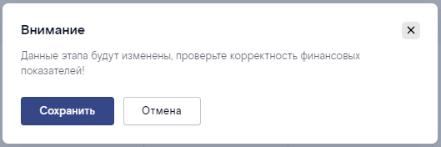  - подтвердите действие, нажав на кнопку Сохранить  Модальное окно закрылось, в правом верхнем углу появилось всплывающее окно с системным сообщением: " Этап исполнения ГК/РД успешно обновлён"  Для отмены операции нажмите на кнопку Отмена внизу окна "Редактировать этап" – если в окне были изменены какие-то данные, то система попросит подтвердить действие в модальном окне:  Подтвердите отмену операции, нажав на кнопку Выйти – все внесённые данные будут удалены | 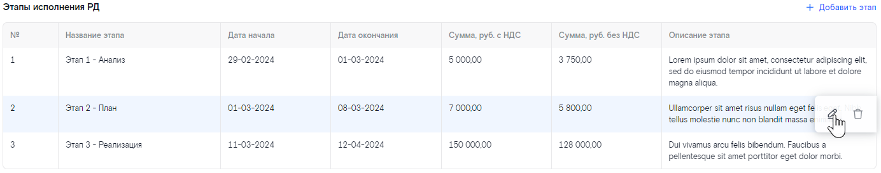  Карточка РД, вкладка "Основные данные", блок "Этапы исполнения РД" (редактирование этапа исполнения РД)  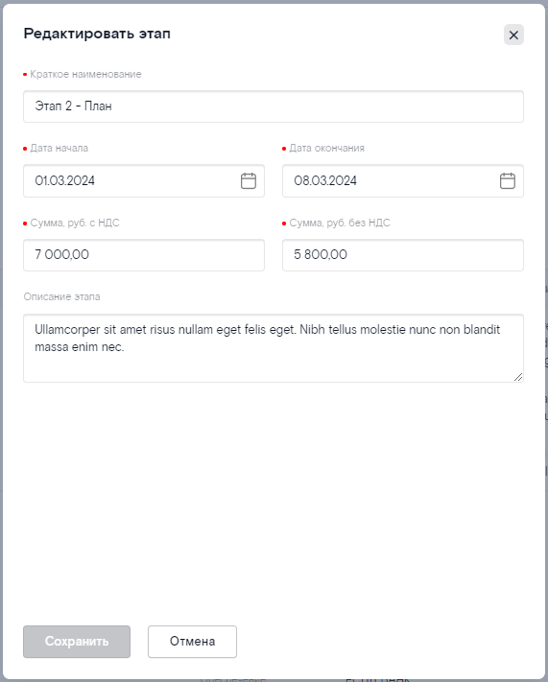  Окно "Редактировать этап"
3 | Удаление этапа исполнения | Для удаления этапа:  - найдите необходимый этап в блоке "Этапы исполнения ГК/РД" и нажмите на кнопку  в дополнительном меню в конце строки (меню отображается при наведении курсора на строку) – появилось системное предупреждение о необходимости корректировки финансовых показателей ГК/РД:  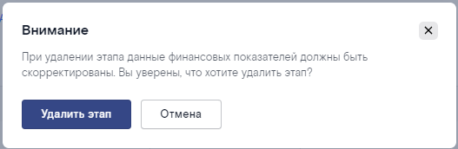  - подтвердите действие, нажав на кнопку Удалить этап  Модальное окно закрылось, удалённый этап не отображается на Карточке ГК/РД в блоке "Этапы исполнения ГК/РД" | 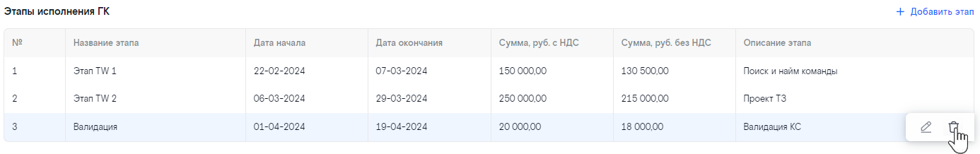  Карточка ГК, вкладка "Общие данные", блок "Этапы исполнения ГК" (удаление этапа исполнения ГК)

Работа с юридическими лицами
Работа с юридическими лицами выполняется с помощью веб-формы "Список юридических лиц" (для перехода на форму выберите раздел Юридические лица в главном меню на боковой панели управления).
После открытия веб-форма "Список юридических лиц" содержит следующую информацию и элементы управления:  - панель поиска по ИНН или наименованию;  - по КПП;  - кнопка Создать юридическое лицо  - панель с фильтрами  - кнопка Поиск для открытия общего списка юридических лиц, доступных для текущего пользователя  - в основной рабочей области выводится подсказка: "Для поиска юридических лиц начните работу с фильтрами" | 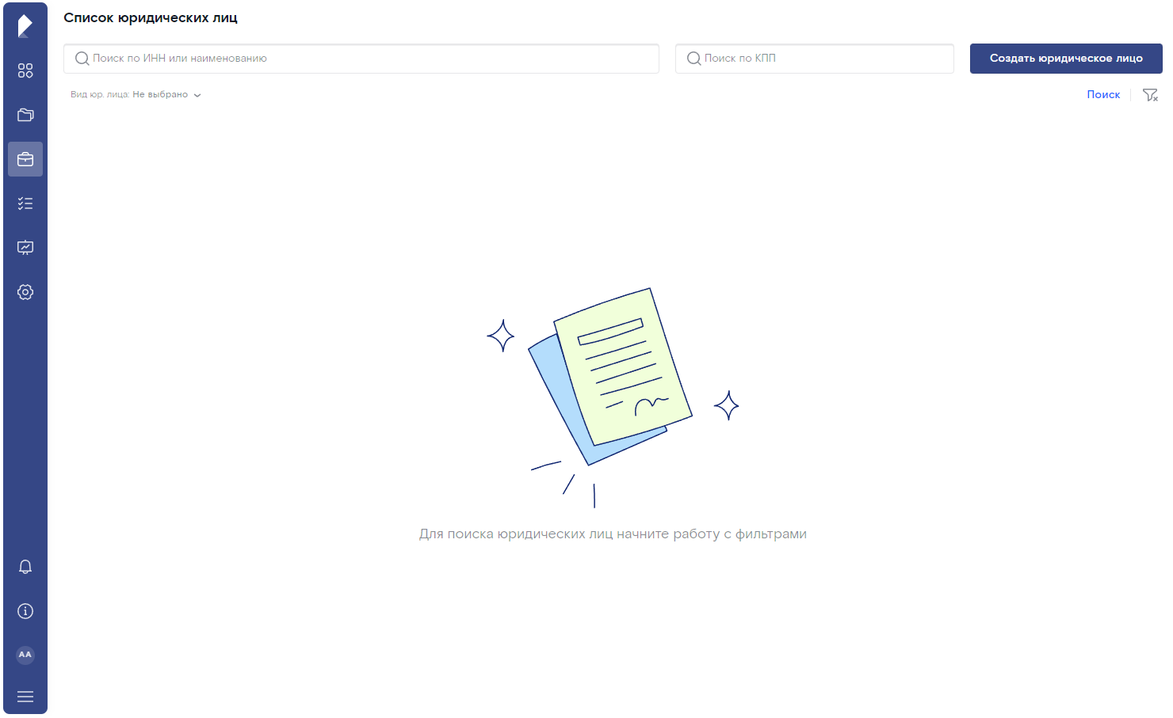  Раздел "Юридические лица", общий вид веб-формы "Список юридических лиц" после открытия
Доступ к веб-форме и операциям с юр. лицами регулируется правами пользователя (подробнее см. раздел "Права доступа" в Руководстве администратора).
Для управления юридическими лицами в ИС реализованы следующие операции:

Просмотр списка юридических лиц и Карточки юр. лица
Для открытия общего списка юридических лиц, доступных для текущего пользователя, нажмите на кнопку Поиск в правом верхнем углу формы "Список юридических лиц" – открылся список юр. лиц:
Данные на веб-форме представлены в табличном виде, таблица содержит следующую информацию:  - ИНН/КПП/ОГРН юр. лица;  - Наименование юр. лица;  - Вид юр. лица (Заказчик/Подрядчик/Исполнитель);  - Юридический адрес юр. лица;  - строка состояния:  - Всего – общее количество записей в таблице;  - Показано – количество записей, отображаемых в таблице в текущий момент | 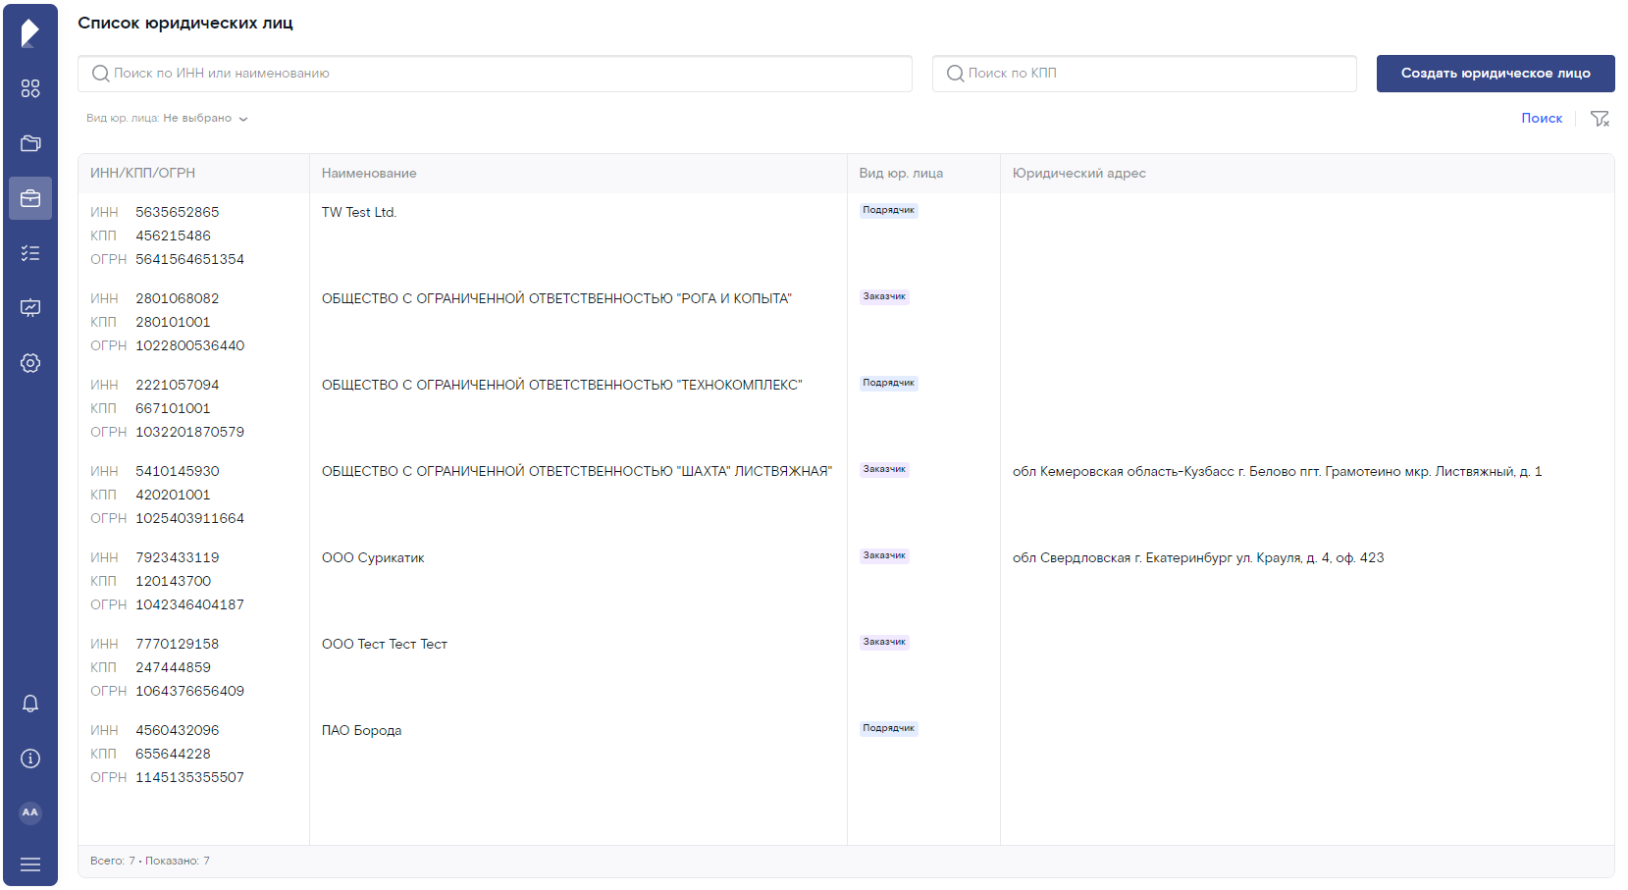  Веб-форма "Список юридических лиц" (просмотр общего списка юр. лиц)
Для перехода к Карточке юр. лица и просмотра подробной информации о нём нажмите на необходимую запись в списке | 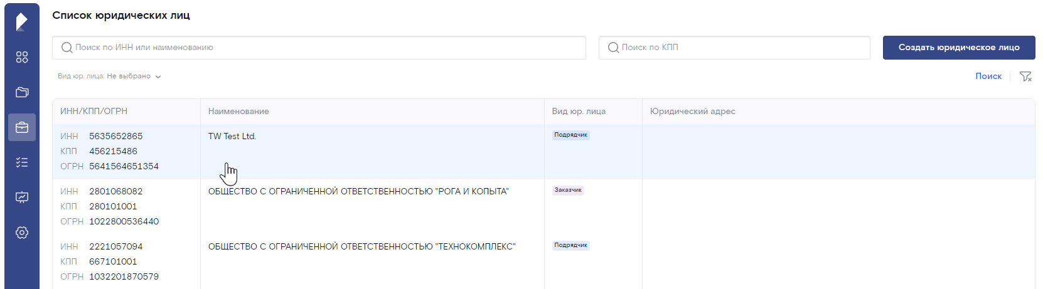  Веб-форма "Список юридических лиц" (переход к Карточке юр. лица)
Карточка юр. лица содержит следующую информацию и элементы управления:  - навигационная цепочка;  - полное название юр. лица;  - вкладка "Общие данные" – информация на вкладке разбита на смысловые блоки;  В правой части вкладки выводится меню блоков для быстрого перехода к необходимому блоку.  В правом верхнем углу каждого блока расположена кнопка для редактирования представленных данных юр. лица  - в блоке "Общая информация" содержится основная информация о юр. лице:  - Вид юр. лица (Заказчик/Подрядчик/Исполнитель);  - Уникальный номер юр. лица в ИС (присваивается автоматически при создании юр. лица);  - Дата создания юр. лица (в формате ДД.ММ.ГГГГ);  - ИНН, КПП и ОГРН юр. лица;  - Краткое и Полное наименование юр. лица;  - Дата гос. регистрации (в формате ДД.ММ.ГГГГ);  - Регистрирующий орган;  - Свидетельство о регистрации (серия и номер);  - Юридический адрес;  - Почтовый адрес;  - Комментарий – дополнительная информация о юр. лице;  - в блоке "Банковские данные" содержатся банковские реквизиты юр. лица:  - БИК/МФО;  - Наименование банка;  - Адрес банка;  - Корреспондентский счет;  - ИНН банка;  - Расчетный счет;  - вкладка "Сотрудники" со списком сотрудников юр. лица – информация на вкладке представлена в виде карточек, на которых выводится информация о каждом из сотрудников:  - в верхней части вкладки выводится счётчик с общим количеством зарегистрированных сотрудников юр лица, например: ;  - кнопка Добавить сотрудника;  - каждая карточка сотрудника содержит следующую информацию:  - Ф.И.О. сотрудника;  - Должность в компании;  - Пол;  - Комментарий – дополнительная информация о сотруднике;  - Дата рождения сотрудника (в формате ДД.ММ.ГГГГ);  - Телефон – контактный номер телефона сотрудника (для копирования номера телефона в буфер обмена нажмите на кнопку справа от значения);  - E-mail – адрес электронной почты сотрудника (для копирования адреса эл. почты в буфер обмена нажмите на кнопку справа от значения);  - кнопка для редактирования данных сотрудника;  - кнопка для удаления сотрудника  Для возврата на форму "Список юридических лиц" нажмите на соответствующий пункт в навигационной цепочке:  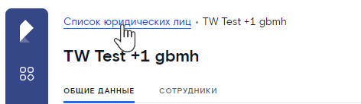 | 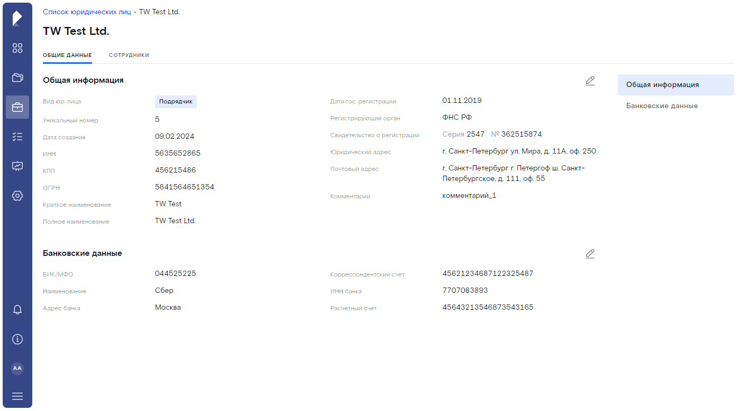  Общий вид Карточки юр. лица, вкладка "Общие данные"  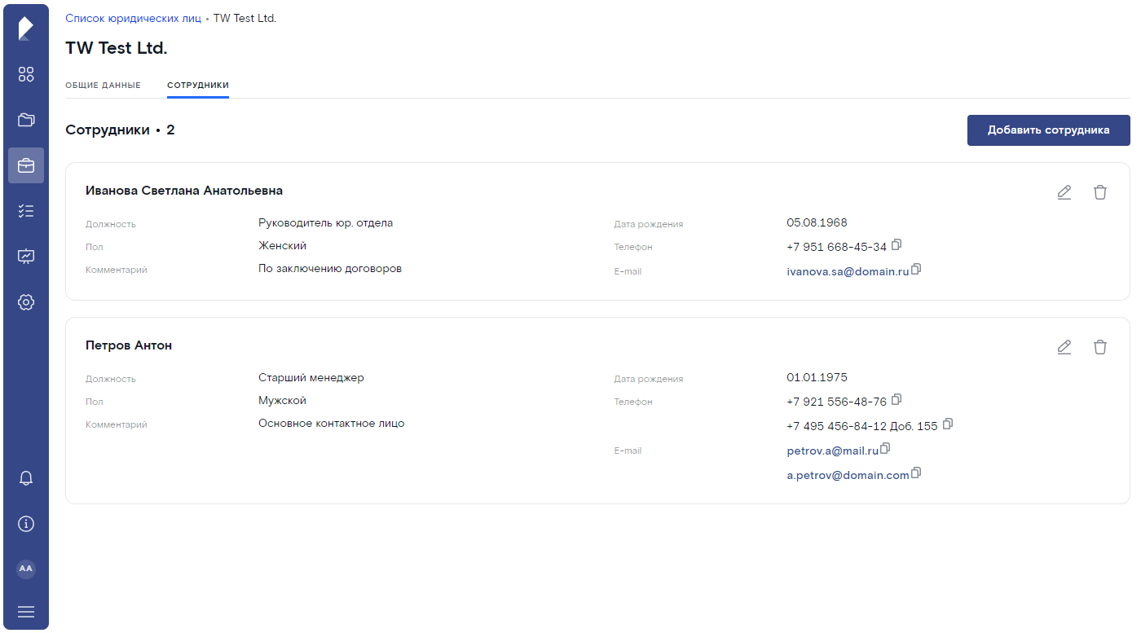  Карточка юр. лица, вкладка "Сотрудники"

Управление задачами
Управление задачи, созданными в рамках программы проектов и входящих в неё объектов, выполняется с помощью веб-формы "Список задач" (для перехода на форму выберите раздел Задачи в главном меню на боковой панели управления).
Доступ к веб-форме и операциям с задачами регулируется правами пользователя (подробнее см. раздел "Права доступа" в Руководстве администратора).
Для управления задачами в ИС реализованы следующие операции:

Просмотр списка задач и Карточки задачи
Данные на веб-форме "Список задач" представлены в табличном виде, форма содержит следующую информацию и элементы управления:  - переключатель с предустановленными фильтрами для быстрой фильтрации списка задач, относящихся к текущему пользователю:  - Все задачи (применён по умолчанию при открытии формы) – в списке отображаются все задачи (всех авторов во всех статусах) по объектам, к которым у текущего пользователя есть доступ;  - Мои задачи – в списке отображаются только активные задачи (в статусе  "В работе"), созданные текущим пользователем или назначенные на текущего пользователя (то есть текущий пользователь является Инициатором и/или Исполнителем задачи);  В этом случае в поле фильтра Статус по умолчанию установлено значение В работе (значение фильтра можно изменять).  - Созданные мной – в списке отображаются задачи во всех статусах, которые создал текущий пользователь (то есть текущий пользователь является Инициатором задачи).  - панель поиска:  - по номеру задачи;  - но наименованию задачи;  - панель с фильтрами;  - кнопка Создать задачу;  - таблица с общим списком задач:  - № – идентификационный номер задачи (присваивается автоматически при создании задачи);  - Название и тип задачи (Стандартная/К совещанию/Отчетная);  - Дата создания задачи (в формате ДД.ММ.ГГГГ чч:мм);  Для сортировки записей в таблице в порядке возрастания/убывания нажмите на кнопку в заголовке столбца.  - Статус задачи;  Записи в столбце снабжены цветными маркерами, которые соответствуют текущему статусу задачи:  - Срок выполнения задачи (в формате ДД.ММ.ГГГГ);  В столбце выводится цветовой индикатор времени выполнения задачи:  - Исполнитель – имя пользователя, на которого назначена задача;  - Инициатор – имя пользователя, создавшего задачу;  - Источник – тип и название объекта, к которому относится задача (ПП/ПР/ГК/РД);  Для перехода к Карточке объекта-источника задачи нажмите на название объекта в столбце.  - строка состояния:  - Всего – общее количество записей в таблице;  - Показано – количество записей, отображаемых в таблице в текущий момент  Для открытия Карточки задачи и просмотра подробной информации о ней нажмите на необходимую запись в списке или на номер задачи в столбце № | 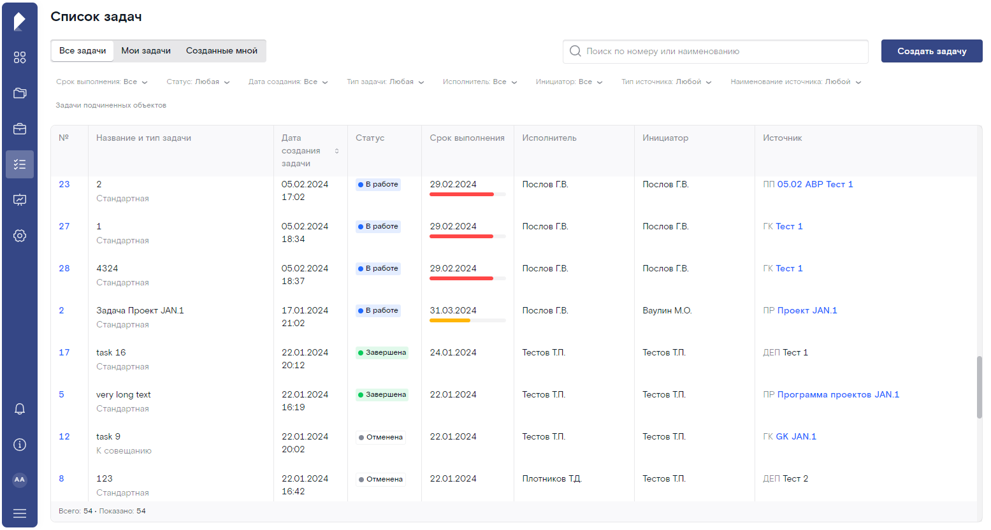  Раздел "Задачи", общий вид веб-формы "Список задач"  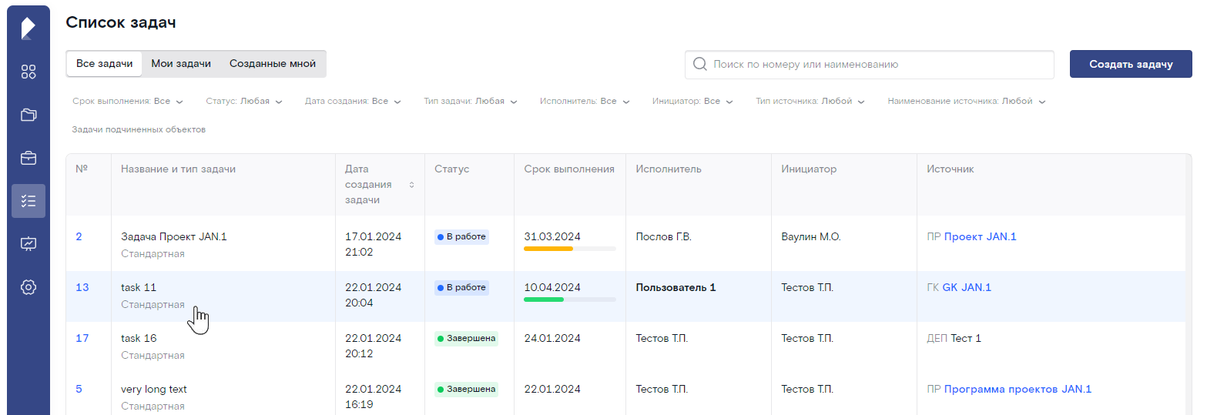  Веб-форма "Список задач" (открытие Карточки задачи – способ 1)  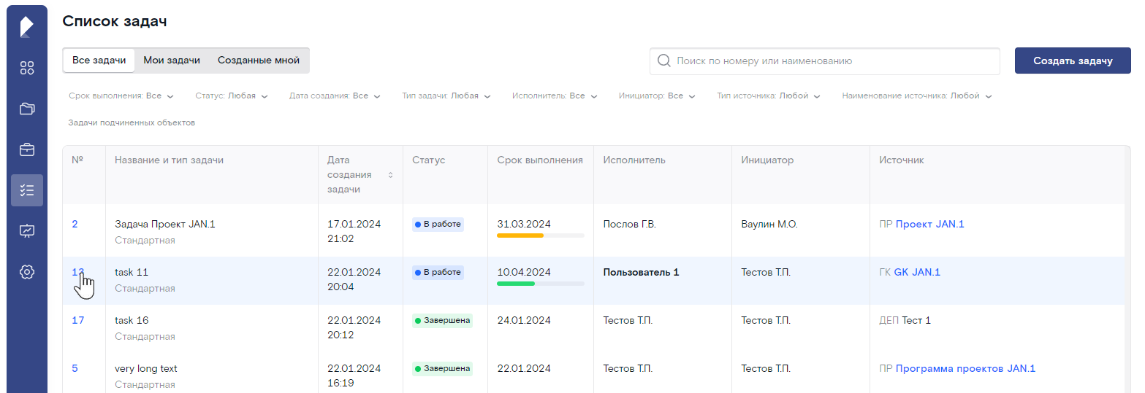  Веб-форма "Список задач" (открытие Карточки задачи – способ 2)
  Табл. 6.1. Статусы задач
  Маркер и статус | Описание | Доступные операции
   | Исполнитель назначен  Задача в процессе выполнения, ожидается действие от исполнителя | Редактировать  Назначить на другого пользователя  Оставить комментарий  Прикрепить файл  Завершить  Отменить
   | Задача выполнена | Просмотреть комментарии и прикреплённые файлы
   | Задача отменена | Просмотреть комментарии и прикреплённые файлы
  если с момента создания задачи прошло менее 50% времени, то по мере приближения даты исполнения задачи индикатор времени будет постепенно окрашиваться зелёным цветом в соответствии с количеством оставшихся дней | 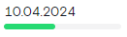
  если с момента создания задачи прошло от 50% до 75%, цвет индикатора изменится на жёлтый цвет, и по мере приближения окончания срока индикатор времени будет постепенно заполняться жёлтым цветом в соответствии с количеством оставшихся дней | 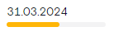
  если с момента создания задачи прошло 75% и более, а также в день наступления даты исполнения задачи цвет индикатора изменится на красный цвет, и по мере приближения окончания текущего дня индикатор времени будет постепенно заполняться красным цветом в соответствии с количеством оставшихся часов до окончания текущего дня  Также:  - если планируемая дата исполнения наступила, то перед датой выводится уточняющее значение "Сегодня"  - если до истечения срока остался один день, то перед датой выводится уточняющее значение "Завтра";  - если дата исполнения была просрочена на один день, то перед датой выводится уточняющее значение "Вчера" | - 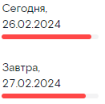
  - если же заданный срок исполнения задачи истёк, то индикатор полностью окрашивается красным цветом и рядом с названием задачи выводится метка "Просрочено" | - 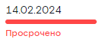
Карточка задачи состоит из двух функциональных частей и содержит следующую информацию и элементы управления:  - в левой части карточки расположены:  - Номер задачи;  - кнопка Редактировать;  - кнопка Перевести;  - кнопка Завершить;  - кнопка Отменить;  - Название задачи;  - Описание задачи;  - Статус задачи (подробное описание статусов задачи см. в Табл. 6.1.);  - Дата создания задачи (в формате ДД.ММ.ГГГГ чч:мм);  - Инициатор – имя пользователя, создавшего задачу;  - Исполнитель – имя пользователя, на которого назначена задача;  - Тип задачи (Стандартная/К совещанию/Отчетная);  - Источник – тип и название объекта, к которому относится задача (ПП/ПР/ГК/РД);  - Плановая дата выполнения задачи (в формате ДД.ММ.ГГГГ);  В поле также выводится цветовой индикатор времени выполнения задачи, подробное описание значений см. в таблице выше.  - Предполагаемое решение задачи;  - в правой части карточки расположены две вкладки:  - вкладка "Комментарии" содержит:  - список комментариев пользователей, оставленных к задаче;  Для каждого комментария выводится следующая информация:  - имя пользователя, добавившего комментарий;  - дата и время добавления комментария (в формате ДД.ММ.ГГГГ чч:мм);  - формат и название файла, прикреплённого к комментарию;  - – сохранить файл на ЛК пользователя.  - текст комментария;  - поле для добавления комментария  - кнопка  для прикрепления файла к комментарию;  - кнопка для сохранения комментария на Карточке задачи (кнопка становится активной после добавления текста комментария).  - вкладка "Вложения" со списком файлов, прикреплённых к задаче:  - панель поиска вложений по наименованию;  - дата и время добавления файла (в формате ДД.ММ.ГГГГ чч:мм);  - формат, название и размер прикреплённого файла;  - – сохранить файл на ЛК пользователя;  - – удалить файл.  Для закрытия Карточки задачи нажмите на кнопку в правом верхнем углу окна | 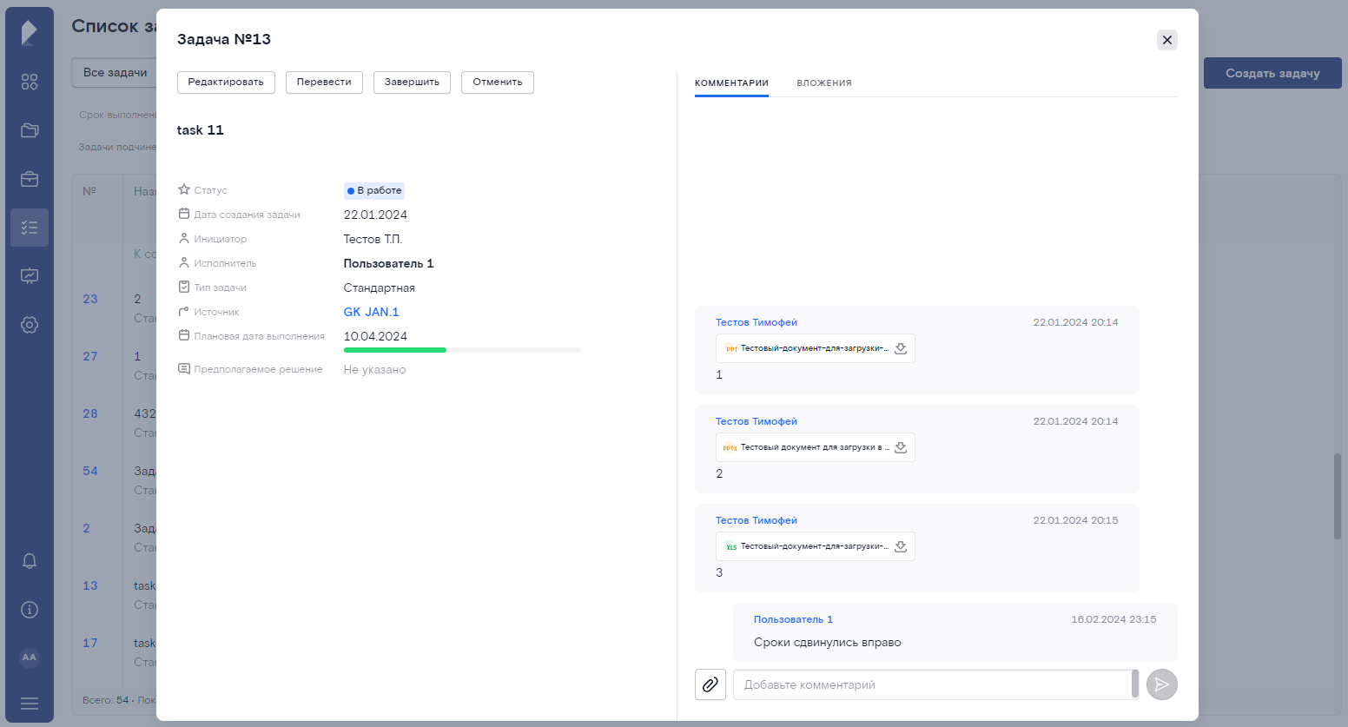  Карточка задачи, вкладка "Комментарии" (общий вид)  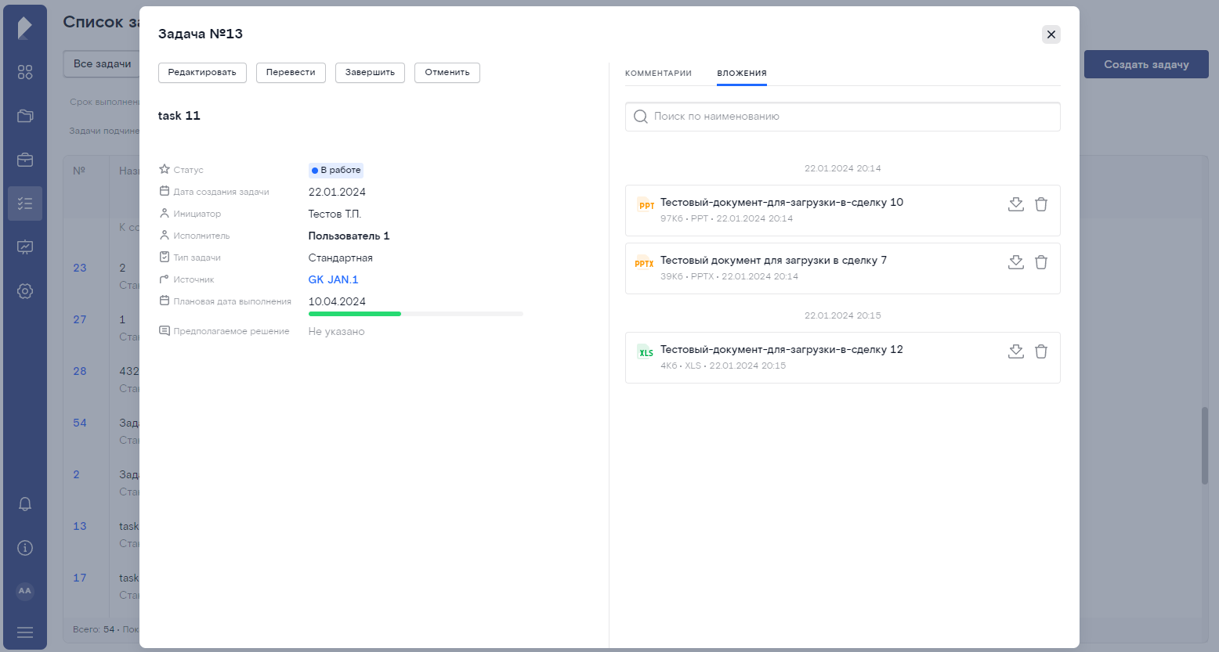  Карточка задачи, вкладка "Вложения"

Отчёты
Формирование отчётов по программам проектов и госконтрактам выполняется в разделе "Отчеты" (выберите одноимённый пункт Отчеты в главном меню на боковой панели управления).
Доступ к веб-форме и операциям с отчётами регулируется правами пользователя (подробнее см. раздел "Права доступа" в Руководстве администратора).
Веб-форма "Отчеты" состоит из двух функциональных частей и содержит следующую информацию и элементы управления:  - в левой части формы расположены:  - переключатель для выбора подразделения (отображаются только подразделения текущего пользователя);  - Тип отчета – выбор типа отчёта (в списке выводятся только те типы отчётов, которые доступны для выбранного подразделения):  - Статус реализации госконтракта – в отчёт выведутся данные только по выбранным ГК;  - Статус реализации программ – в отчёт выведутся данные по всем ГК выбранной ПП;  - Реестр контрактов – в отчёт выведутся данные по всем действующим ГК подразделения.  - Госконтракт – выбор госконтракта, для которого необходимо сформировать отчёт (поле отображается и доступно для редактирования, если в поле Тип отчета выбрано значение "Статус реализации госконтракта");  Поле содержит список госконтрактов, доступных для текущего пользователя. В раскрывающемся списке реализован поиск и доступен множественный выбор значений с помощью флагов  Если же было выбрано формирование Реестра контрактов, то поле недоступно для редактирования – по умолчанию установлено значение "Все госконтракты":  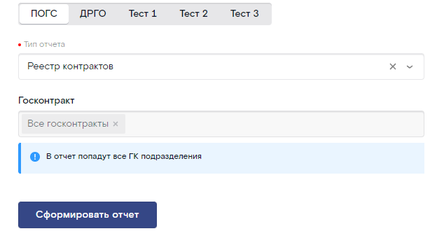  - Программы проектов – выбор ПП, для которой необходимо сформировать отчёт (поле отображается если в поле Тип отчета выбрано значение "Статус реализации программ");  Поле содержит список программ проектов, доступных для текущего пользователя. В раскрывающемся списке реализован поиск и доступен множественный выбор значений с помощью флагов  - Сформировать отчёт – запустить формирование отчёта по выбранным ГК или ПП подразделения (кнопка становится активной после выбора хотя бы одного ГК/ПП).  - в правой части формы "Отчеты" выводятся инфограммы сформированных отчётов (вверху рядом с названием отображается счётчик с общим количеством сформированных отчётов):  - Скачать всё – сохранить все сформированные отчёты на ПК пользователя (отчёты по ГК и ПП в формате .pptx, отчёт с реестром ГК в формате .xlsx);  - Инфограмма отчёта содержит сводную информацию по выбранному ГК/ПП;  Под каждым отчёта расположены следующие кнопки управления:  - Скачать – сохранить выбранный отчёт на ПК пользователя (отчёты по ГК и ПП в формате .pptx, отчёт с Реестром ГК в формате .xlsx);  - Предпросмотр – раскрыть отчёт в полноэкранном режиме (недоступно для Реестра ГК).  В полноэкранном режиме просмотра отчёта также доступны следующие элементы управления:  - Скачать – сохранить просматриваемый отчёт на ПК пользователя (в формате .pptx);  - если отчётов несколько, то справа и слева от инфограммы доступны кнопки "вправо" /"влево" для пролистывания отчётов в полноэкранном режиме  Для закрытия полноэкранного режима просмотра отчёта нажмите на кнопку в правом верхнем углу | 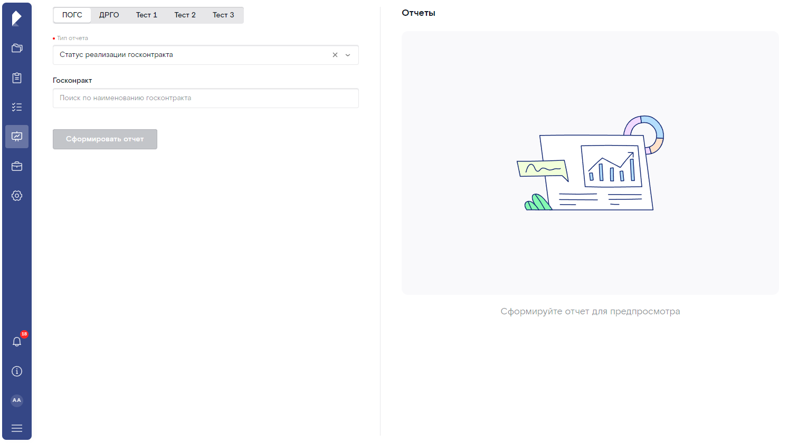  Раздел "Отчеты" (общий вид веб-формы)  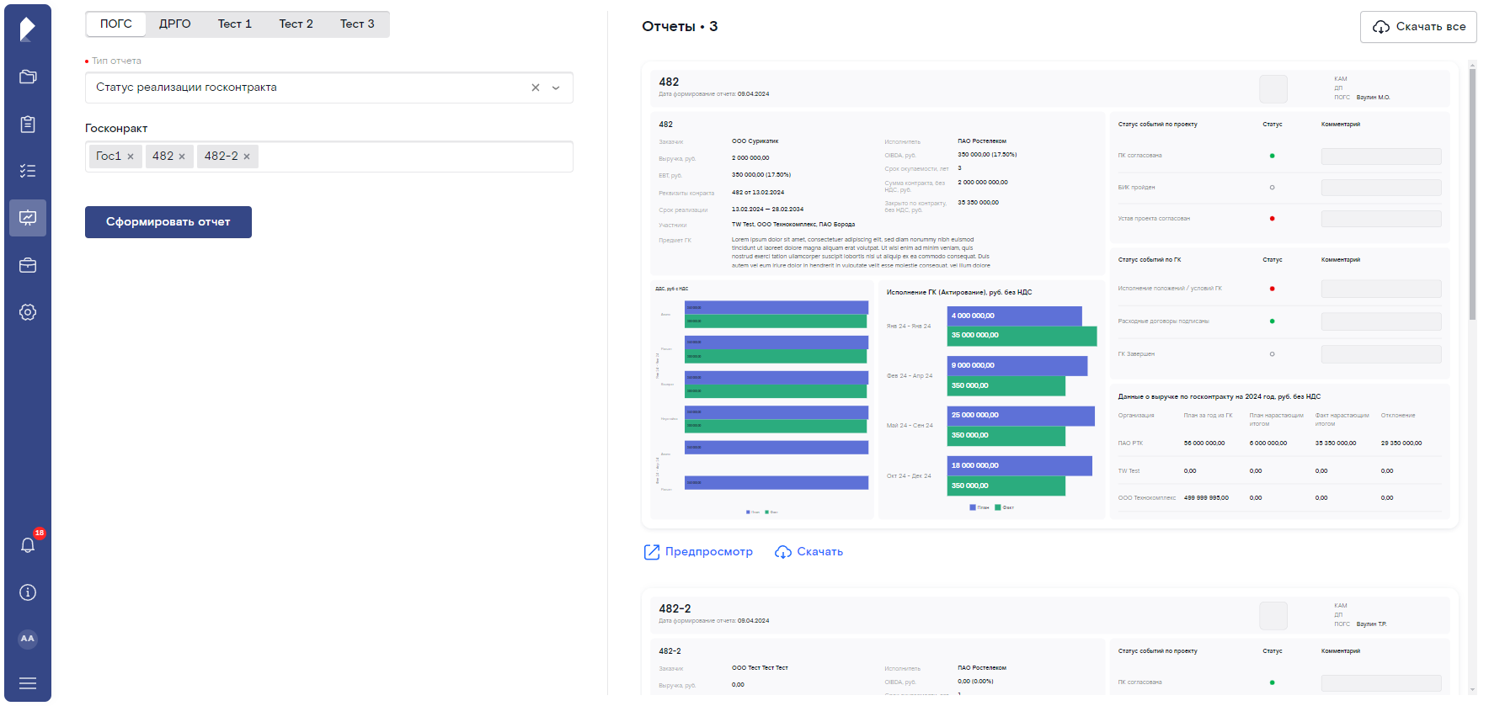  Раздел "Отчеты" (сформированы отчёты по выбранным ГК)  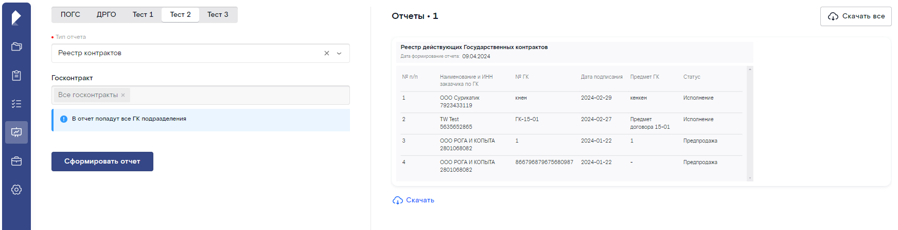  Раздел "Отчеты" (сформирован Реестр ГК по выбранному подразделению)  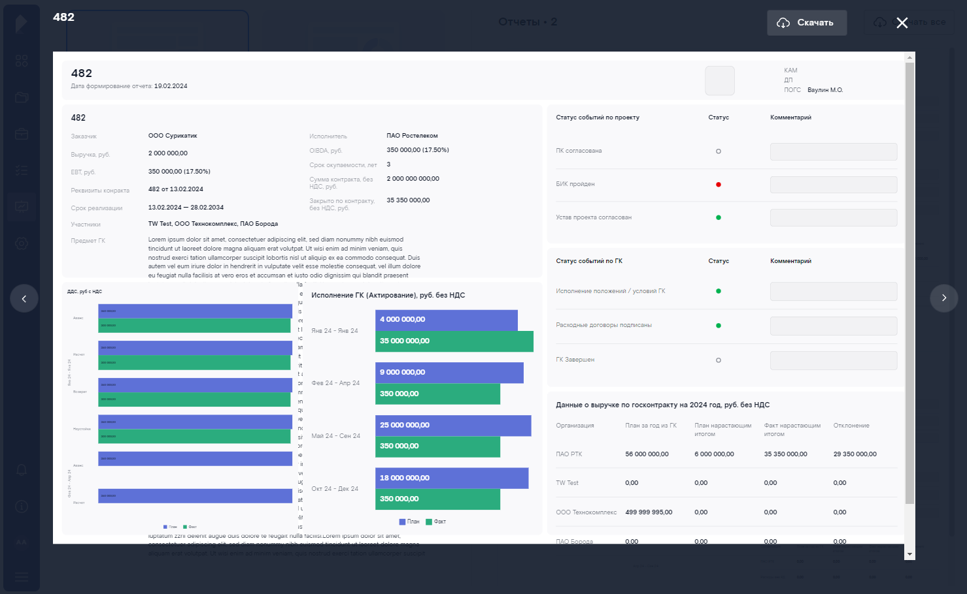  Раздел "Отчеты" (полноэкранный режим просмотра отчёта)

Системные сообщения
Для информирования пользователя о статусе выполненных операций или запроса подтверждения на выполнение какого-либо действия пользователя система генерирует системные сообщения.
Информационные системные сообщения выводятся во всплывающем окне в правом верхнем углу рабочей области и выглядят следующим образом:
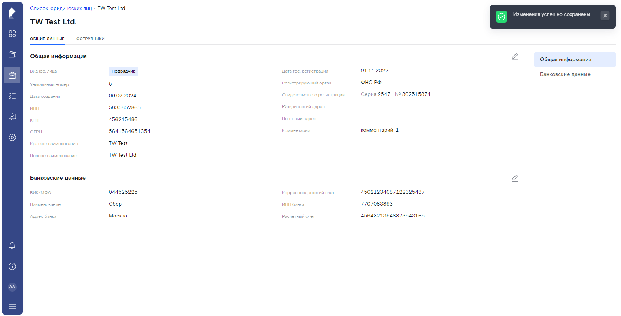  Общий вид всплывающего окна с информационным сообщением в правом верхнем углу рабочей области | 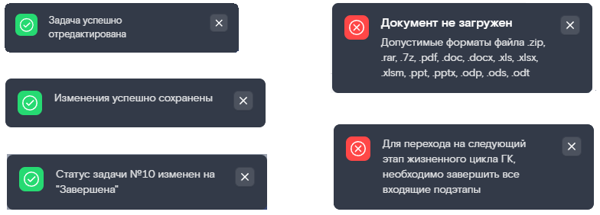  Примеры информационных системных сообщений ИС
Информационные сообщения не требуют от пользователя немедленных действий и не блокируют работу приложения; такие сообщения автоматически закрываются спустя несколько секунд после вывода, либо их можно закрыть вручную, нажав на кнопку на панели сообщения.
Для некоторых операций система может запрашивать дополнительное подтверждение пользователя, и в этом случае системные сообщения будут выводится в модальных окнах, и приложение будет ожидать ответа пользователя для продолжения работы:
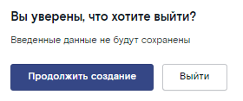  Пример модального окна с системным запросом на подтверждение действия 1 | 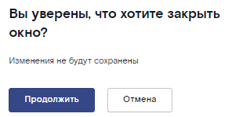  Пример модального окна с системным запросом на подтверждение действия 2 | 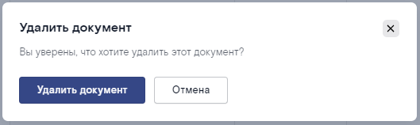  Пример модального окна с системным запросом на подтверждение действия 3

